**正本或副本**

**中国烟草总公司云南省公司云南烟草商业云平台建设项目**

**（招标编号：YDZTF20200249）**

**（一标段：软件平台及实施服务）**

**投标文件**

**投标人：云南软盛科技有限公司（加盖单位公章）**

**法定代表人（单位负责人）或其委托代理人：** **（签字）**

**日期：2020年6月2日**

1. 开标一览表

|  |  |  |  |  |  |  |
| --- | --- | --- | --- | --- | --- | --- |
| **投标人名称** | **投标总报价（元）** | **项目实施周期** | **质保期** | **投标保证金** | | **备注** |
| **形式** | **金额（元）** |
| **云南软盛科技有限公司** | **小写：** | **60日历天实施完毕** | **1年** | **网银转账** | **60000.00元** | **投标总报价为含税价，增值税税率（13）%** |
| **大写：** |
| **大写：陆万元。** | | | | | | |

**注：此表请放在投标文件封面后第一页，以方便查找。**

**投 标 人：云南软盛科技有限公司(加盖单位公章)**

**法定代表人（单位负责人）或其委托代理人： (签字)**

**日 期：2020年6月2日**

目录

第一节 开标一览表 1

第二节 技术偏差及分项报价表 8

第三节 投标函 34

第四节 法定代表人（单位负责人）身份证明 35

第五节 授权委托书 36

第六节 投标保证金 37

第七节 资格审查资料 38

7.1 基本情况表 38

7.2 具有良好的商业信誉和健全的财务会计制度 39

7.2.1 2016年度审计报告 40

7.2.2 2017年度审计报告 52

7.2.3 2018年度审计报告 64

7.3 具有依法缴纳税收和社会保障资金的良好记录 93

7.3.1 2019年1-3月税务局税收通用缴款书复印件或银行电子缴税（费）凭证 94

7.3.2 2019年2-4月社会保险费银行电子缴税（费）凭证 97

7.4 在经营活动中没有重大违法记录 102

7.5 信用要求 103

7.5.1 承诺函 104

7.5.2 承诺函 105

7.5.3 信用中国查询截图 106

7.5.4 国家企业信用信息公示系统查询截图 108

7.6 其他 109

7.6.1 关于联合体投标承诺函 110

7.6.2 承诺函 111

7.6.3 承诺函 112

第八节 商务偏差表 113

第九节 技术文件 114

9.1 集成方案的可行性及先进性 114

9.2 项目实施方案 115

9.3 售后服务能力、售后服务方案、承诺及保证 116

9.3.1 保障措施及承诺 116

第十节 项目团队配备力量表 117

第十一节 近（2017年至今）年完成的类似项目情况表 122

11.1 云南省福利彩票发行中心数据中心网络虚拟化项目 123

11.2 昆明立服信息技术有限公司虚拟化软件采购 131

11.3 云南零易科技有限公司虚拟化软件采购 138

11.4 云南民族大学桌面虚拟化项目 142

11.5 云南能投数字经济技术服务有限公司云报信息化建设虚拟化系统项目 151

11.6 昭通学院虚拟化建设项目 165

第十二节 制造商授权文件 176

第十三节 其他 177

13.1 云南软盛科技有限公司服务力量综合实力说明 177

13.2 公司相关资质证书 178

13.3 虚拟化平台软件每台虚拟化服务器的虚拟机在线迁移并发数量至少可以达到8个，官网链接及截图 179

13.4 虚拟化平台软件兼容性证明函原件 180

13.5 虚拟化平台软件厂商针对本项目授权函和服务承诺函原件 181

13.6 云平台备份软件的《软件产品登记证书》、《中国国家信息安全产品认证ISCCC》 182

13.7 云平台备份软件扩展后的备份设备管理以及备份恢复操作均在一个界面中完成（非链接和跳转至其他设备管理界面的方式），备份和恢复任务采用多节点并发执行处理，避免性能瓶颈，功能截图 183

13.8 云平台备份软件要求一套系统中具备持续数据保护、副本管理保护、定时备份保护等多层级的保护功能，以简化数据备份管理，不接受多套系统组合实现的方式，功能截图 184

13.9 云平台备份软件系统支持分权管理，提升备份系统的管理安全性，系统管理员包括不少于系统管理员，审计管理员、安全管理员、操作员和巡检员等类型角色，功能截图 185

13.10 云平台备份软件支持以非脚本的方式实现对Oracle数据库传统、容器等模式进行在线备份，并且支持基于单表、单个拔插式数据库的在线恢复，不影响恢复过程中对Oracle其它正常数据的在线使用；备份系统支持通过Oracle API接口进行备份数据的获取；提供Oracle官网BSP认证截图证明 186

13.11 云平台备份软件支持对SAP HANA通过应用接口进行备份保护，提供SAP官网认证查询截图证明 187

13.12 云平台备份软件支持备份任务执行情况分析，展示备份任务的速度变化、增长情况，对比每日积压数据量情况，耗时、异常、带宽使用等各类情况分析，功能截图 188

13.13 云平台备份软件支持备份数据的归档，归档数据采用磁盘级Worm技术保障归档数据安全性，针对归档数据需要具备MD5值校验验证文件原始性，功能截图 189

13.14 云平台备份软件支持1对1、1对多、多对1和级联复制等多种方式远程复制的能力，目标端备份系统需要查看和恢复数据时必须得到源端备份系统的授权，避免数据泄密，功能截图 190

13.15 云平台备份软件支持对Openstack平台提供基于API方式的无代理保护；提供功能截图并加盖原厂鲜章，并提供在OpenStack社区的原厂代码提交记录链接 191

13.16 云平台备份软件为保障云平台数据安全及保证服务质量，要求所提产品厂商需具备专业化，需具有至少2人获得国际业务连续性管理专家(CBCP)证书，提供对应人员所在原厂的社保证明及证书复印件 192

13.17 云平台备份软件需符合国家保密测评要求，出具国家保密局颁发的《涉密信息系统产品检测证书》 193

13.18 云平台备份软件厂商针对本项目的服务承诺函 194

13.19 云平台杀毒安全软件所投产品具备公安部的计算信息系统安全专用产品销售许可证 195

13.20 云平台杀毒安全软件通过VMware Endpoint Security (EPSec) 及VMware Network Extensibility (NetX)接口认证（提供VMWare官网截图并加盖原厂鲜章）；所投产品厂商通过企业软件能力成熟度能力鉴定CMMI5认证（提供证明材料并加盖原厂鲜章） 196

13.21 云平台杀毒安全软件厂商服务承诺函 197

13.22 云平台基础软件厂商必须是OpenStack社区金牌及以上级别会员，并提供证明材料 198

13.23 云平台基础软件兼容现有市场上主流的存储阵列产品，如SAN、NAS和iSCSI，品牌包括EMC、IBM、Huawei、HP、HDS、NetAPP、DELL等 199

13.24 云平台基础云服务运营调试以及云管平台的规划设计 200

1. 技术偏差及分项报价表
2. 投标函

中国烟草总公司云南省公司（招标人名称）：

1．我方已仔细研究了中国烟草总公司云南省公司云南烟草商业云平台建设项目，一标段招标文件的全部内容，愿意以人民币（大写） （¥ ）的投标总报价（其中，增值税税率为13%）提供设备及技术服务，并按合同约定履行义务。

2．我方承诺除商务和技术偏差表列出的偏差外，我方响应招标文件的全部要求。

3．我方承诺在招标文件规定的投标有效期内不撤销投标文件。

4．如我方中标，我方承诺：

（1）在收到中标通知书后，在中标通知书规定的期限内与你方签订合同；

（2）在签订合同时不向你方提出附加条件；

（3）在合同约定的期限内完成合同规定的全部义务。

5．我方在此声明，所递交的投标文件及有关资料内容完整、真实和准确，且不存在第二章“投标人须知”第1.4.3项规定的任何一种情形。

6.无（其他补充说明）。

投标人：云南软盛科技有限公司（加盖单位公章）

法定代表人（单位负责人）或其委托代理人： （签字）

地 址：昆明市北京路广场金色年华B座2104—2105

网 址： 无

电 话：0871-63196909

传 真：0871-65627934

邮政编码：650224

日 期：2020年6月2日

1. 法定代表人（单位负责人）身份证明

投标人名称：云南软盛科技有限公司

单位性质：有限责任公司

地 址：昆明市北京路广场金色年华B座2104—2105

成立时间： 2008 年 1 月 30 日

经营期限：2008 年 1月 30 日至长期

姓名： 夏勇 性别： 男 年龄： 48岁 职务： 总经理

系云南软盛科技有限公司(投标人名称)的法定代表人。

特此证明。

附：法定代表人身份证复印件。

投标人：云南软盛科技有限公司(加盖单位公章)

日 期：2020年6月2日

|  |  |
| --- | --- |
|  |  |

1. 授权委托书

本人 夏勇 (姓名)系 云南软盛科技有限公司 (投标人名称)的法定代表人(单位负责人)，现委托 (姓名)为我方代理人。代理人根据授权，以我方名义签署、澄清、说明、补正、递交、撤回、修改中国烟草总公司云南省公司云南烟草商业云平台建设项目（项目名称）投标文件、签订合同和处理有关事宜，其法律后果由我方承担。

代理人无转委托权。

附：委托代理人身份证复印件

投 标 人： 云南软盛科技有限公司 (加盖单位公章)

法定代表人： (签字)

身份证号码：51010319720405741X

委托代理人： (签字)

身份证号码：

日期：2020年6月1日

|  |  |
| --- | --- |
| 代理人身份证正面 | 代理人身份证反面 |

1. 投标保证金

**提供投标保证金缴纳凭证复印件****（附后）**

1. 资格审查资料
   1. 基本情况表

|  |  |  |  |  |
| --- | --- | --- | --- | --- |
| 投标人名称 | 云南软盛科技有限公司 | | | |
| 注册资金 | 300万元 | | 成立时间 | 2008年1月30日 |
| 注册地址 | 昆明市北京路广场金色年华B座2104—2105 | | | |
| 邮政编码 | 650224 | | 员工总数 | 15 |
| 联系方式 | 联系人 | 陈昕 | 电话 | 0871-63196909 |
| 网址 | 无 | 传真 | 0871-65627934 |
| 法定代表人  （单位负责人） | 姓名 | 夏勇 | 电话 | 0871-63196909 |
| 投标人须知要求投标人需具有的各类资质证书 | 营业执照 | | | |
| 基本账户开户银行 | 富滇银行昆明长春支行 | | | |
| 基本账户银行账号 | 912031010002843969 | | | |
| 近三年营业额 | 2017年：10085862.37；2018年：12275023.27；2019年：32869841.11 | | | |
| 投标人关联企业情况  （包括但不限于与投标人法定代表人（单位负责人）为同一人或者存在控股、管理  关系的不同单位） | 无 | | | |
| 投标设备制造商名称 |  | | | |
| 投标人须知要求投标设备制造商需具有的资质证书 |  | | | |
| 备注 | 无 | | | |

注：投标人应根据投标人须知第1.4.1项的要求在本表后附相关证明材料（如营业执照、基本账户开户许可证等复印件）。

* + 1. 营业执照

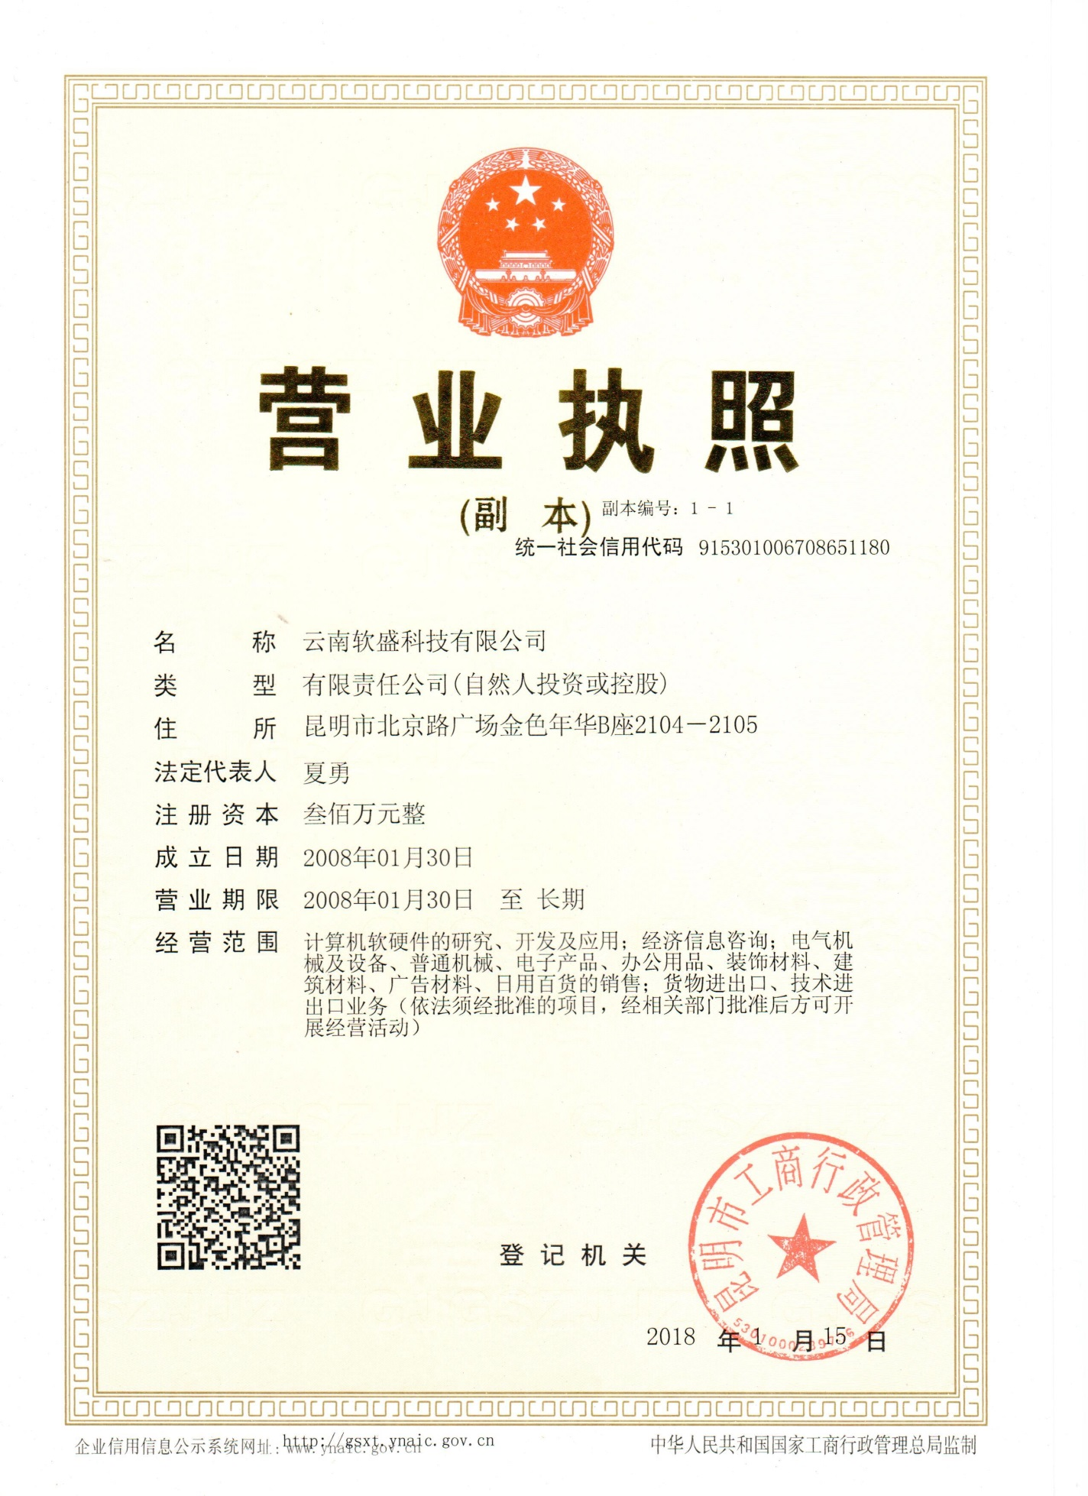

* + 1. 开户许可证

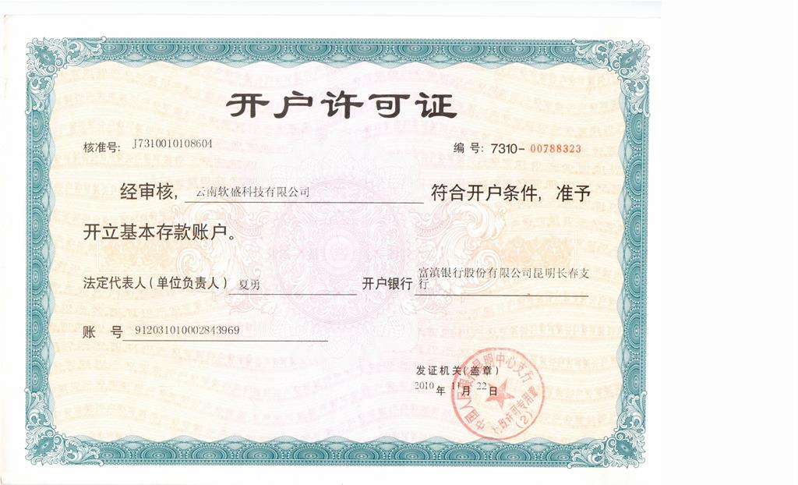

* 1. 具有良好的商业信誉和健全的财务会计制度
     1. 2017年度审计报告

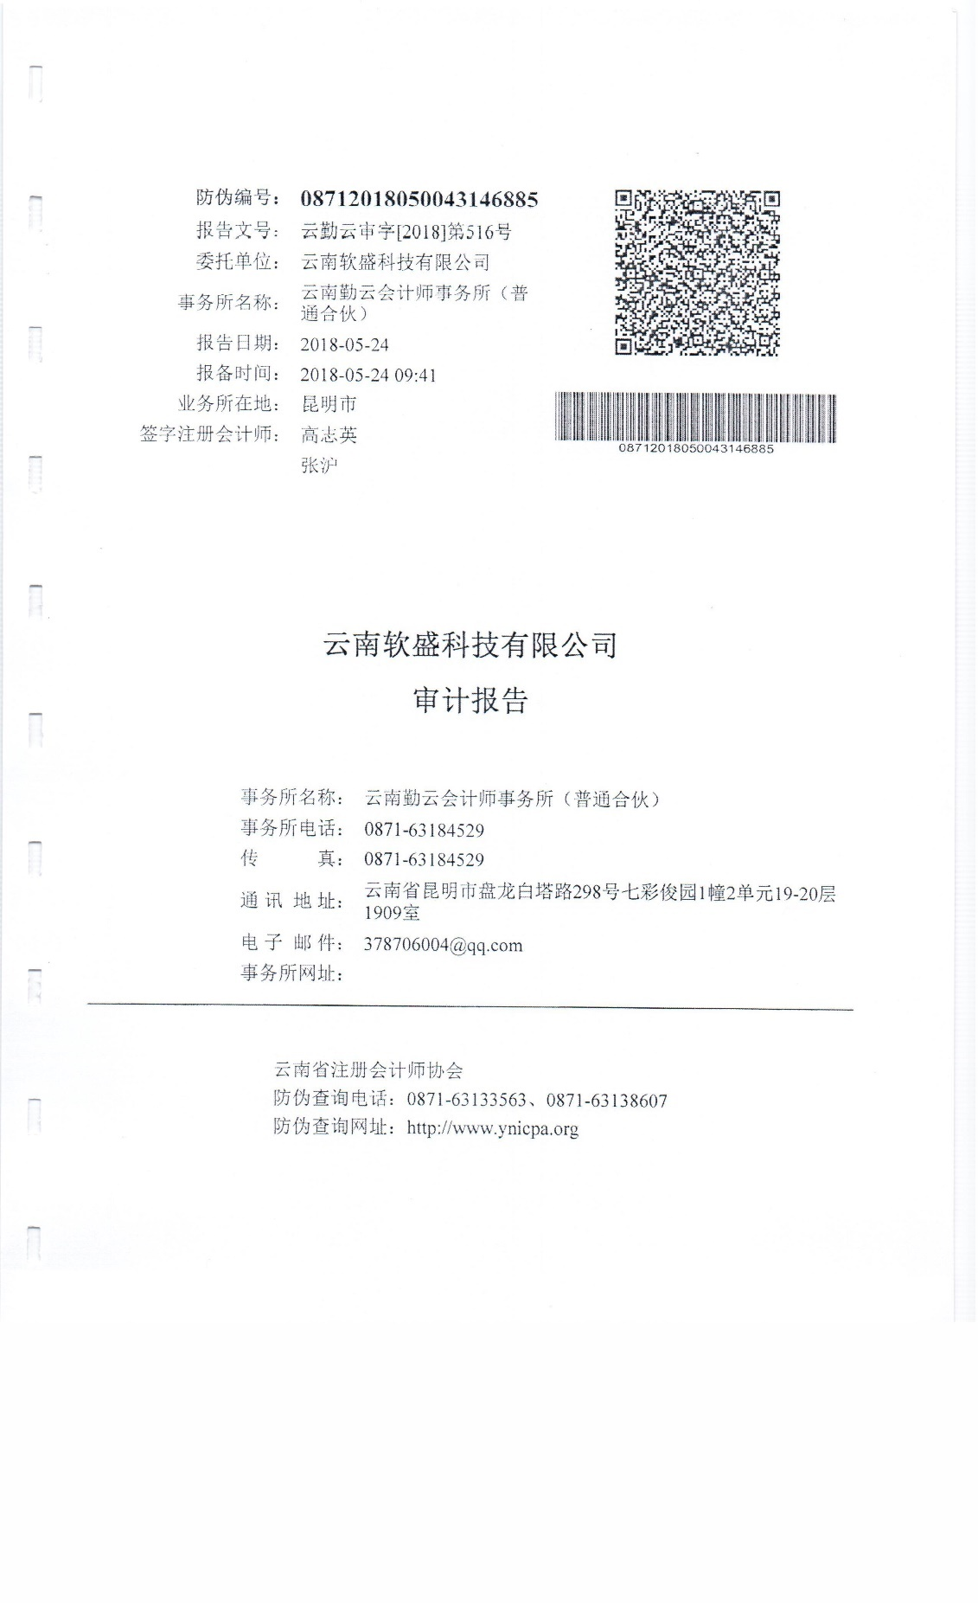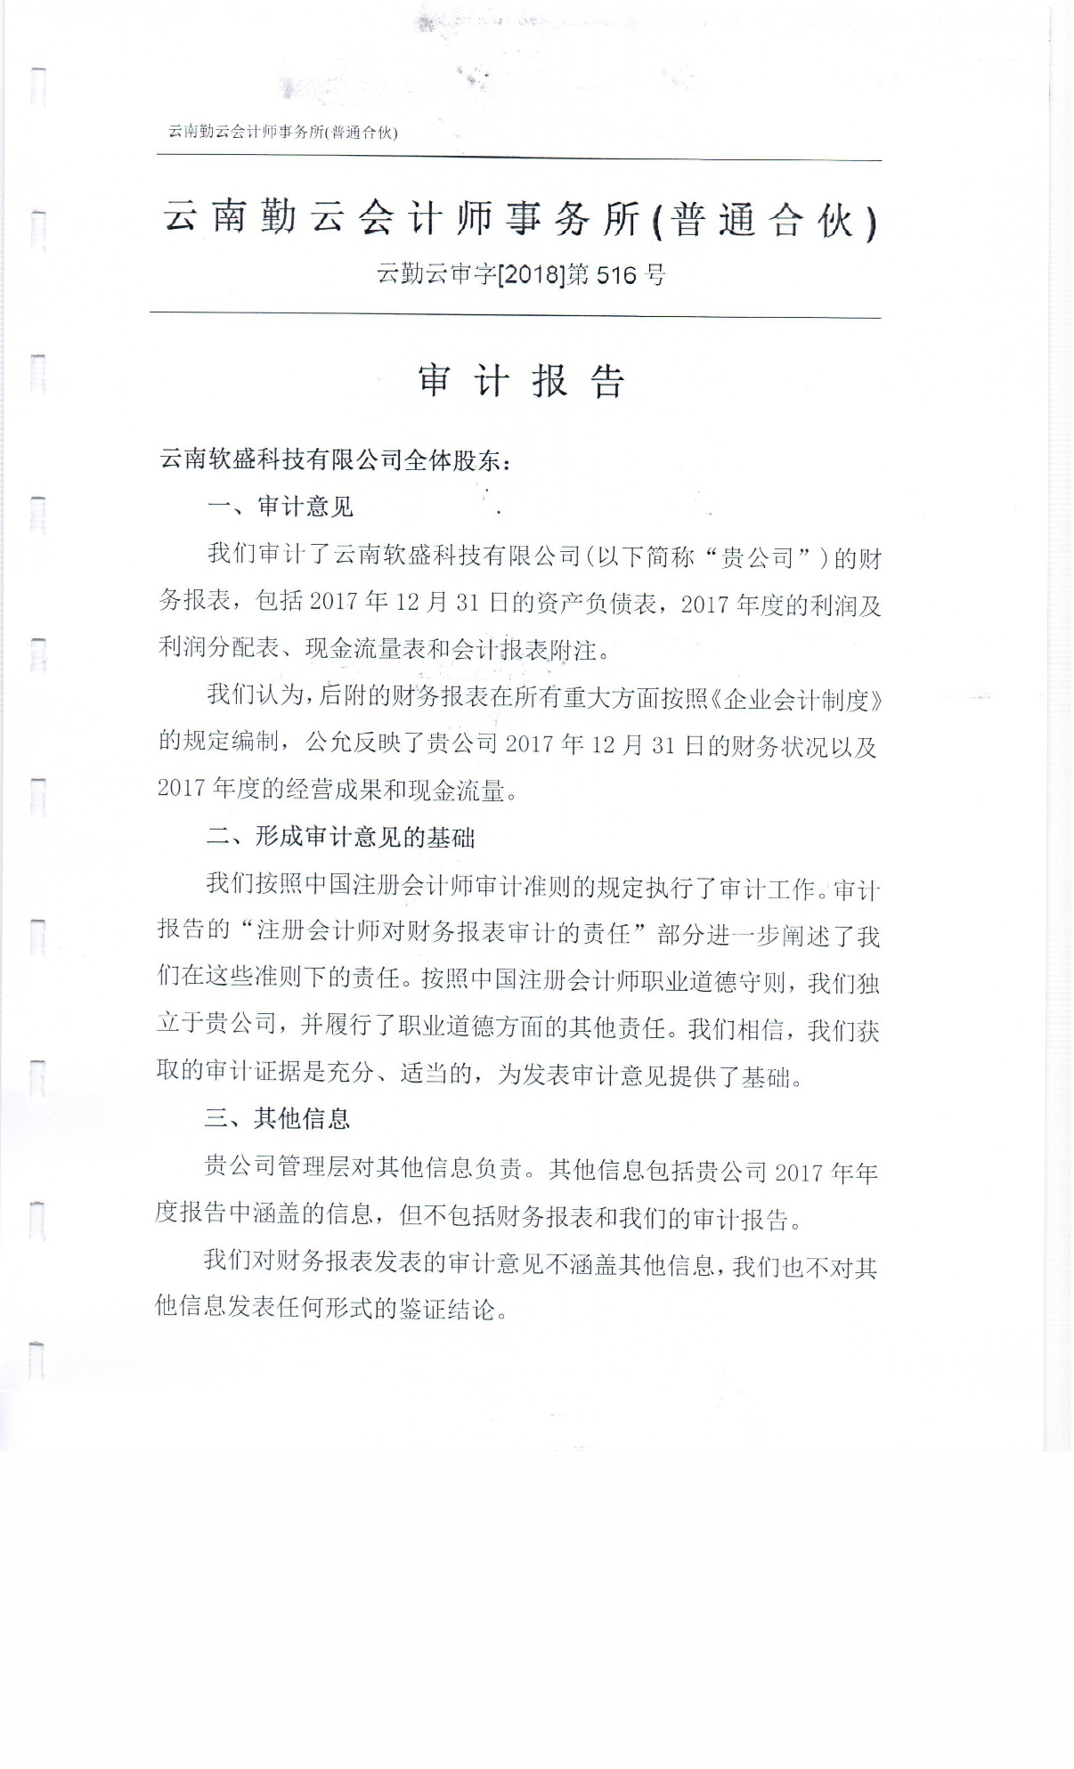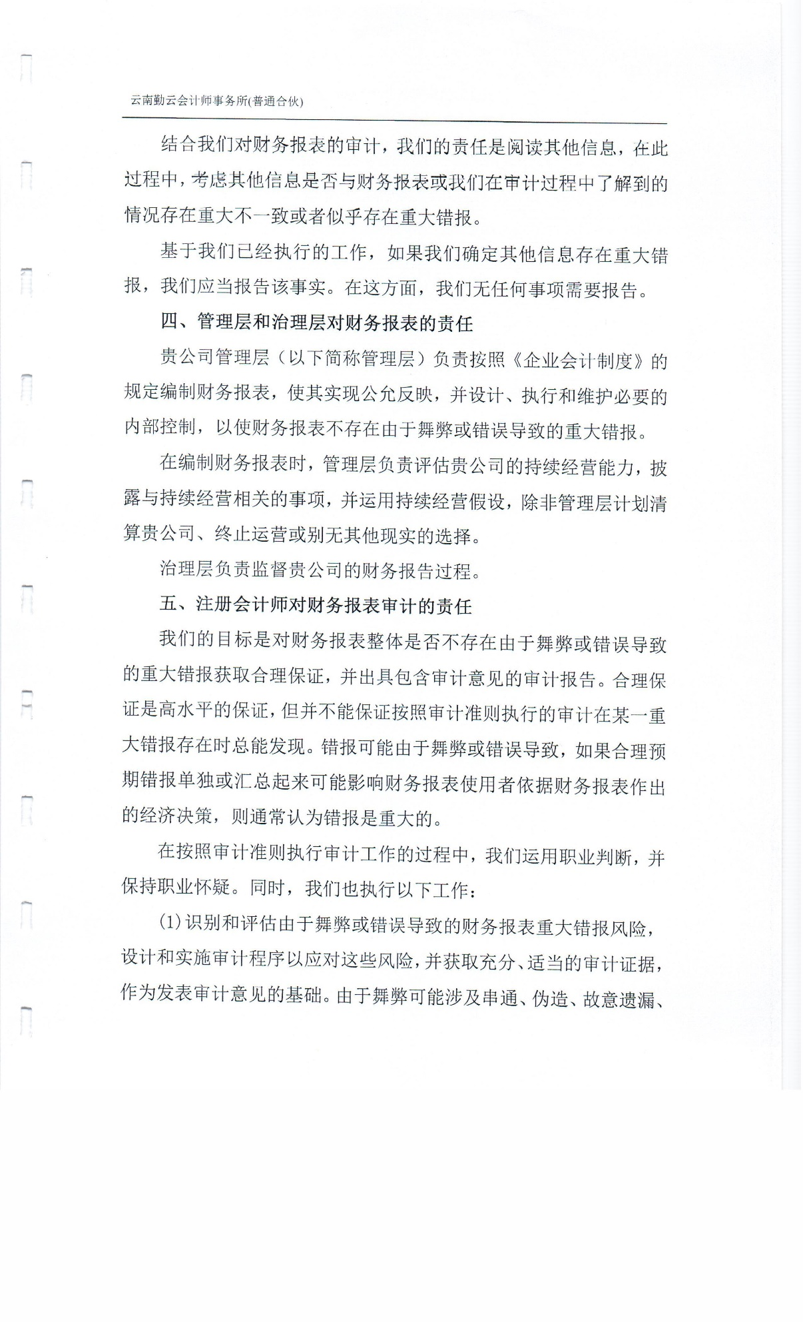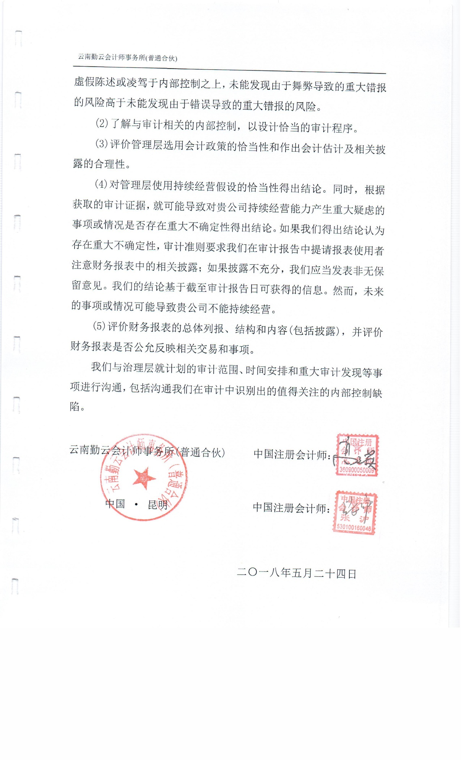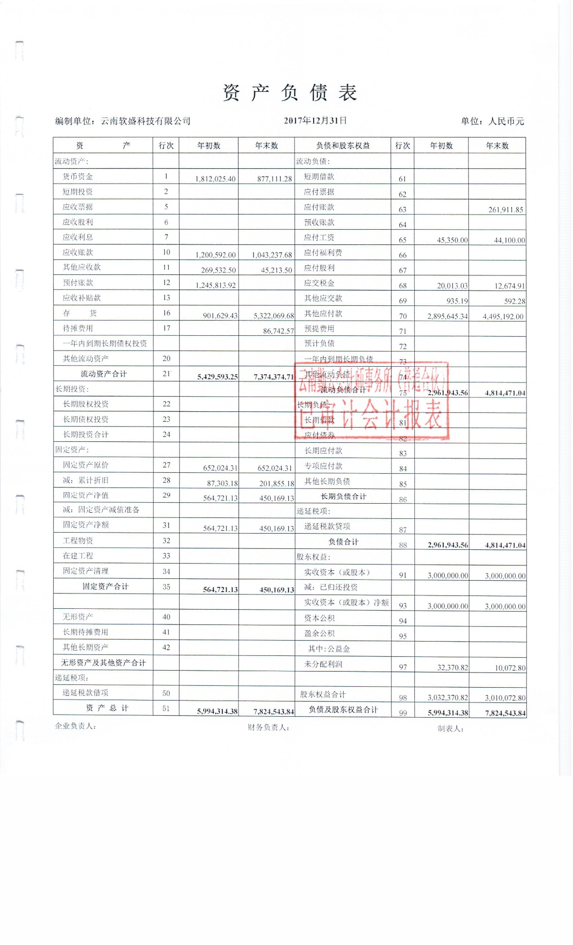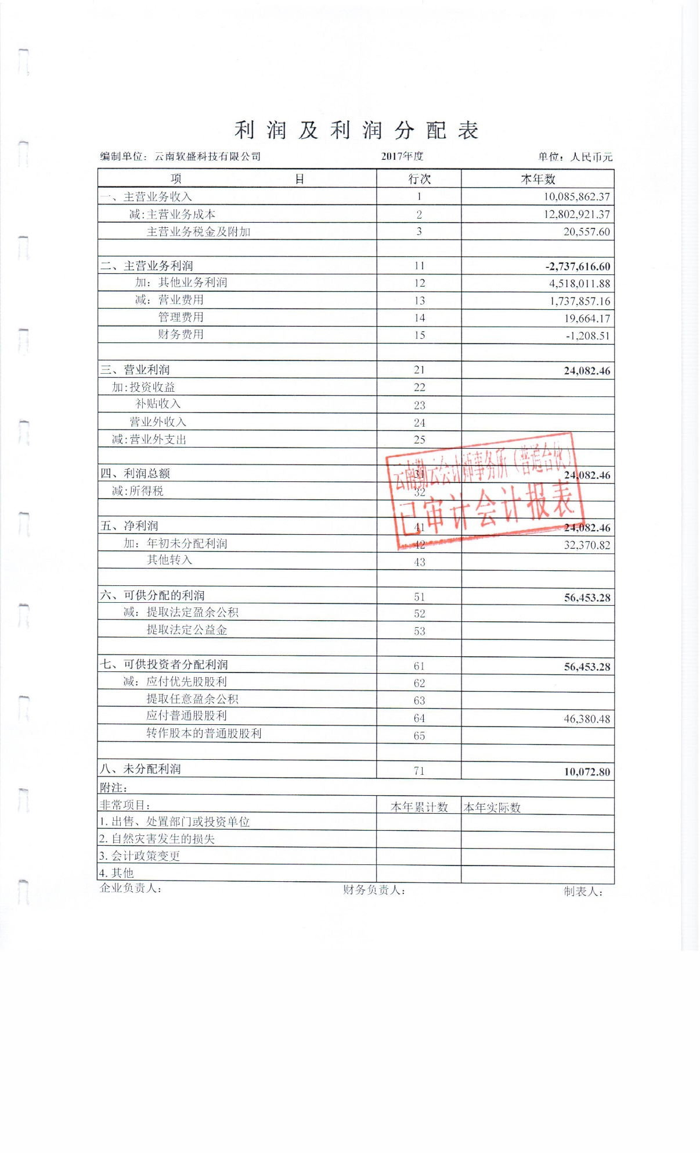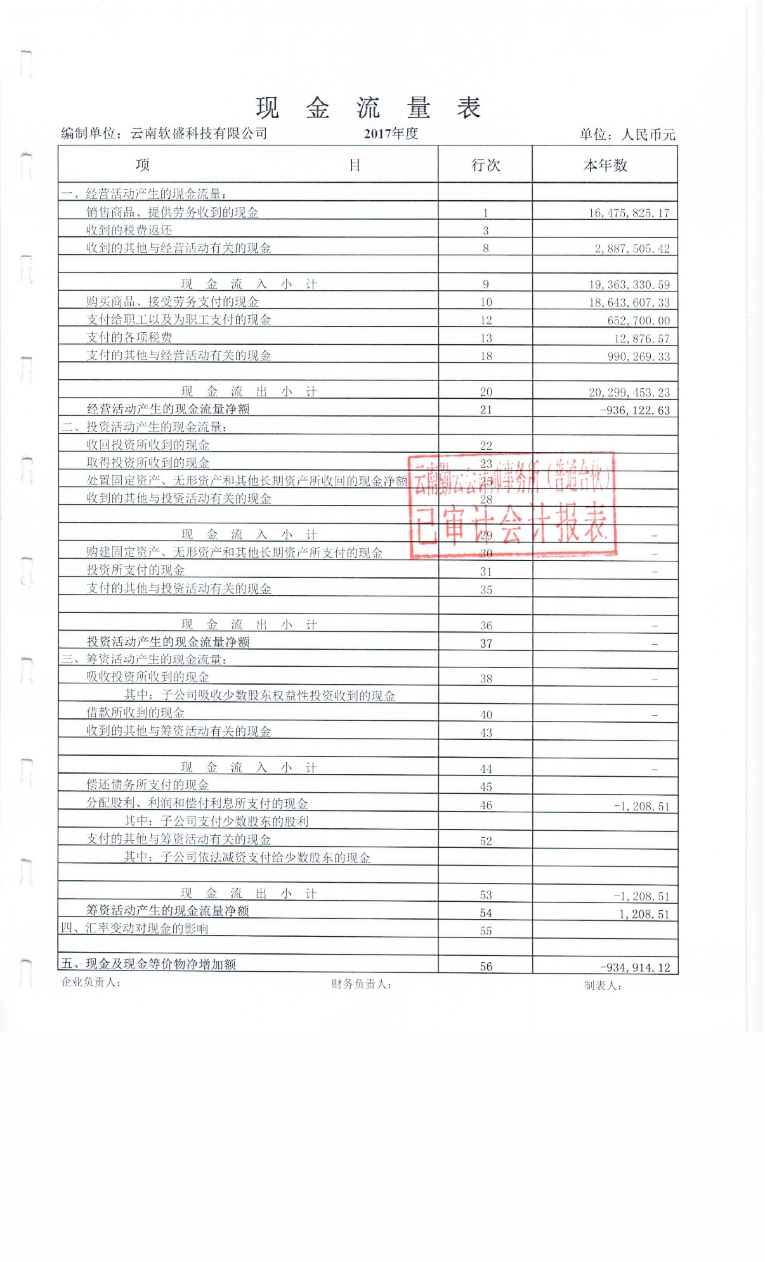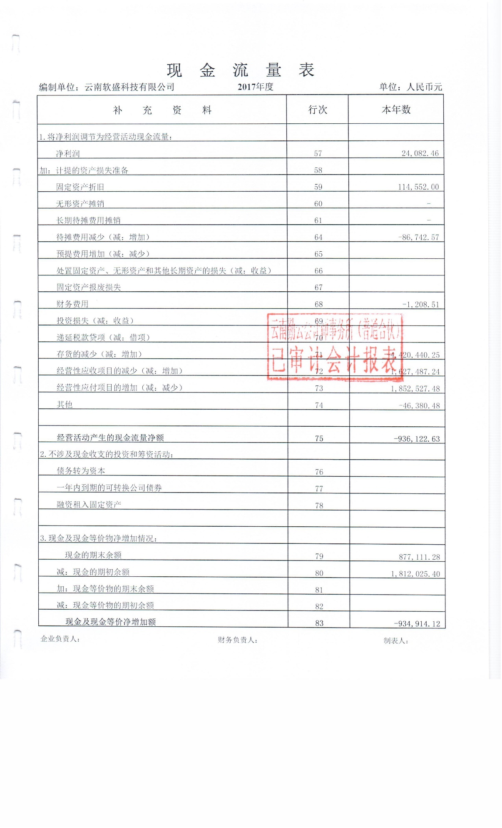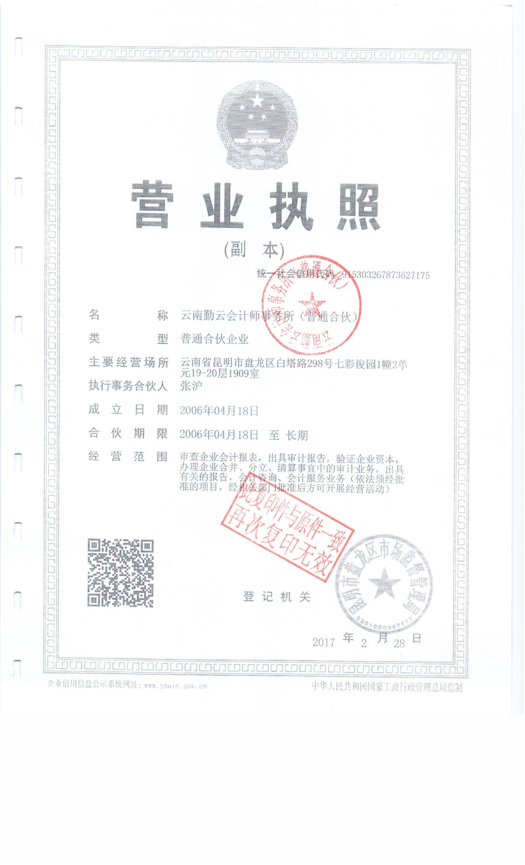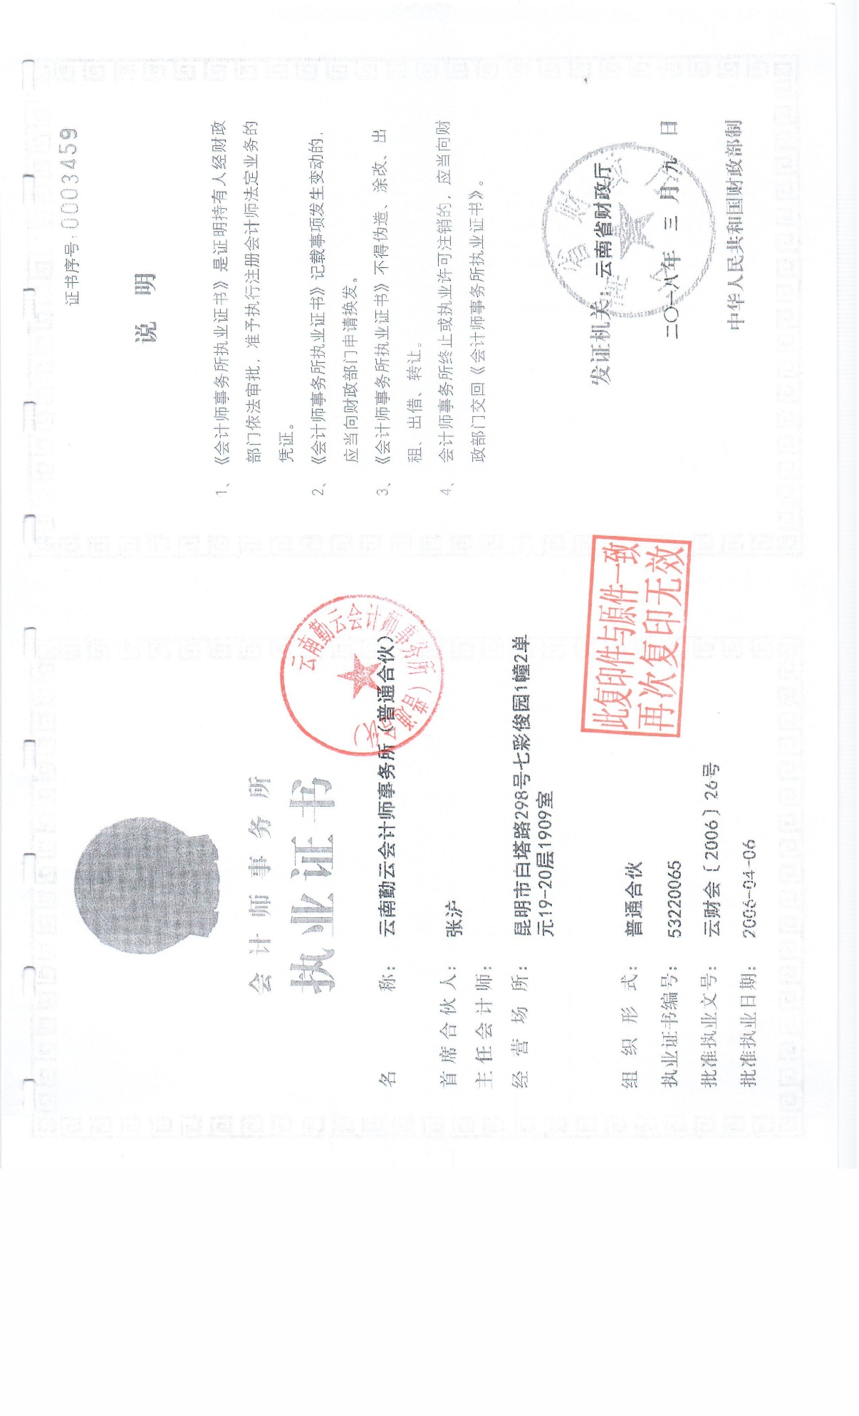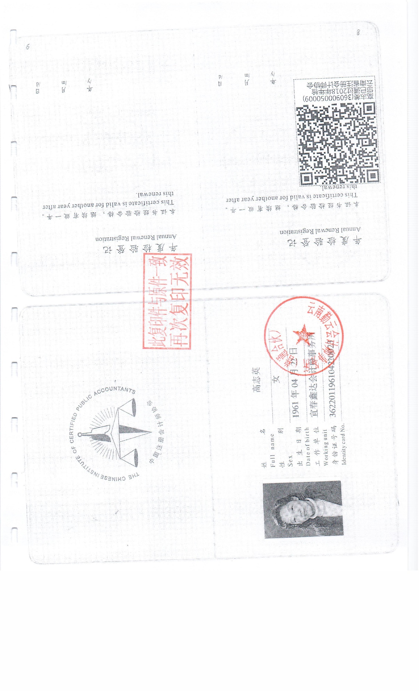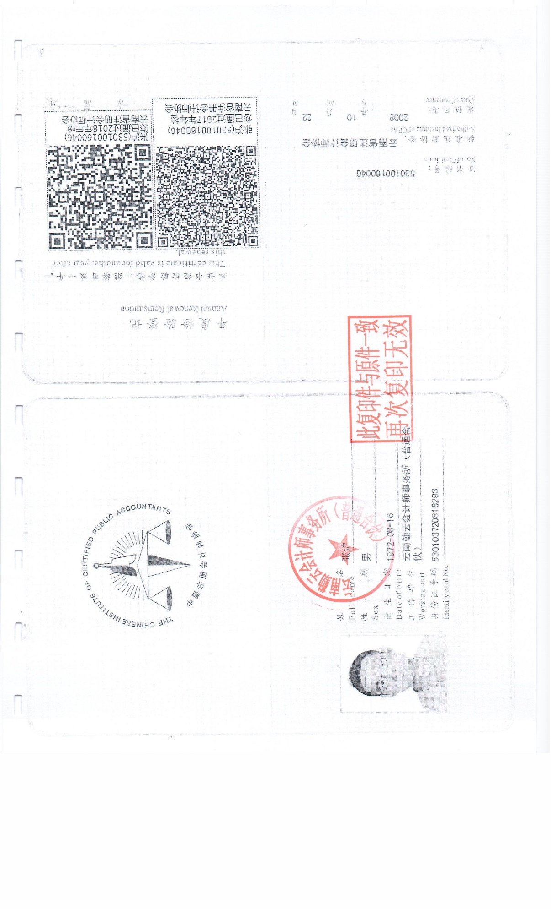

* + 1. 2018年度审计报告

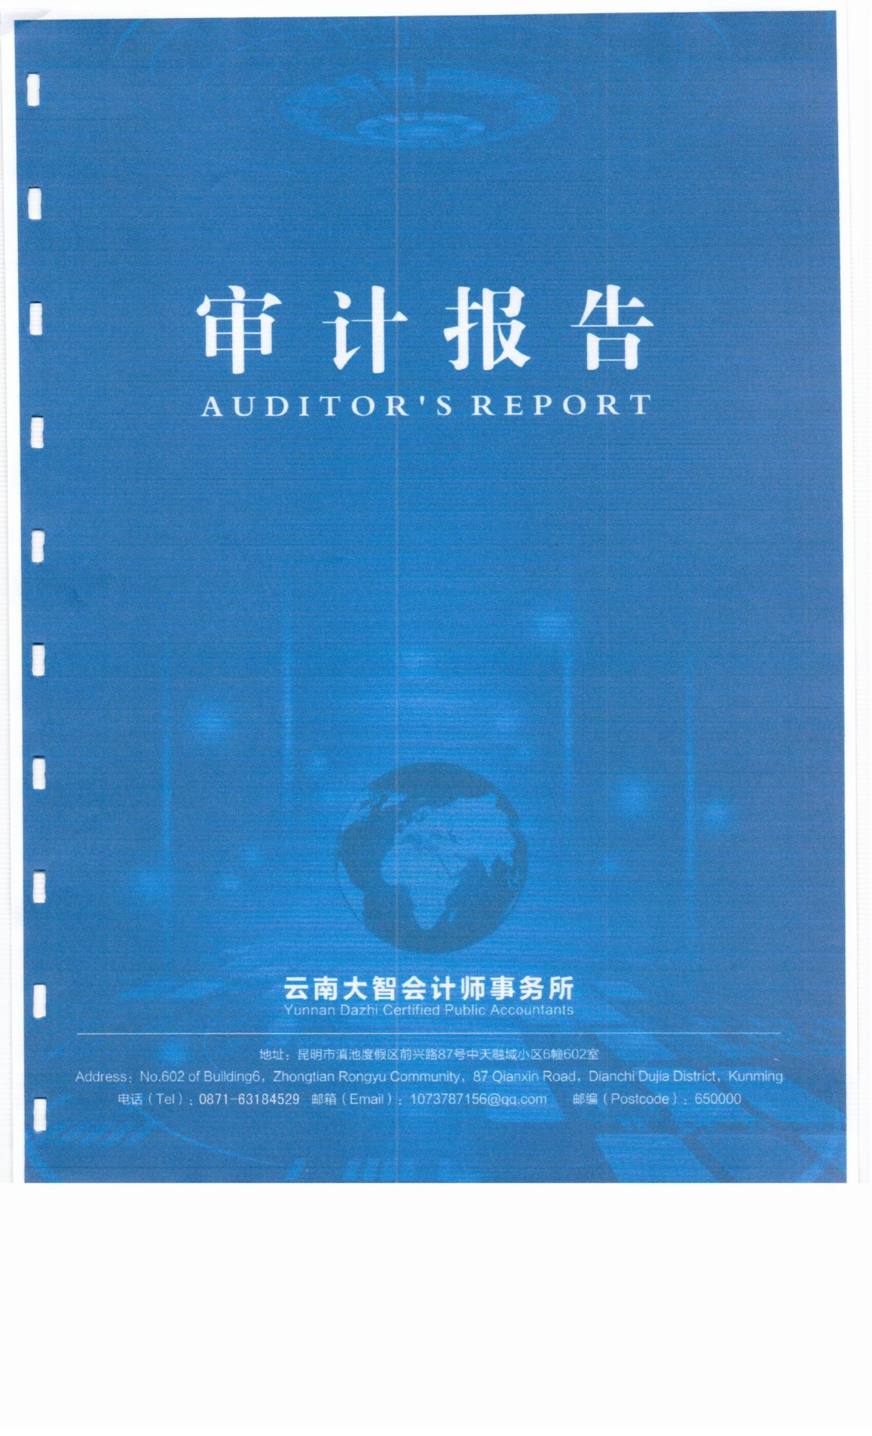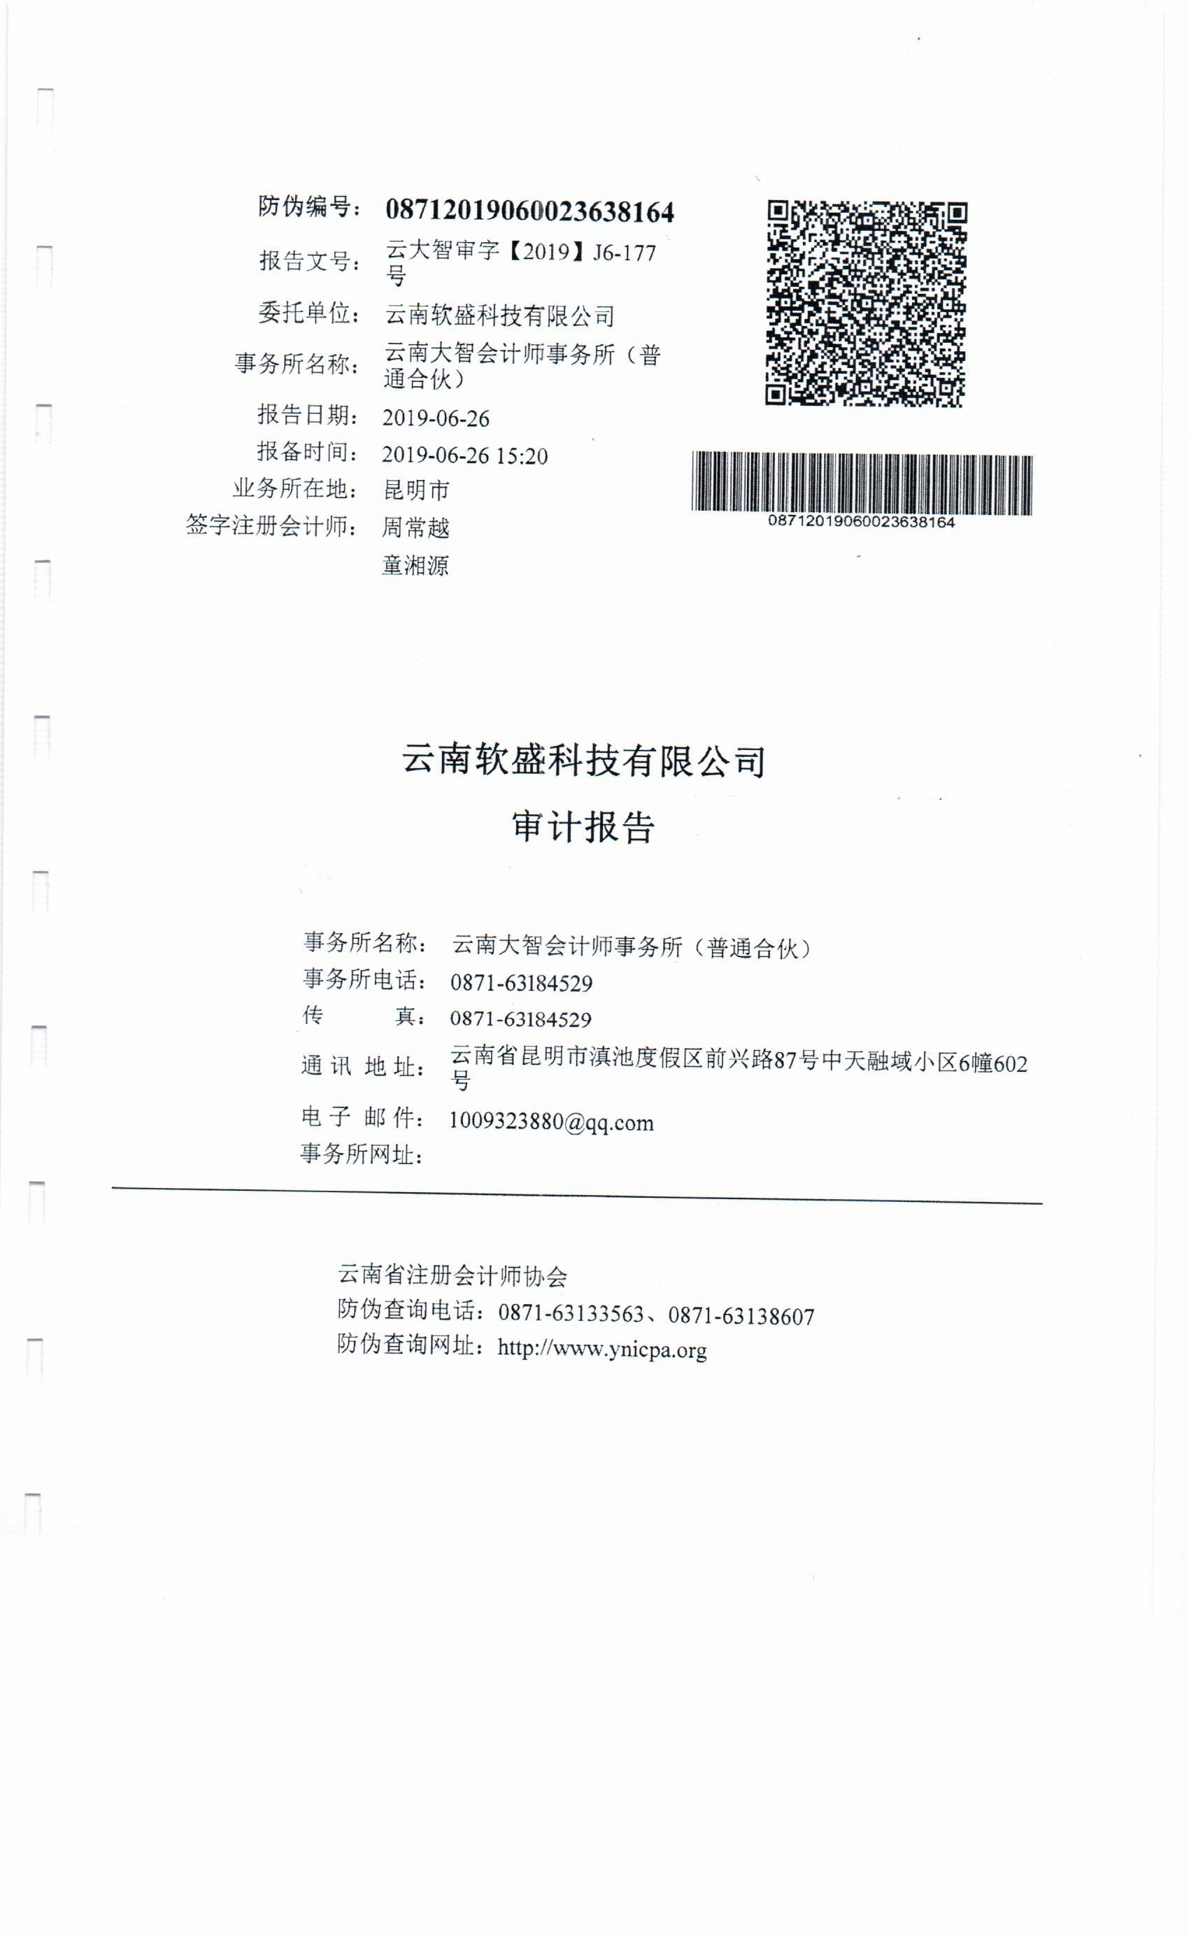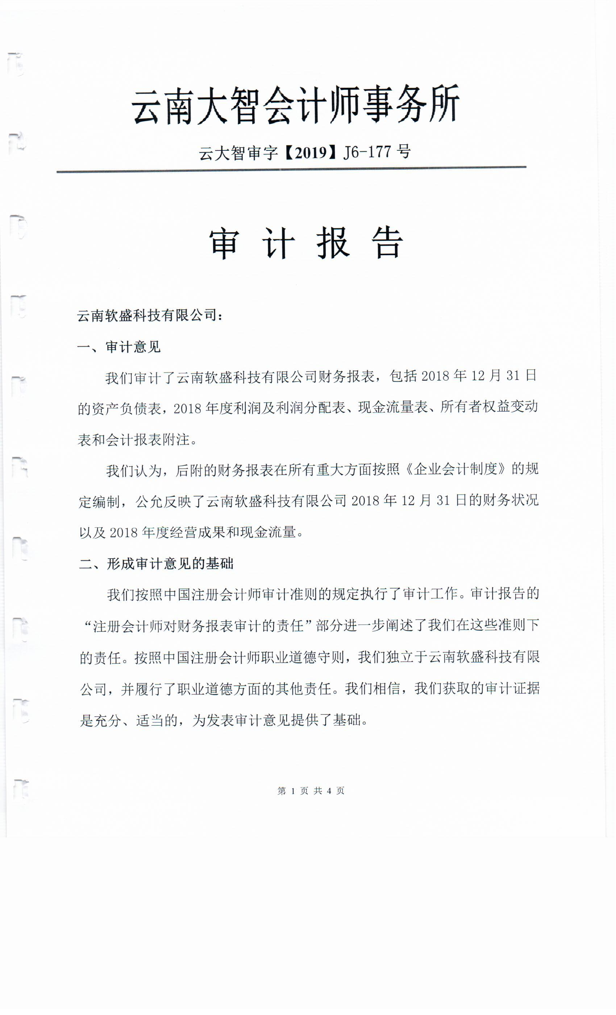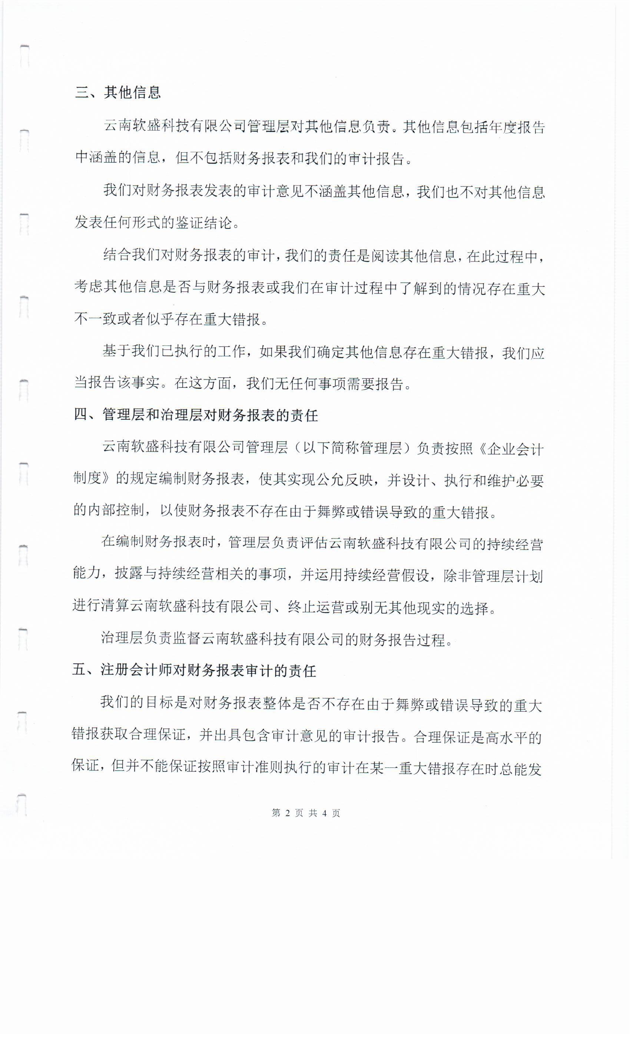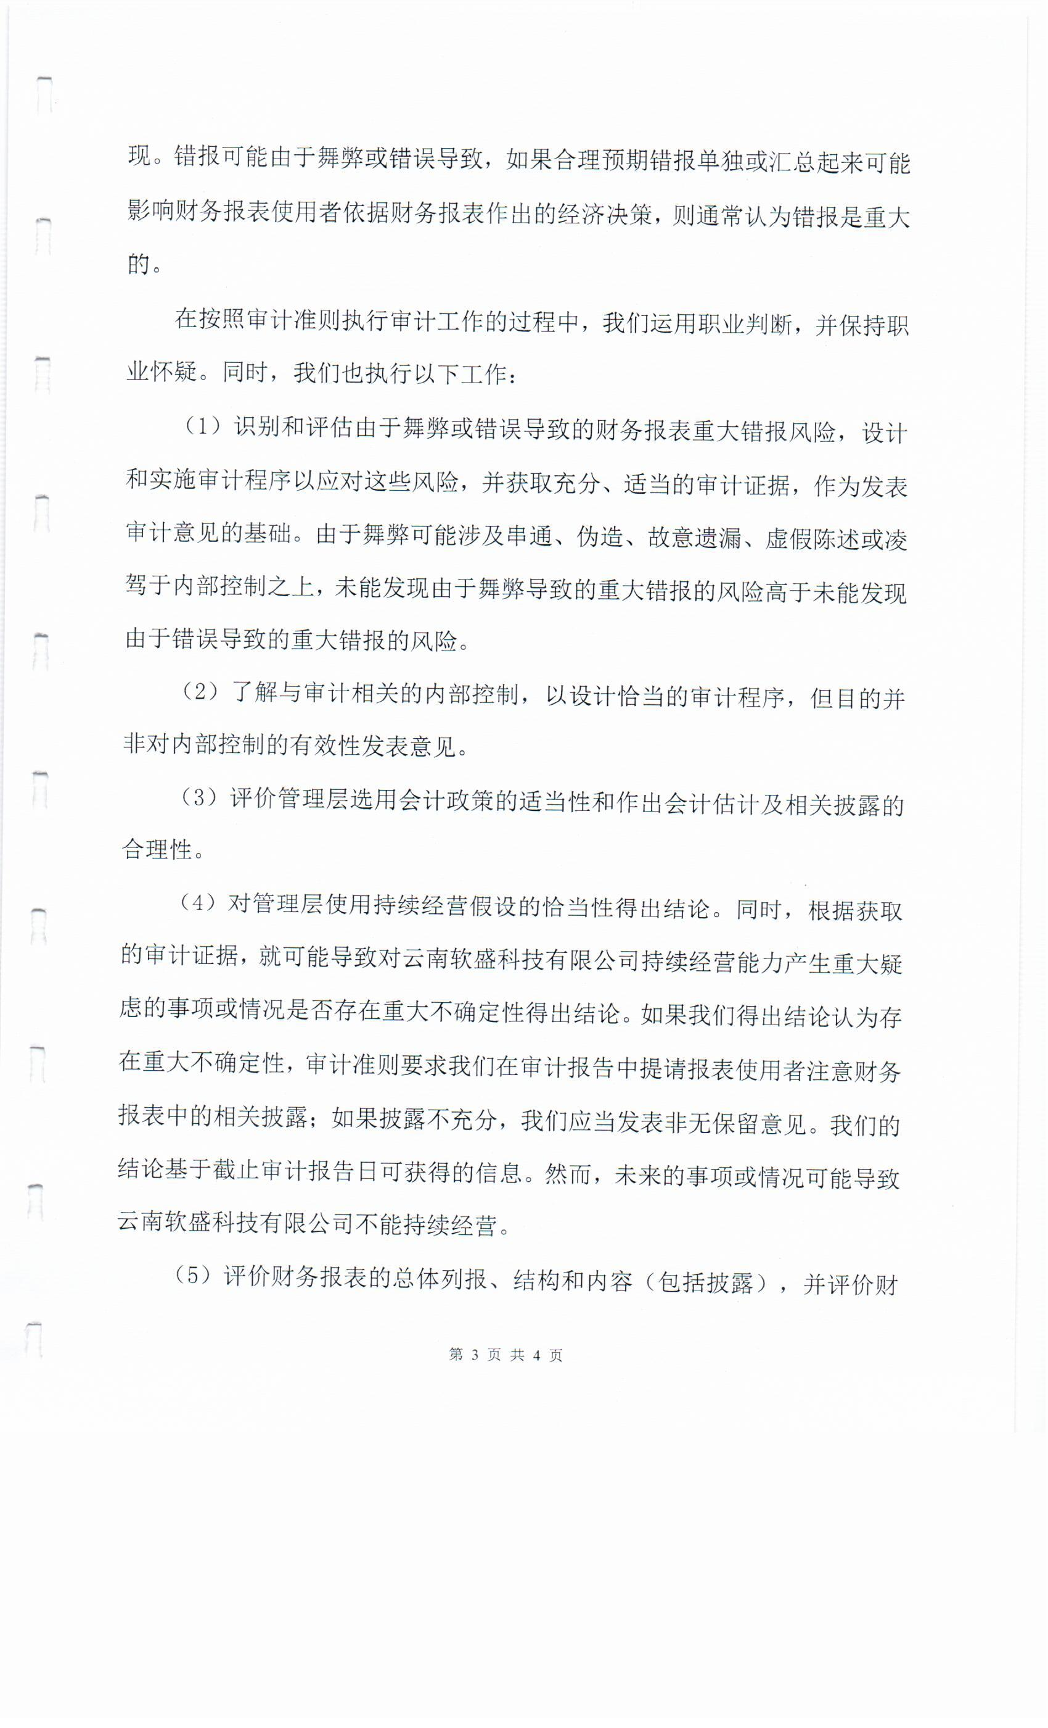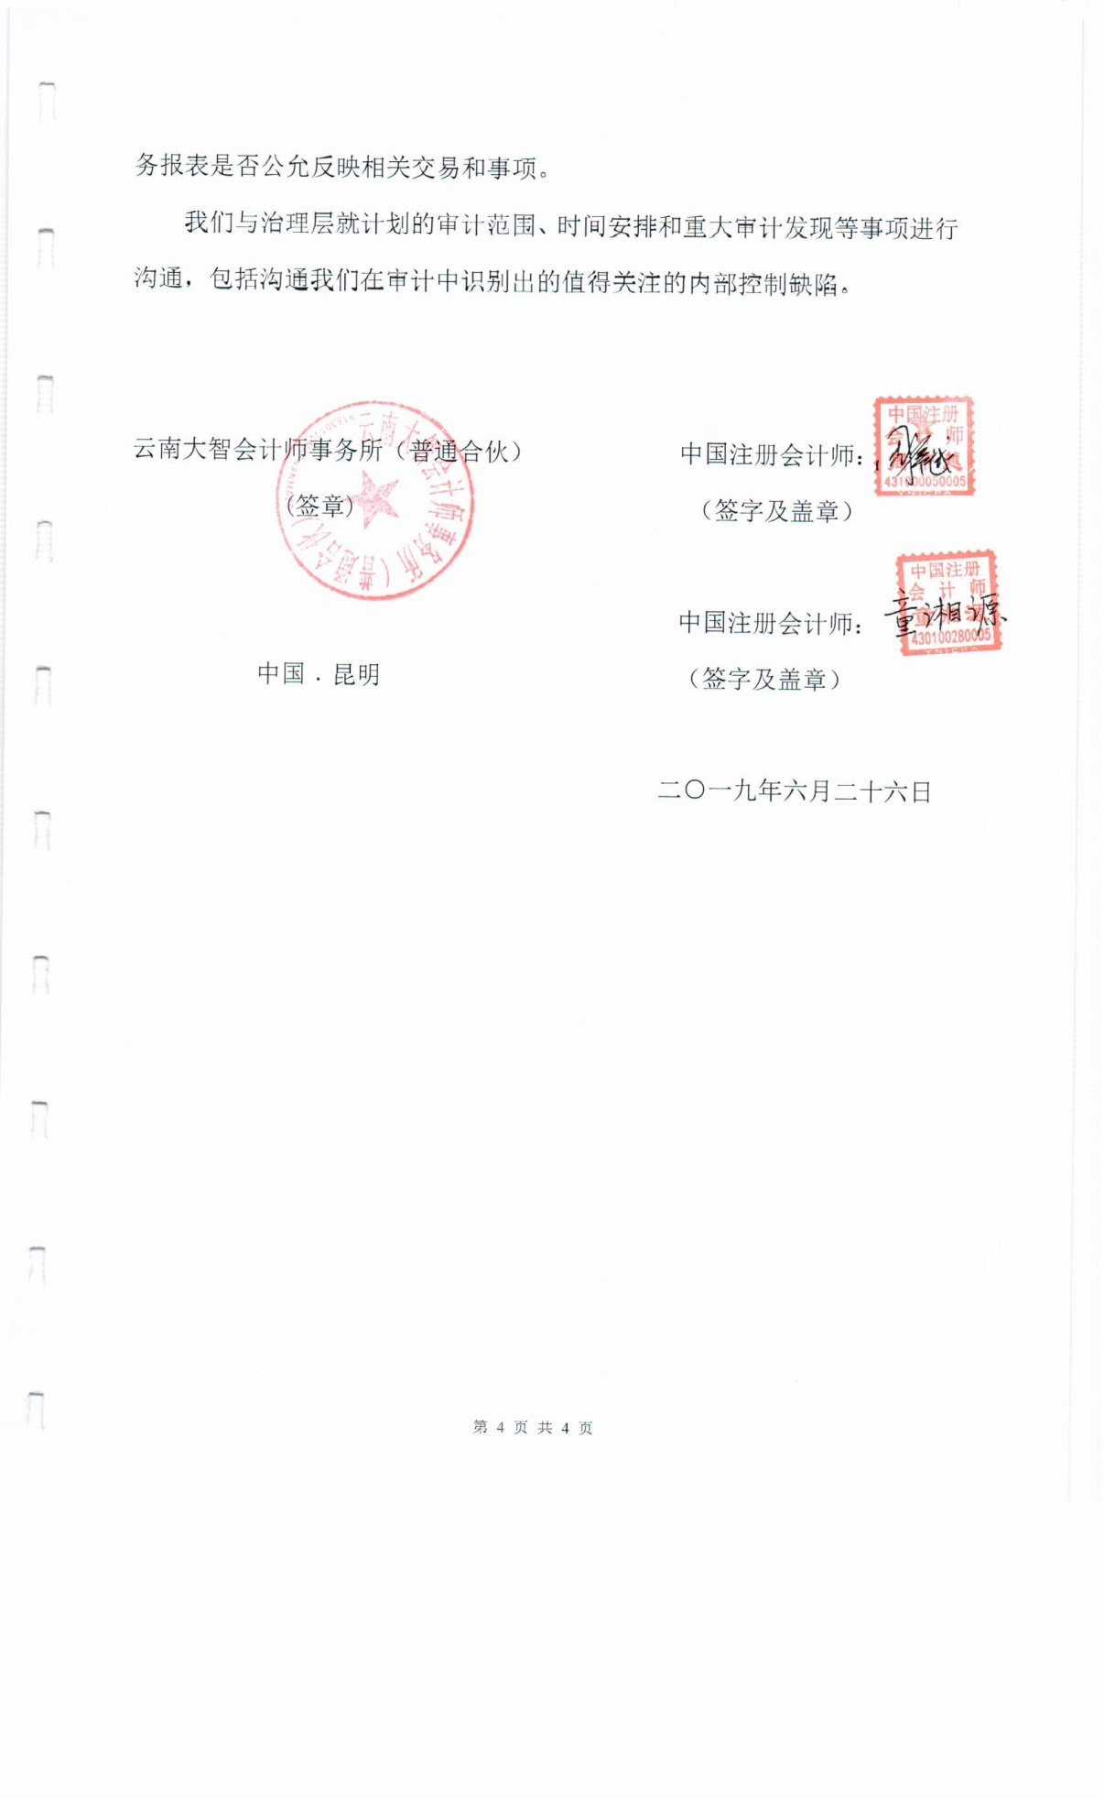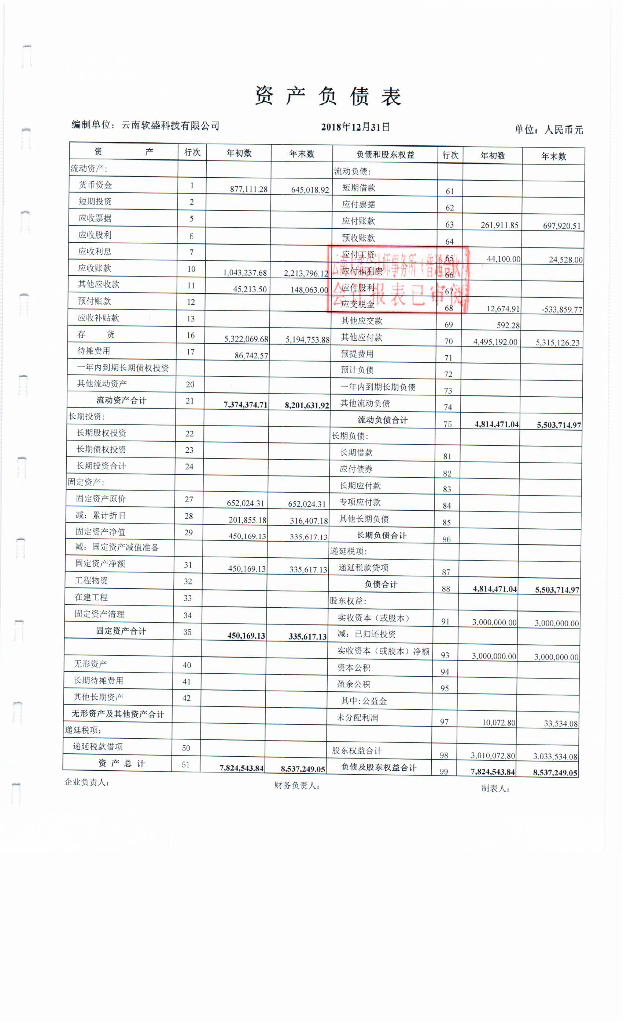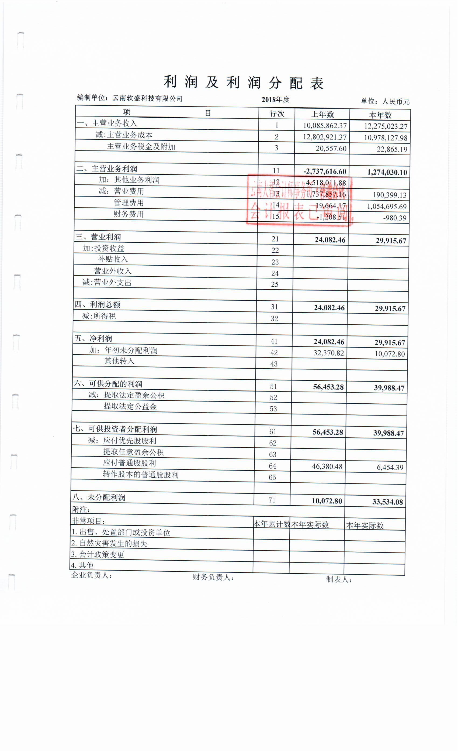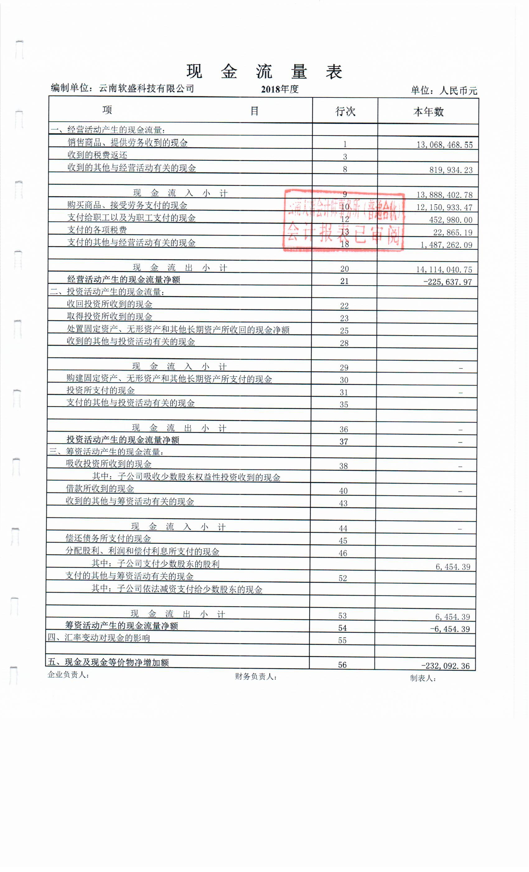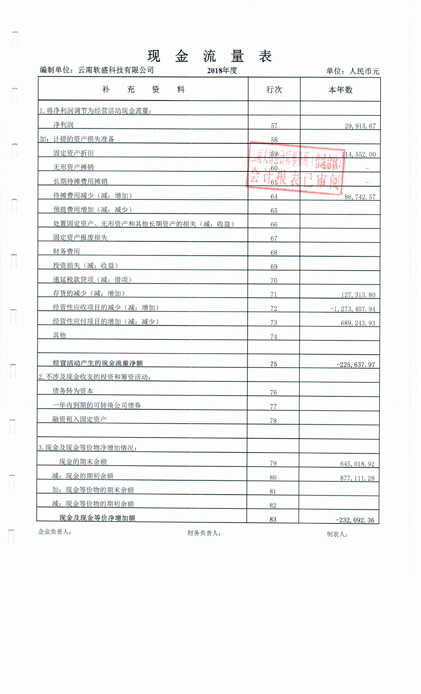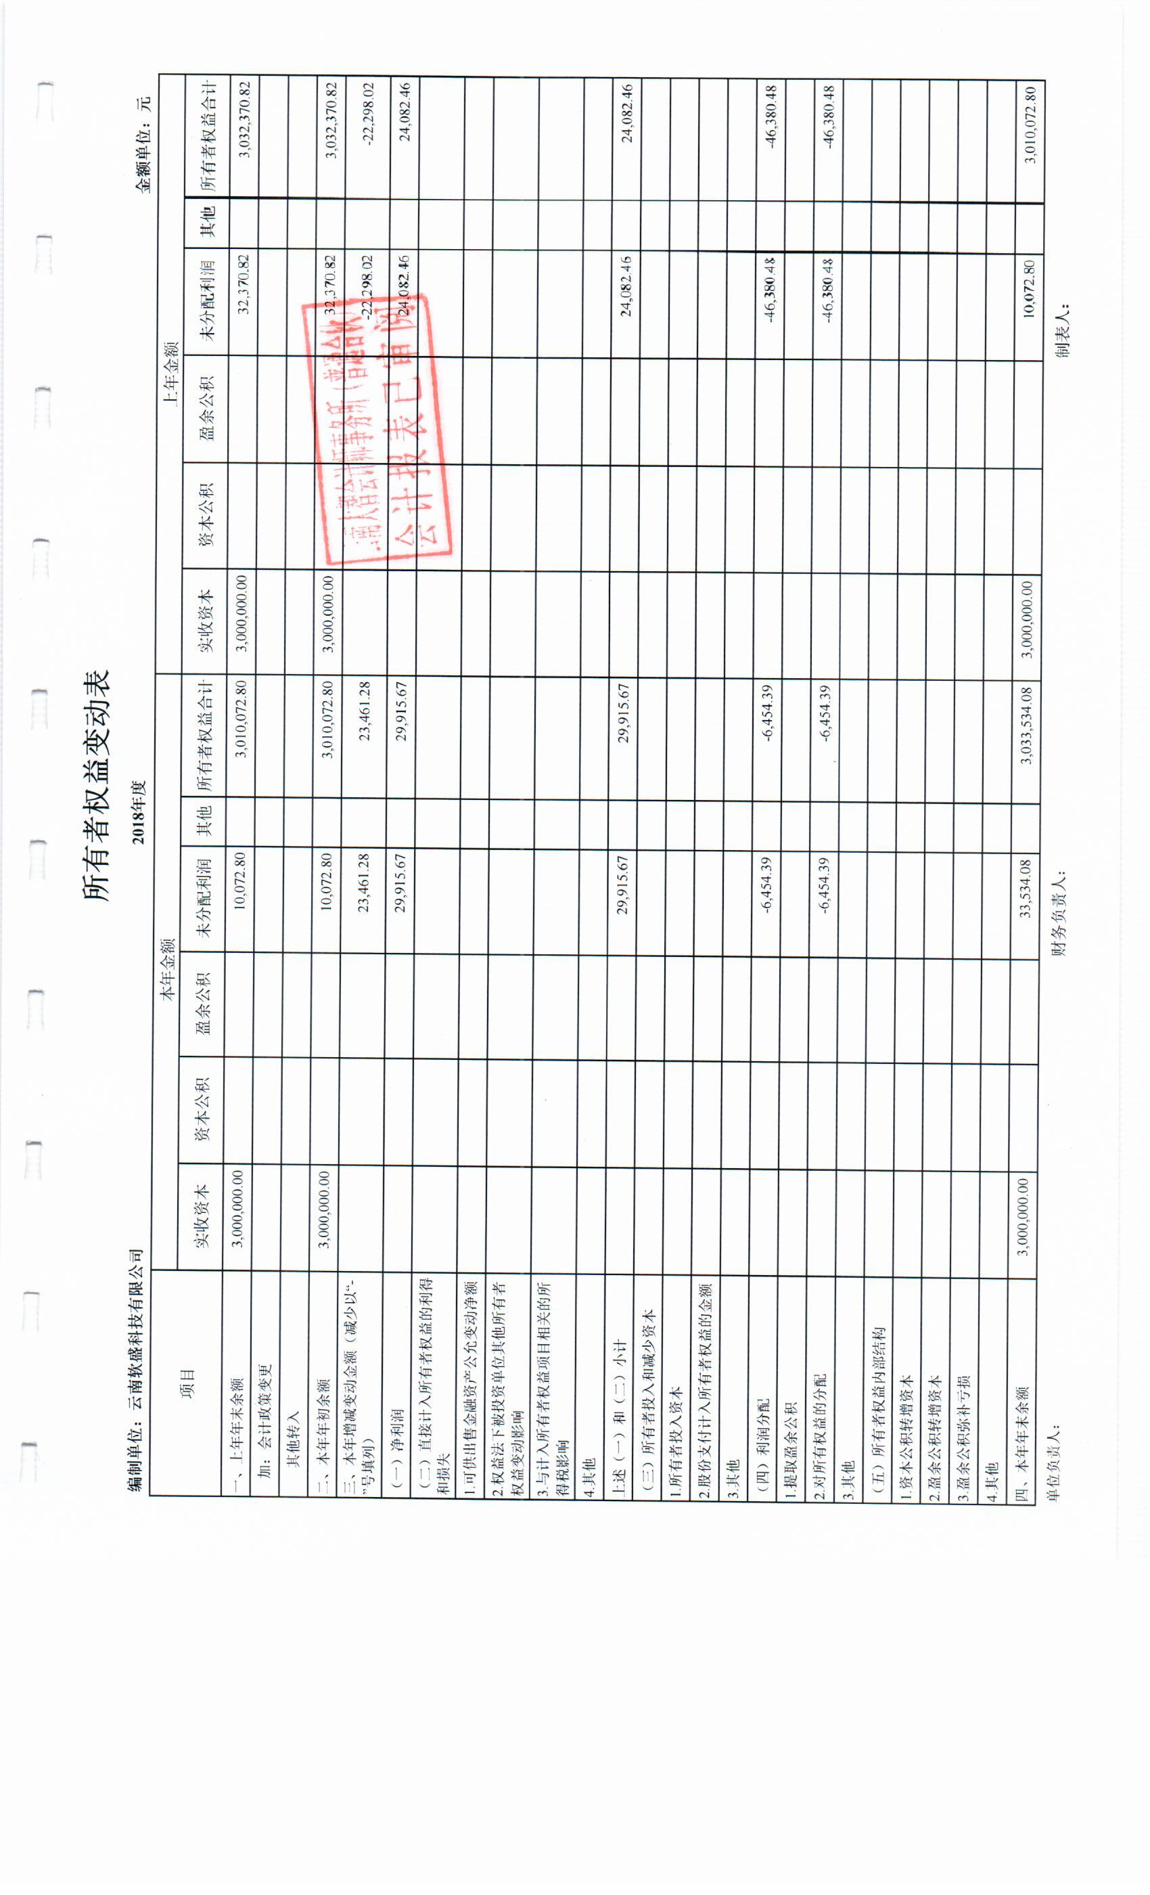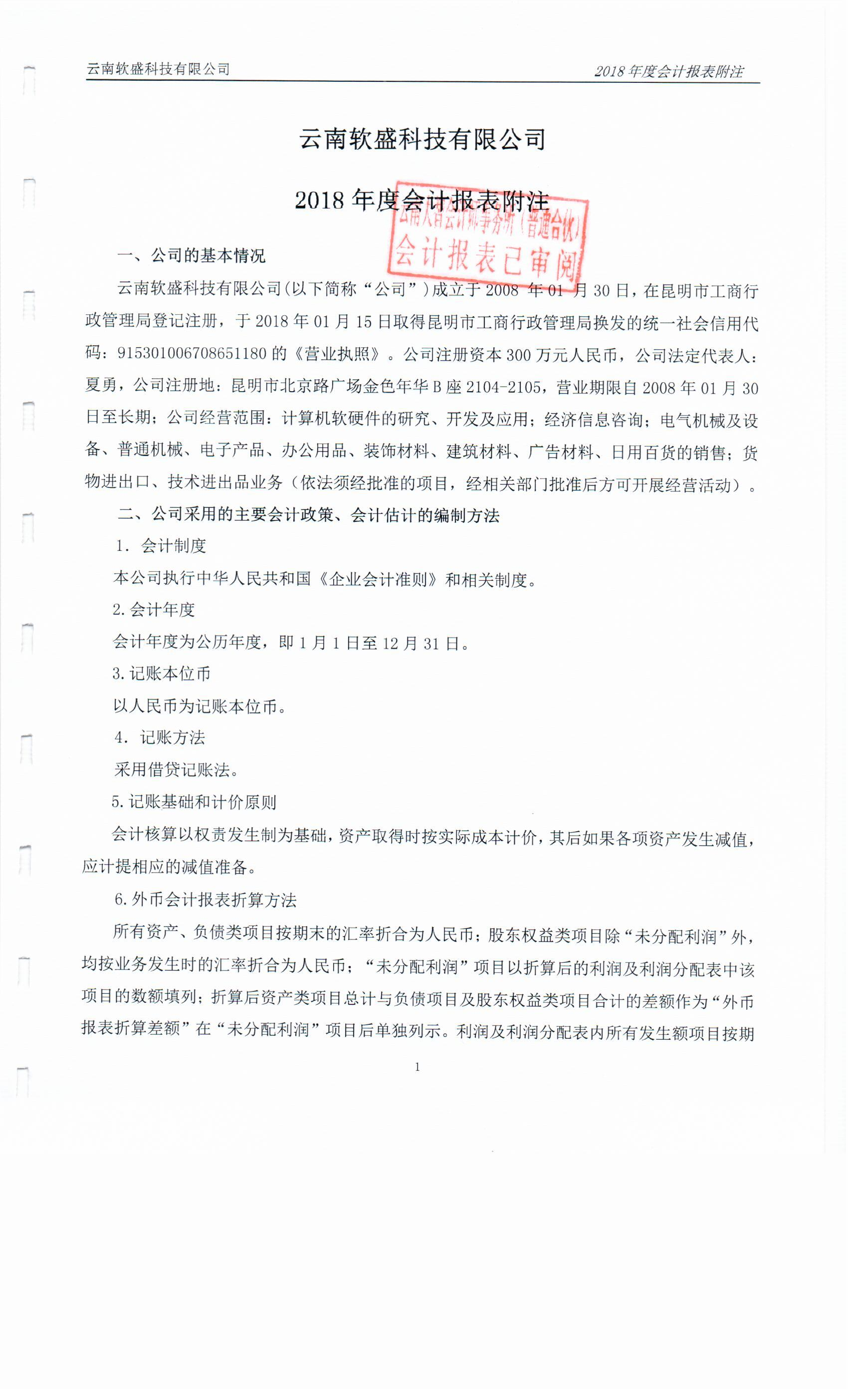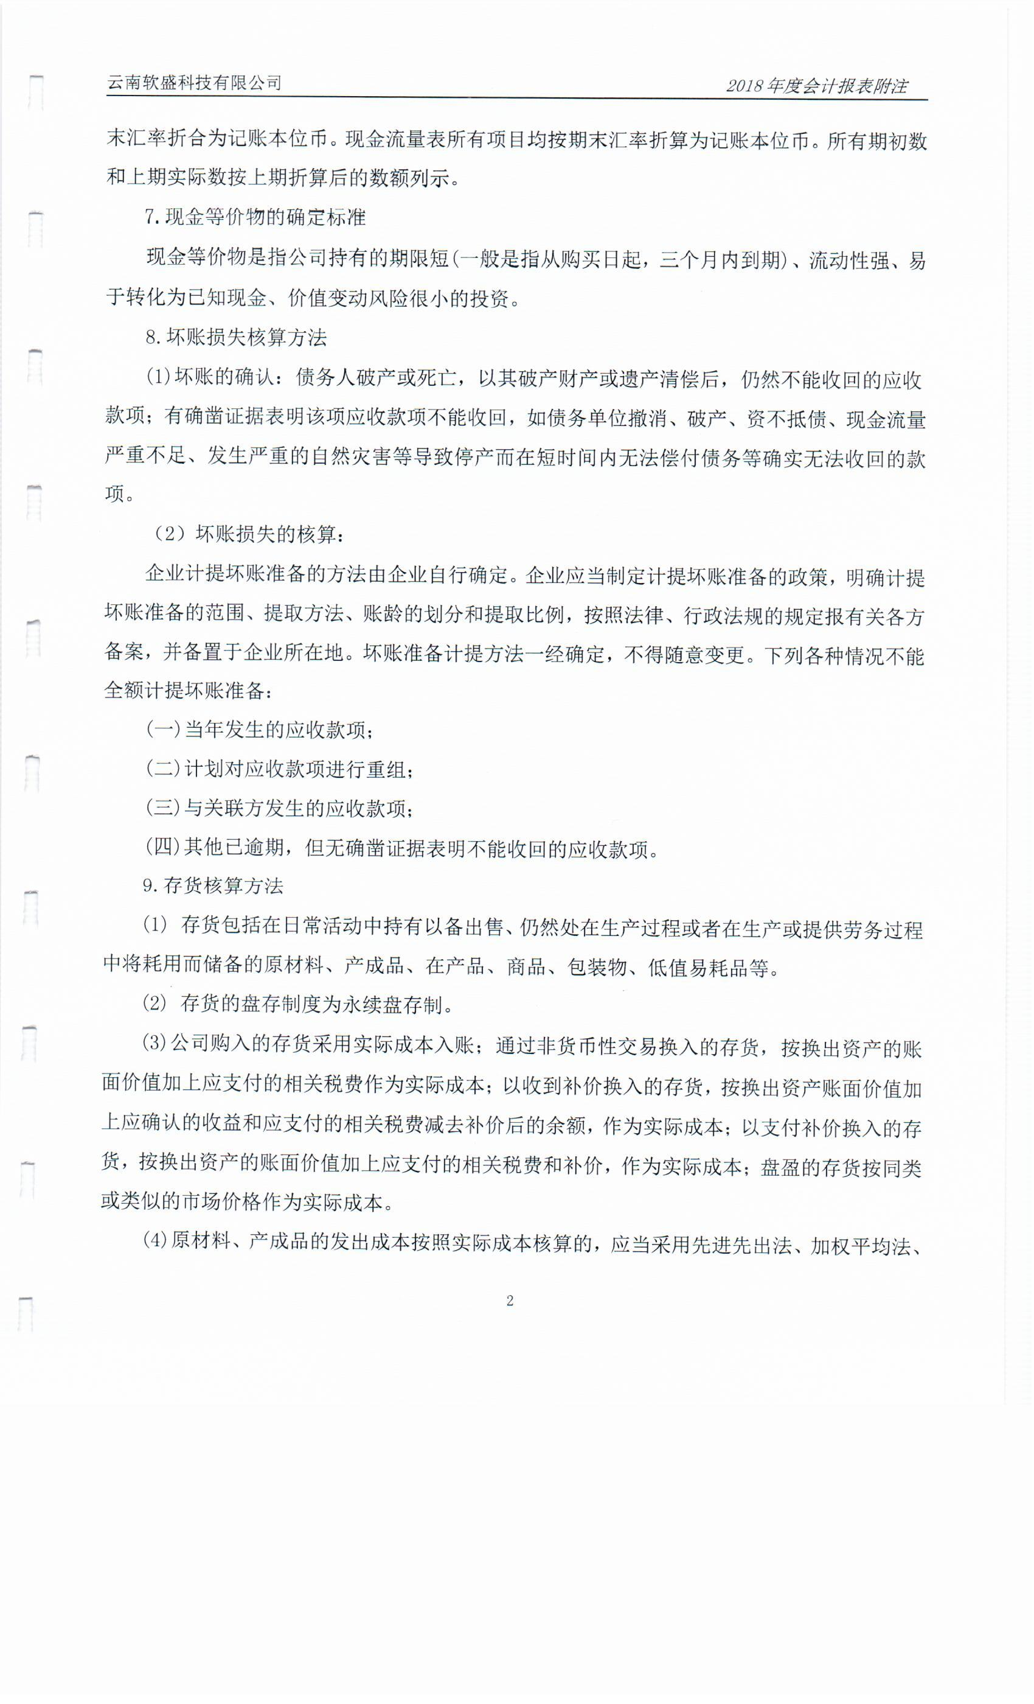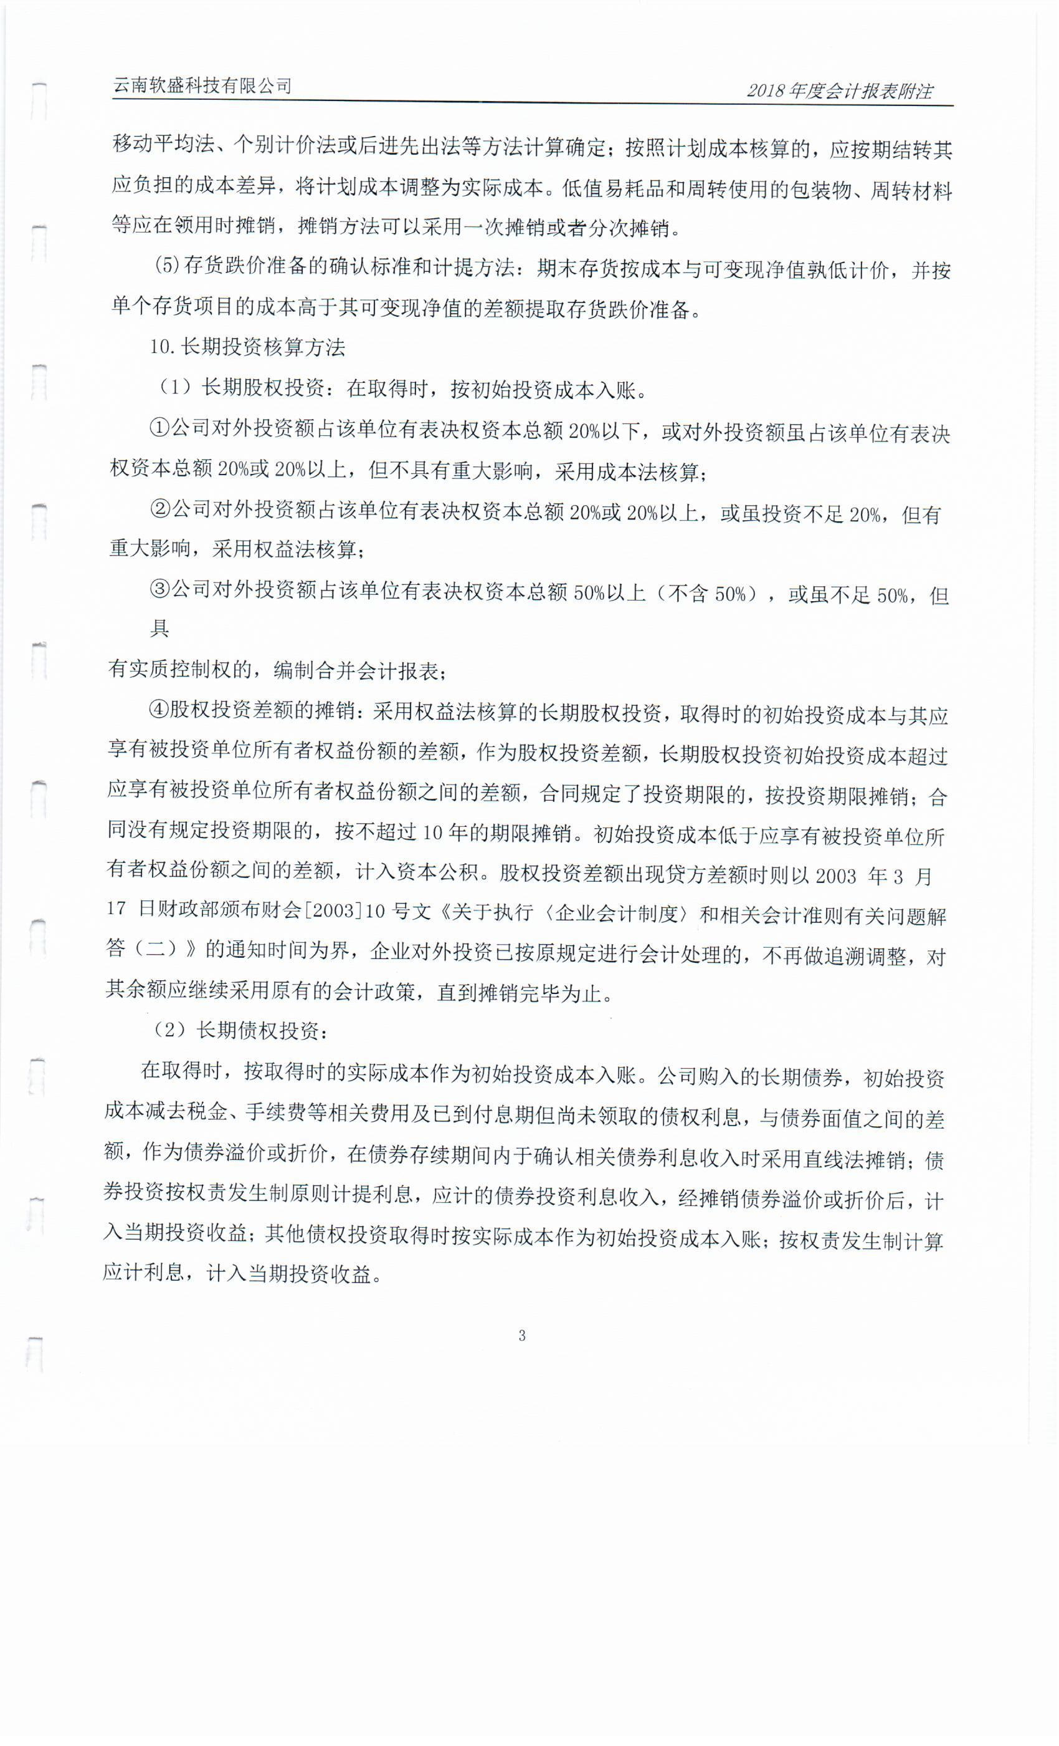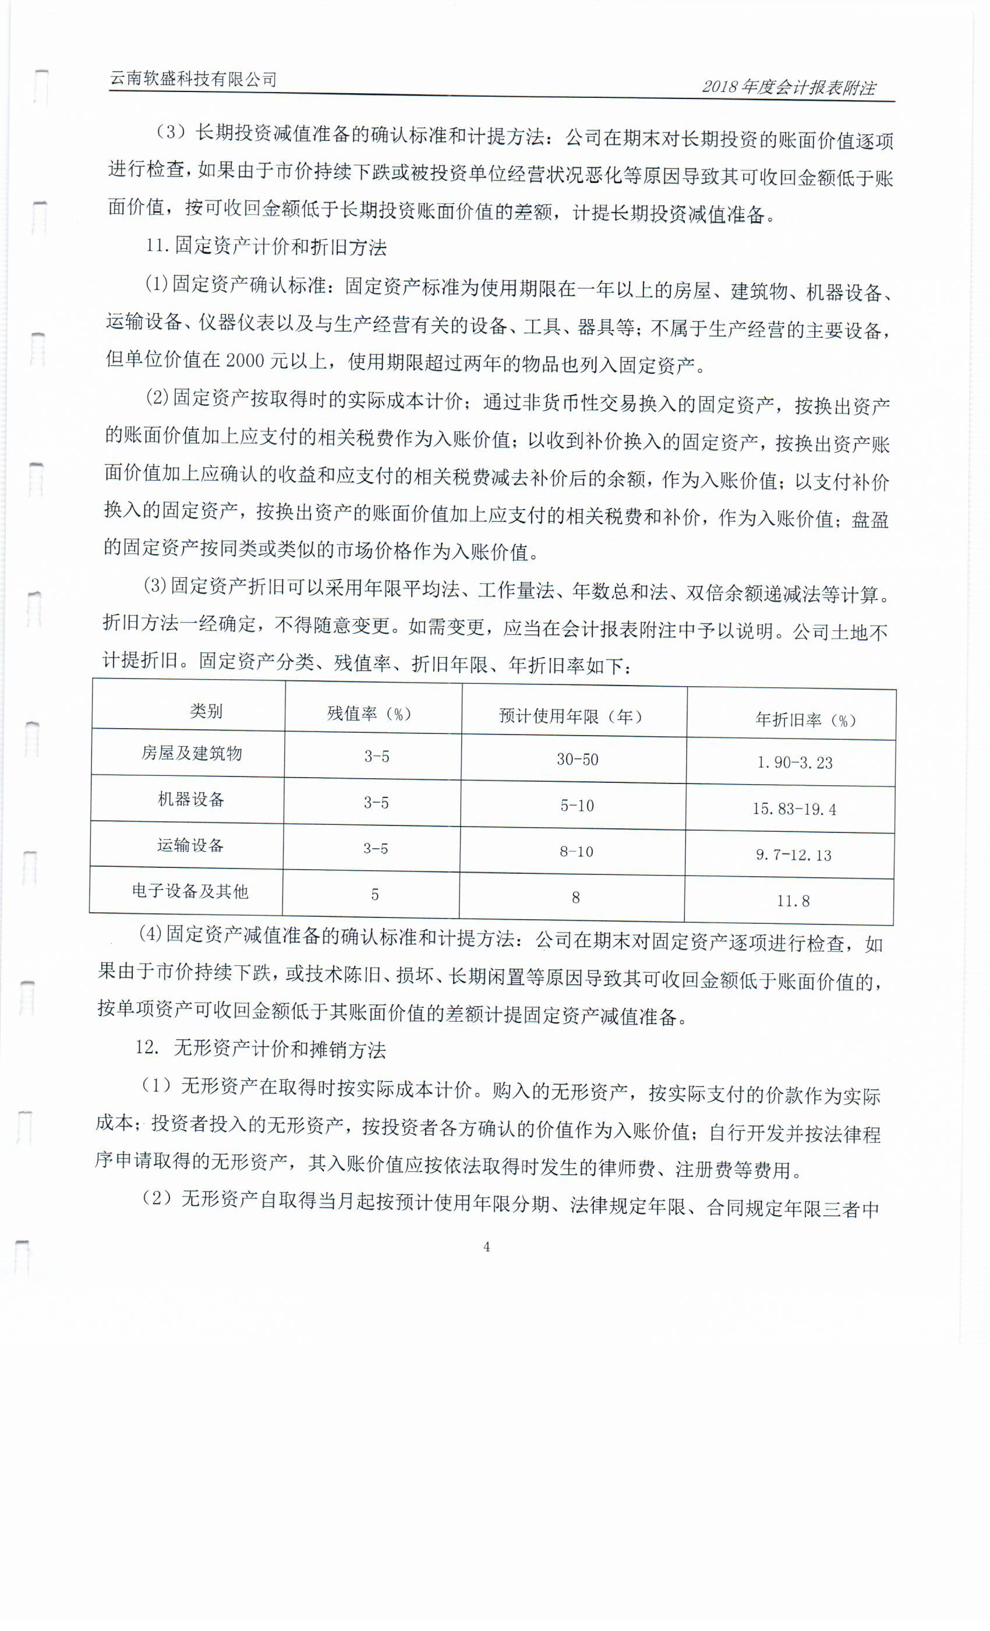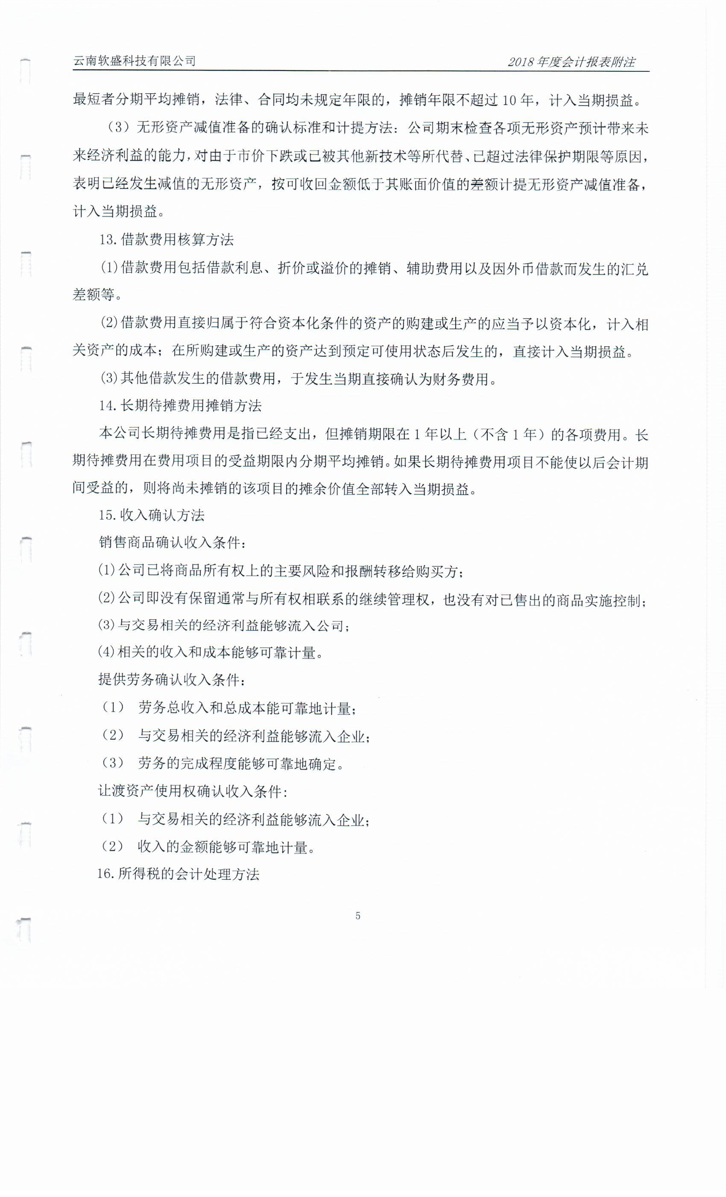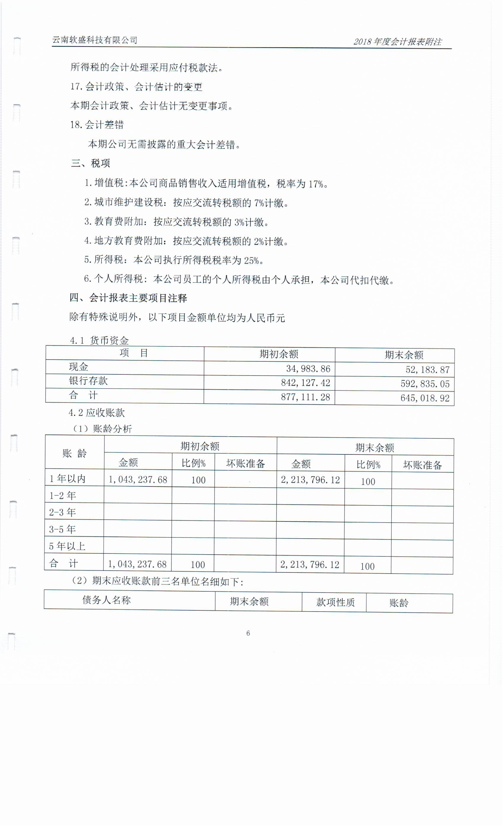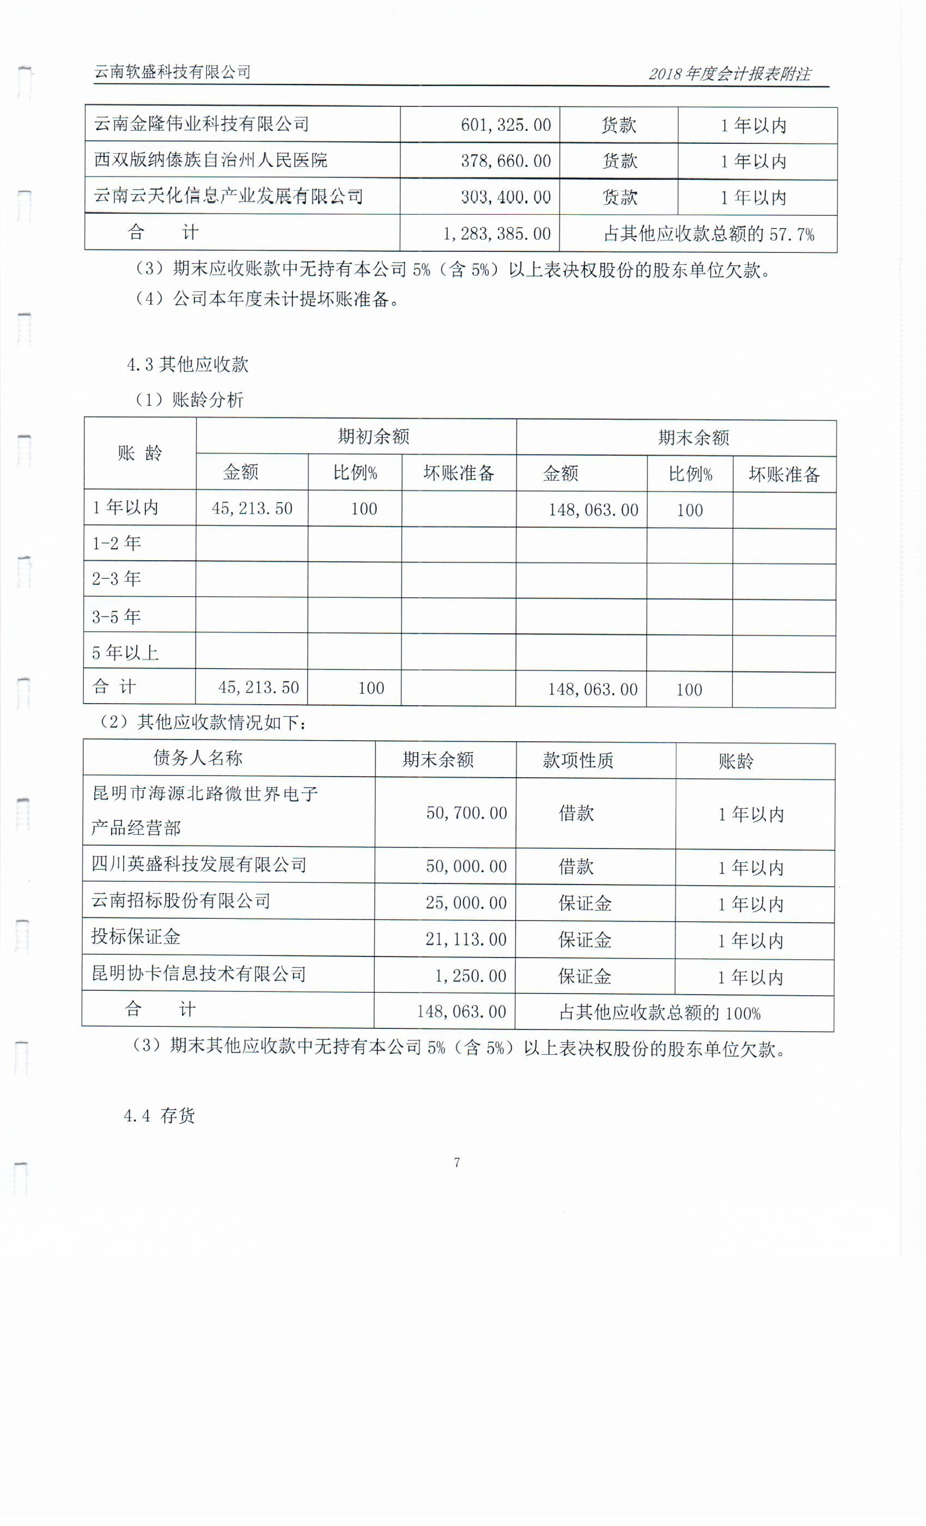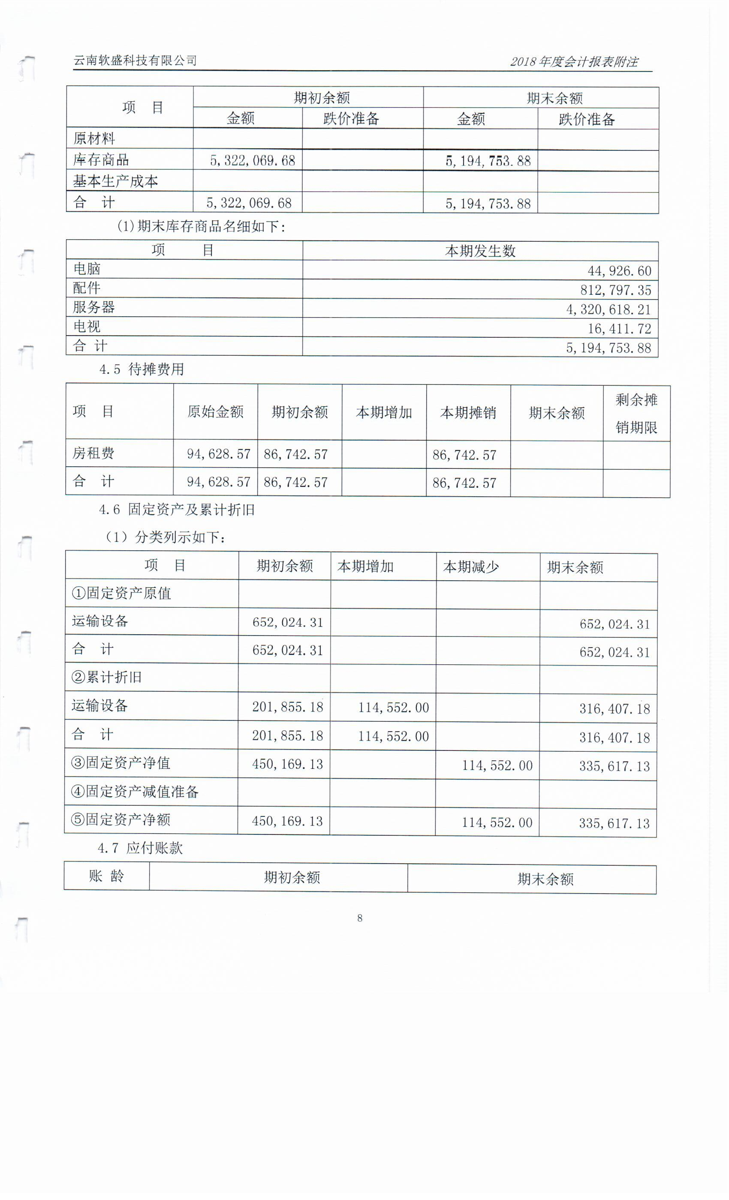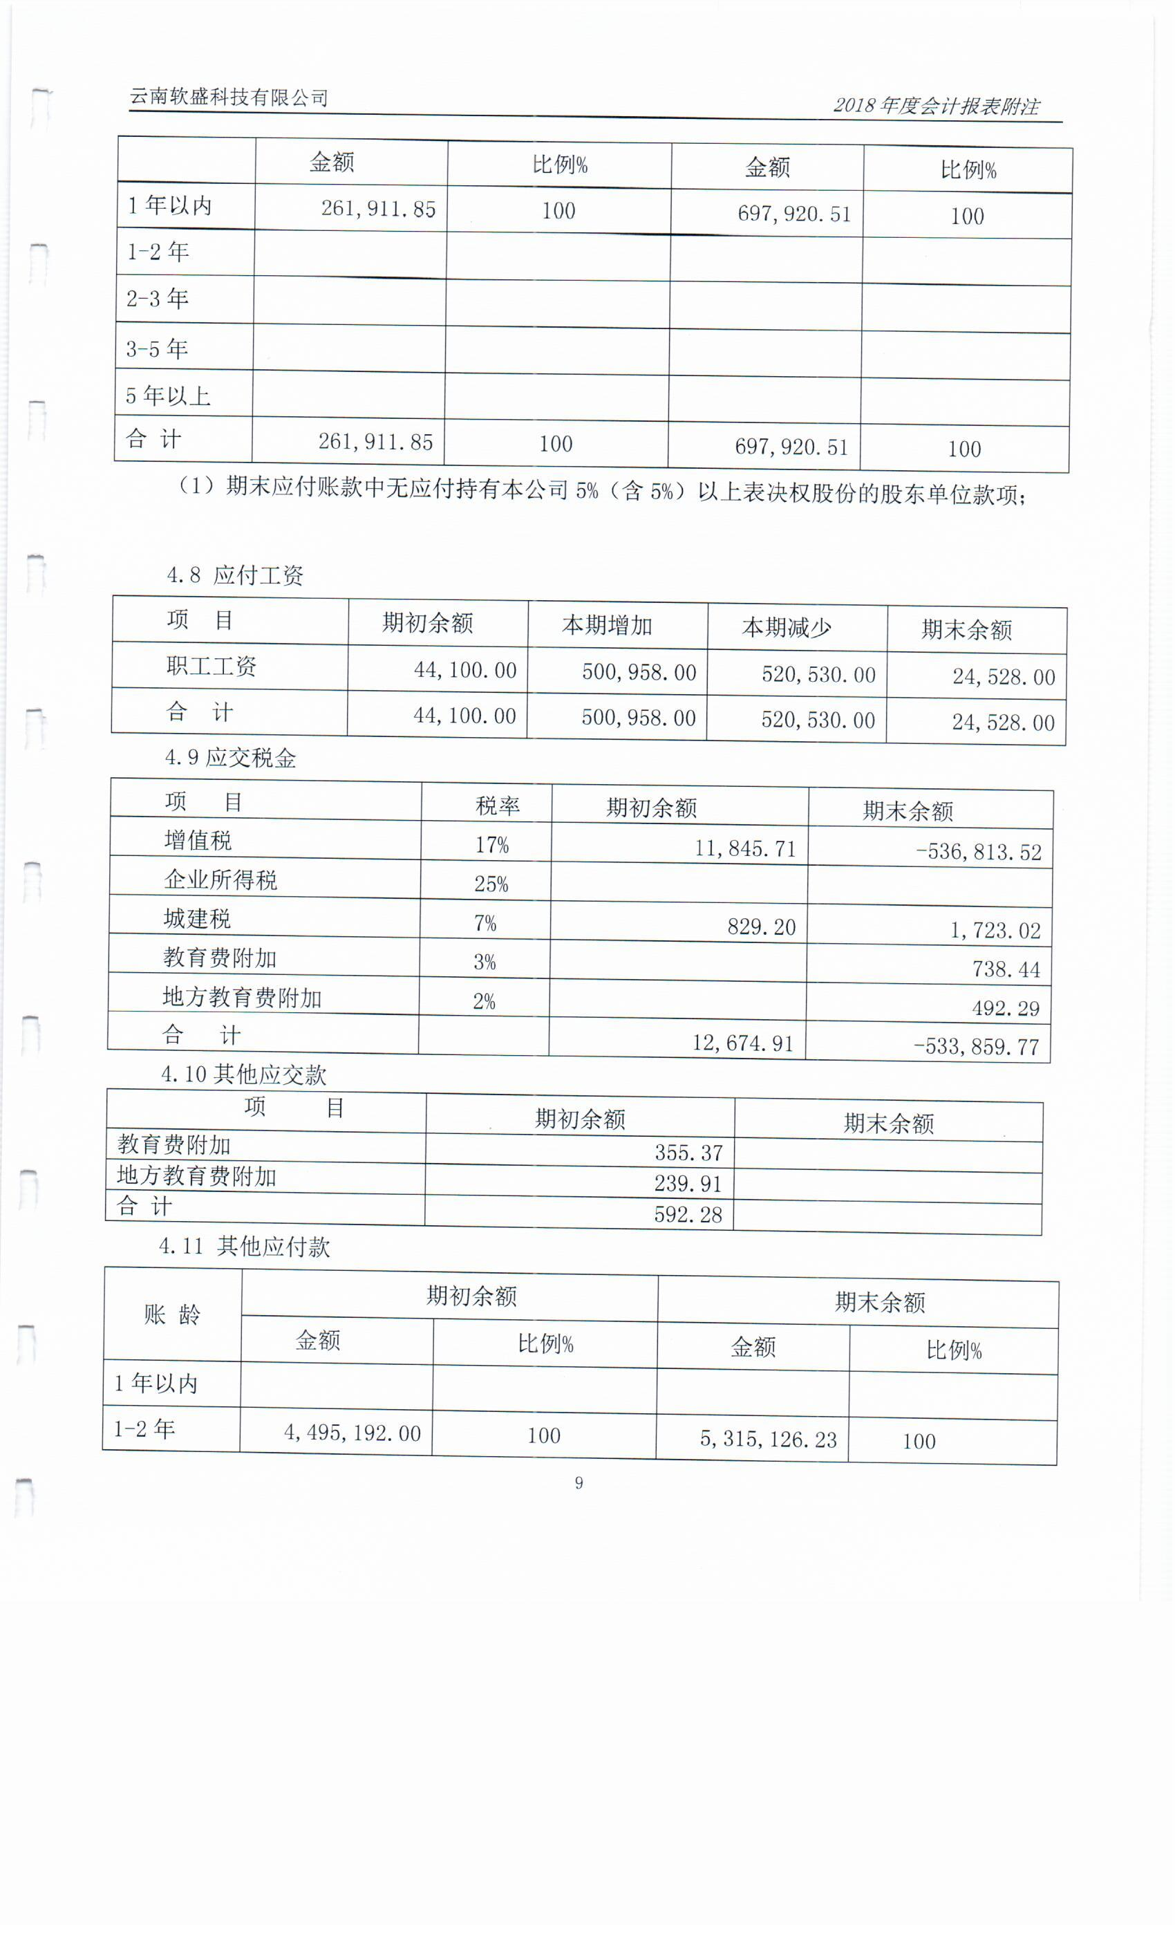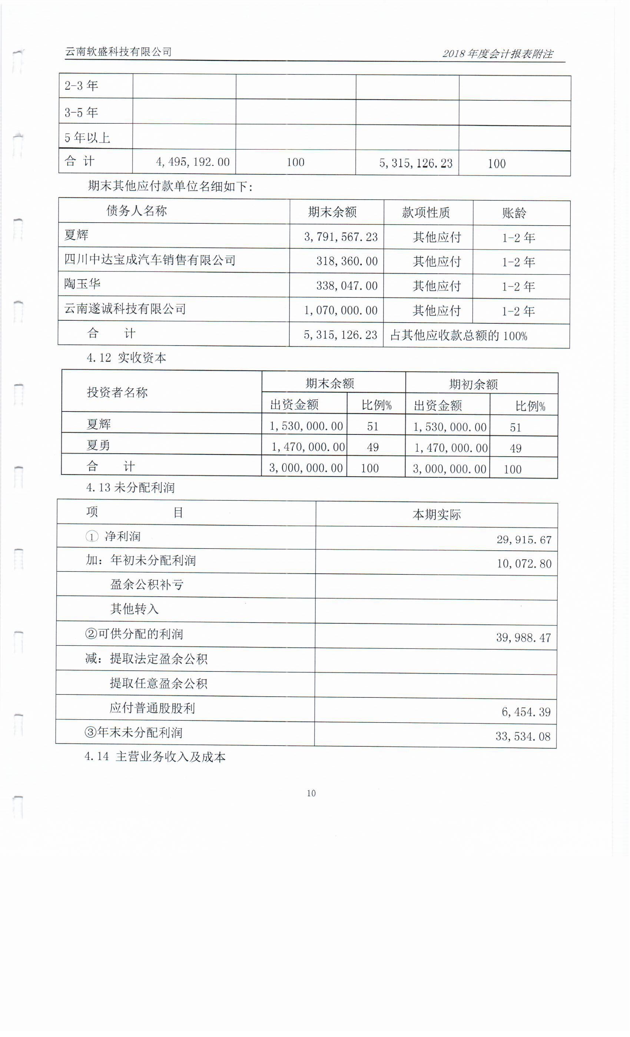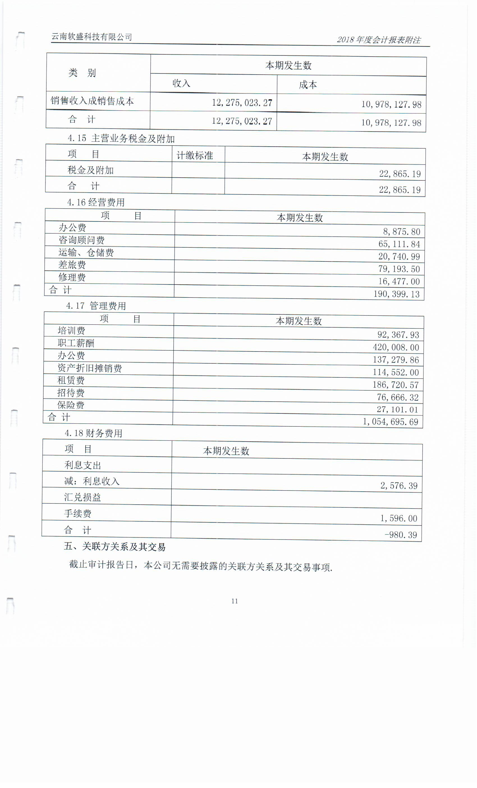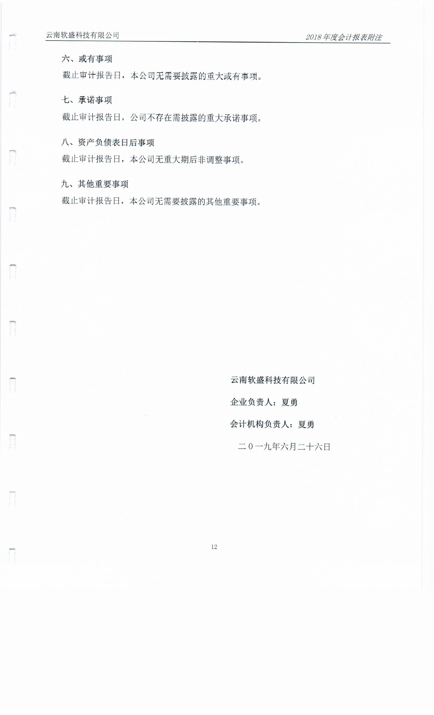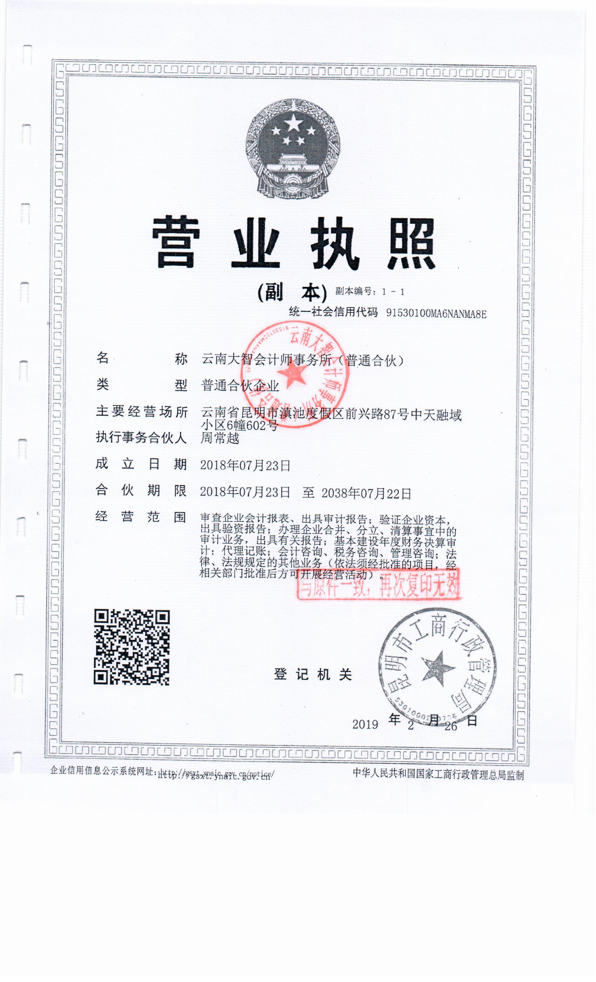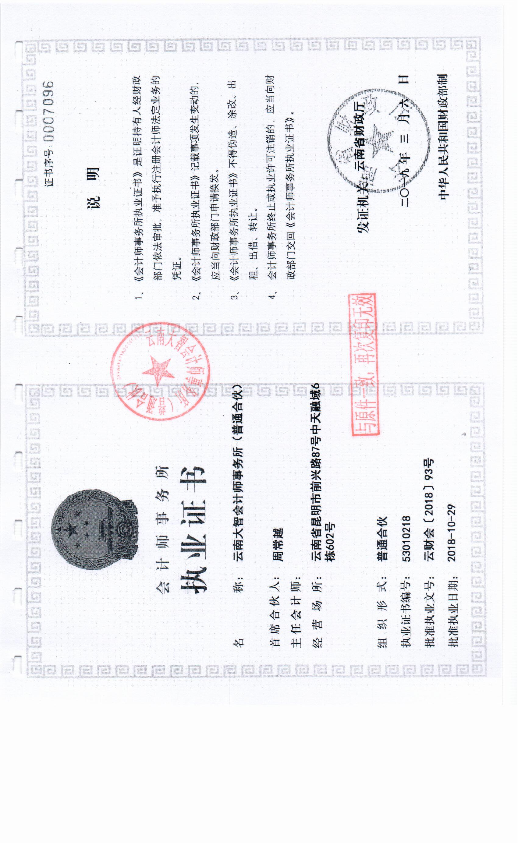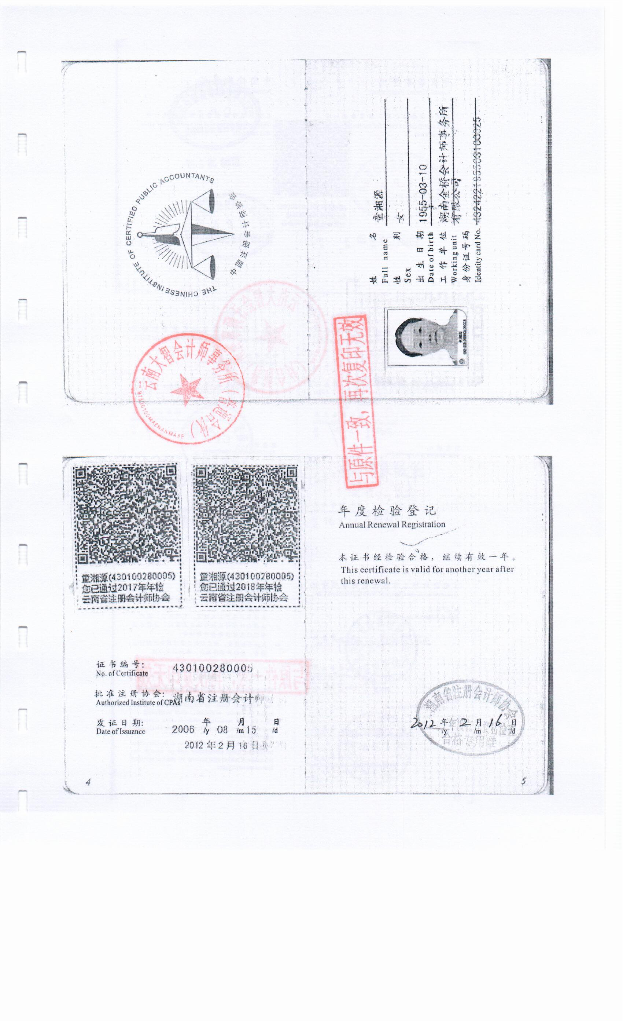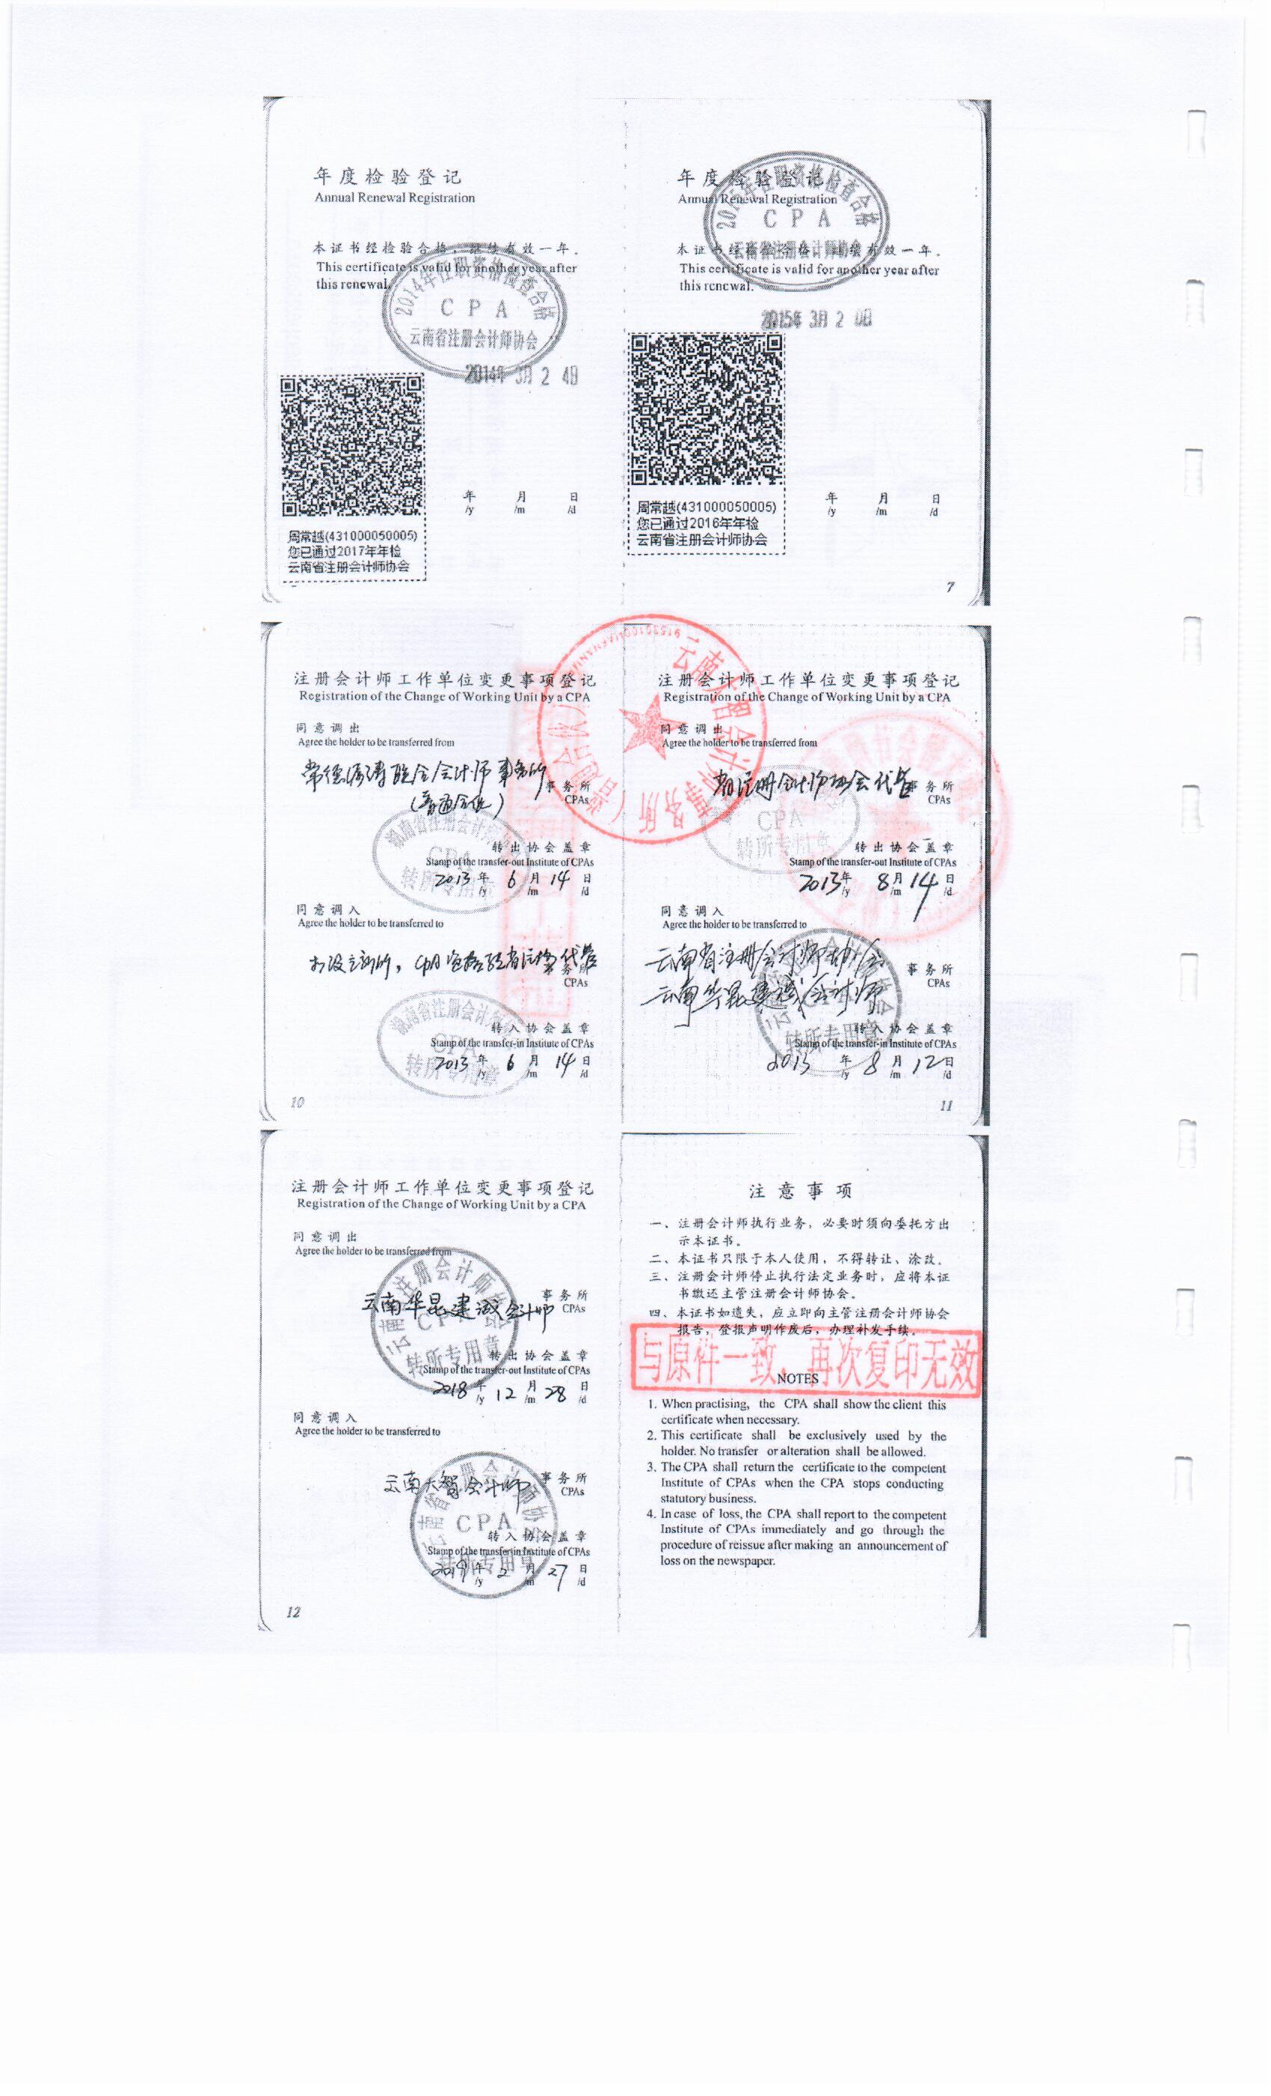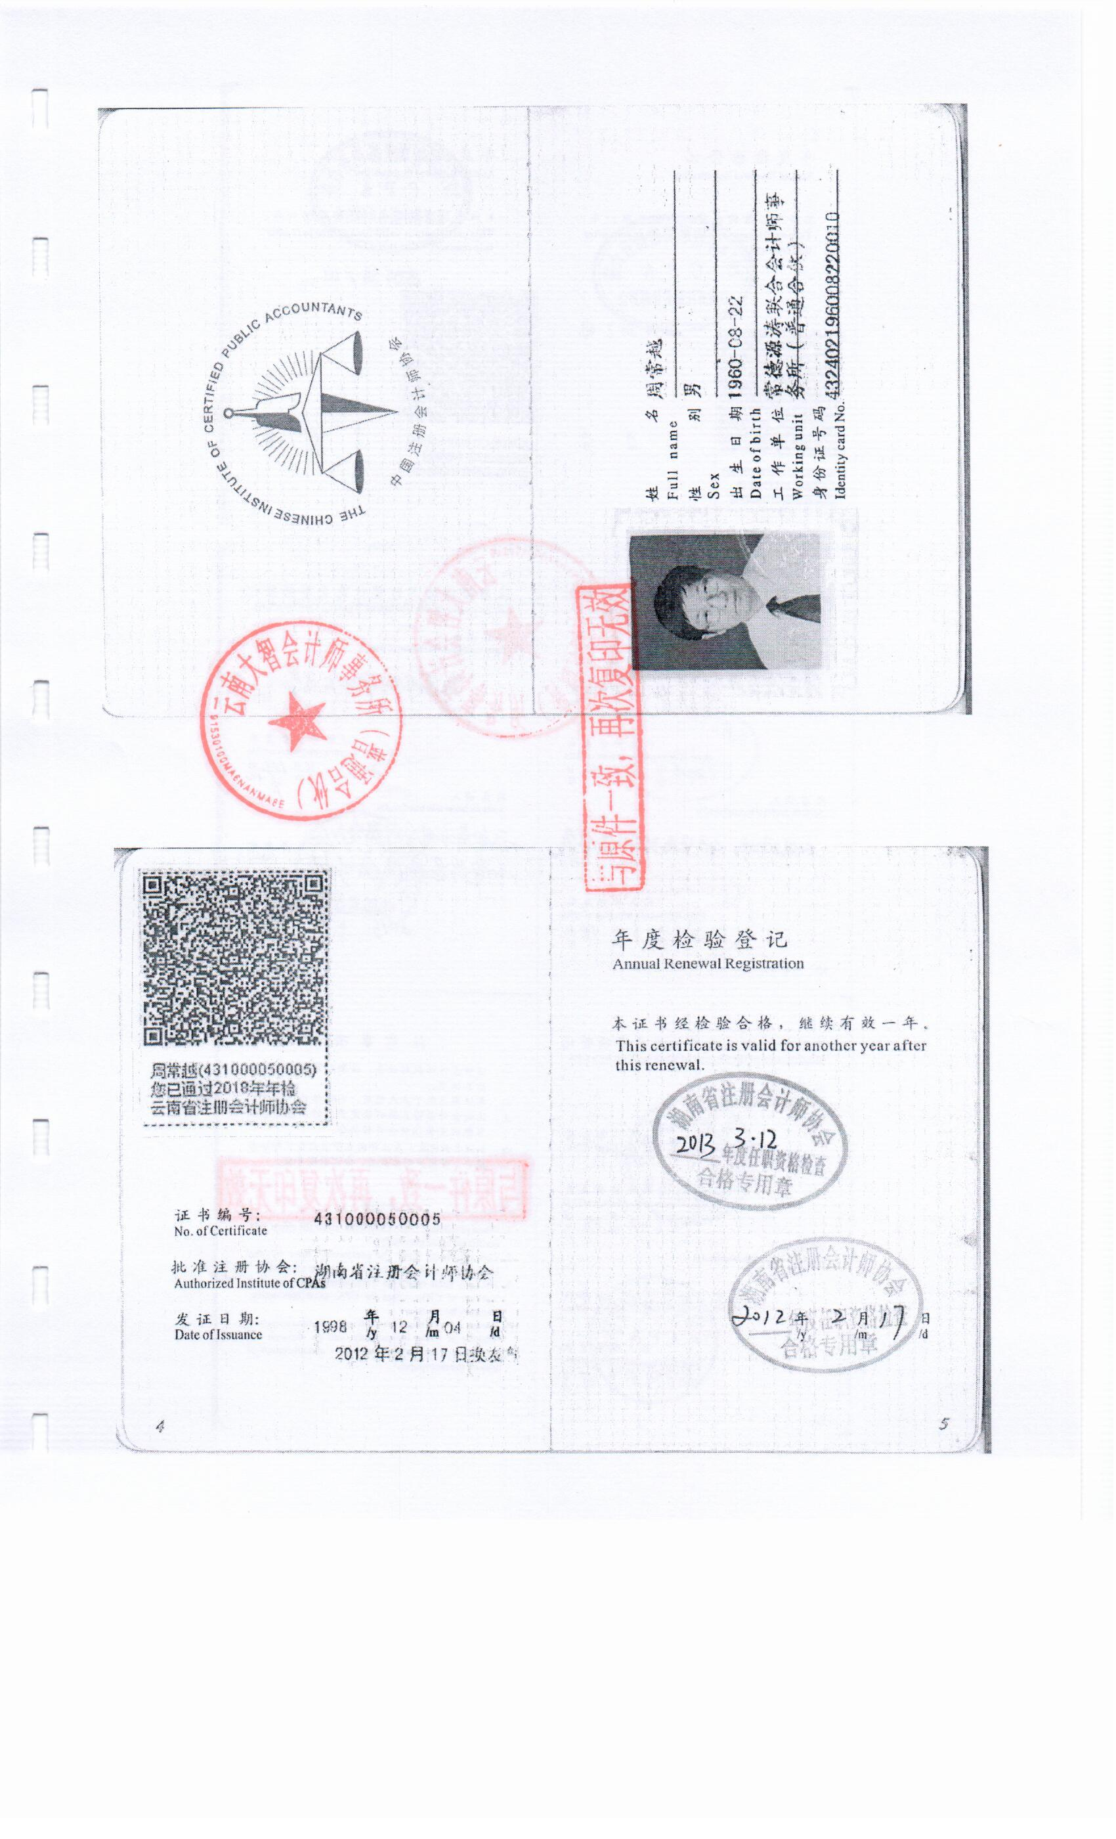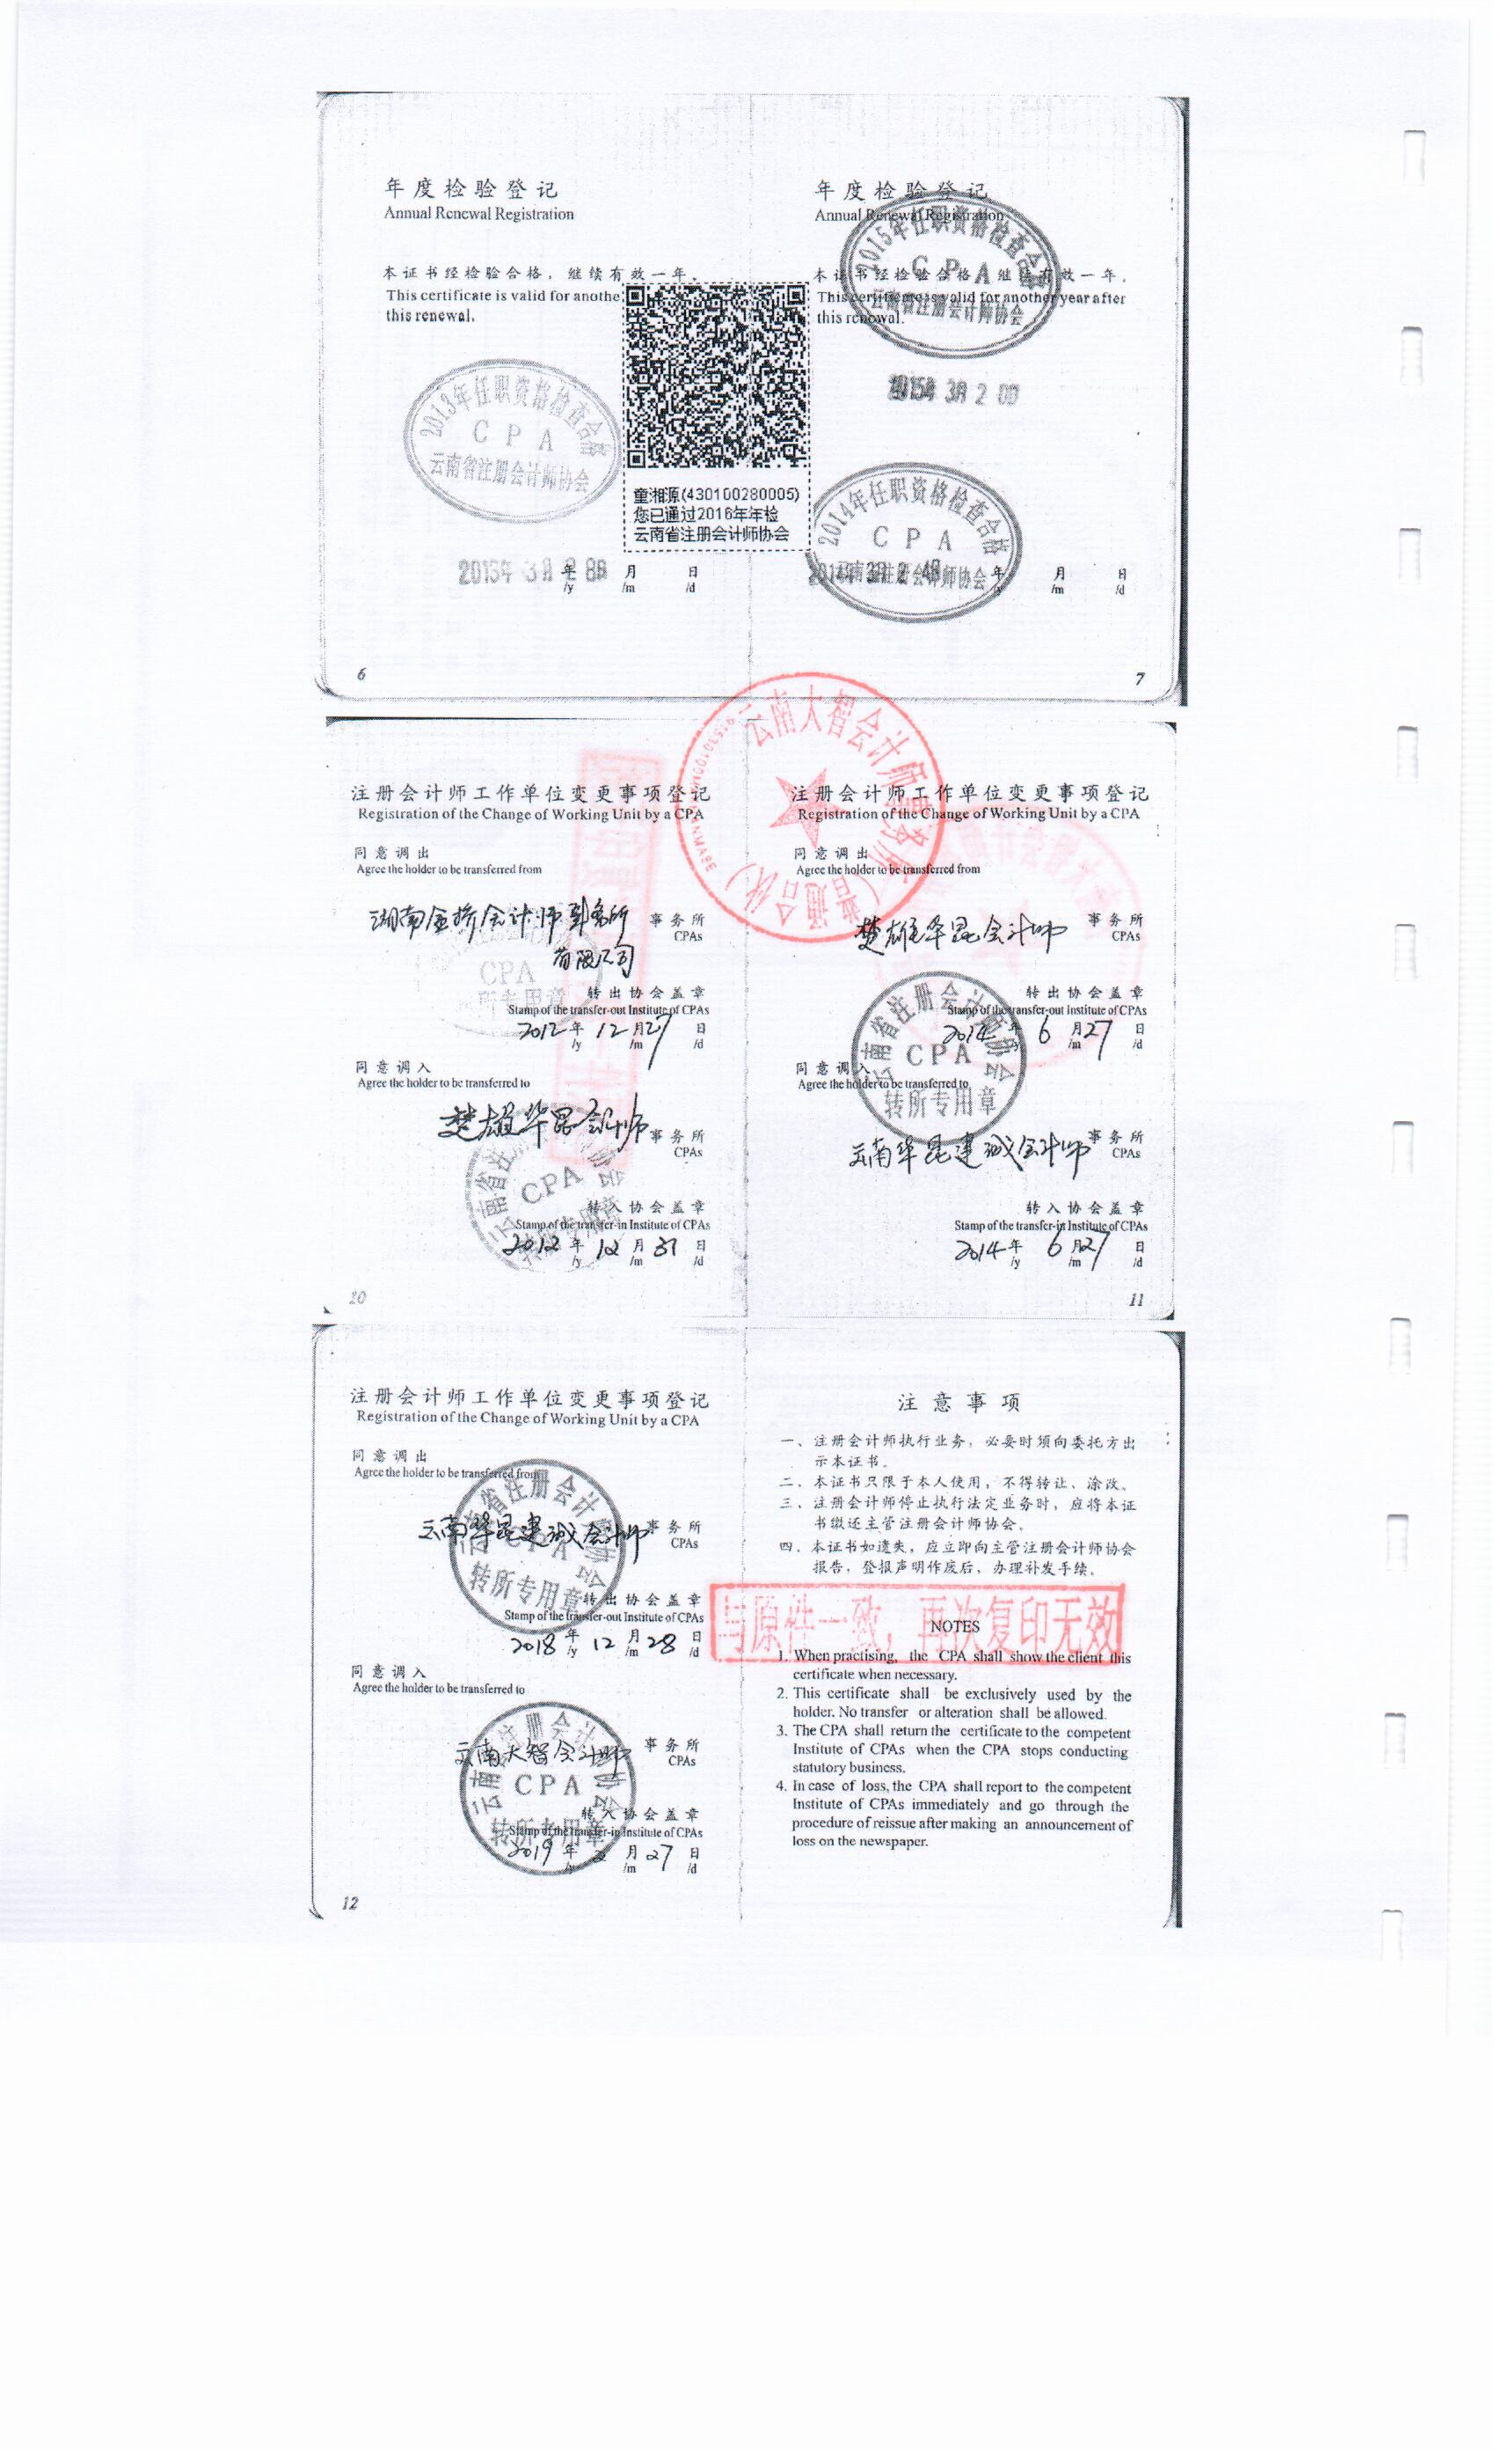

* 1. 具有依法缴纳税收和社会保障资金的良好记录
     1. 2019年1-3月税务局税收通用缴款书复印件或银行电子缴税（费）凭证

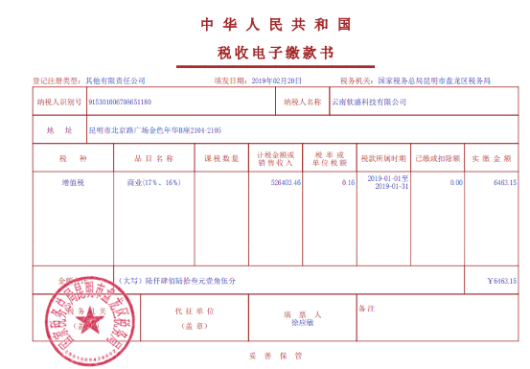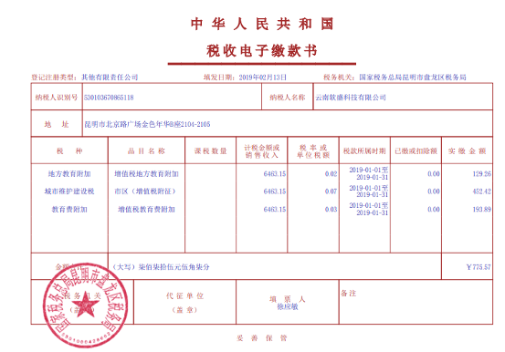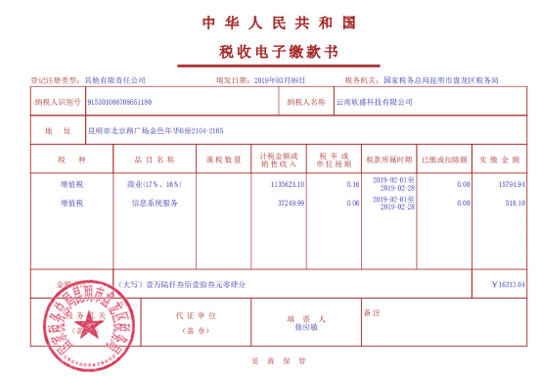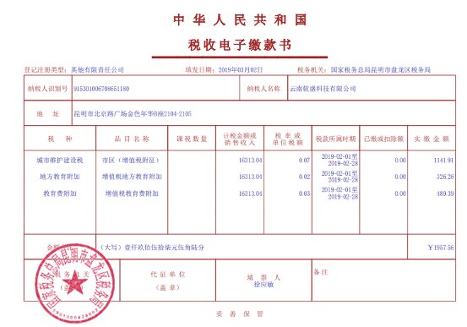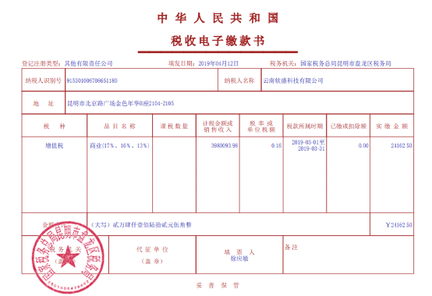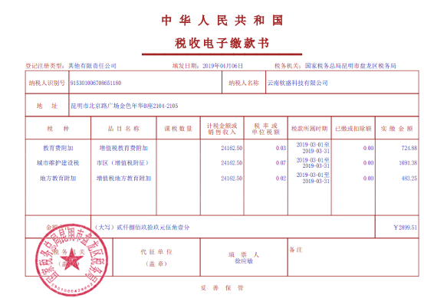

* + 1. 2019年2-4月社会保险费银行电子缴税（费）凭证

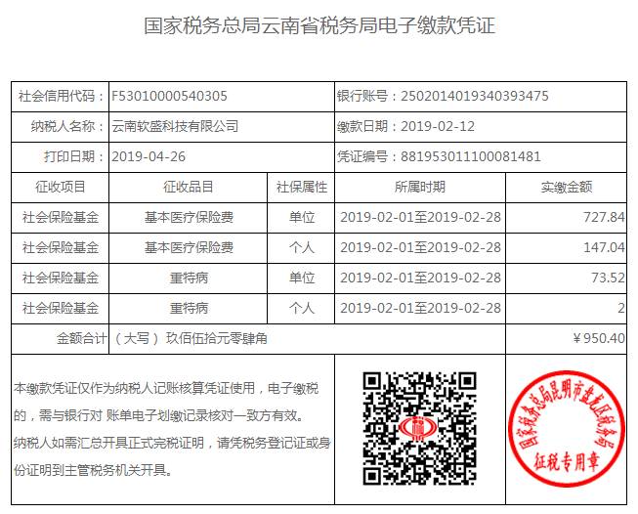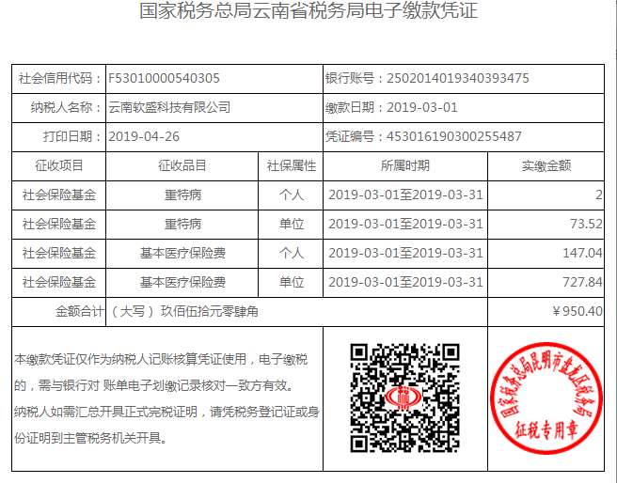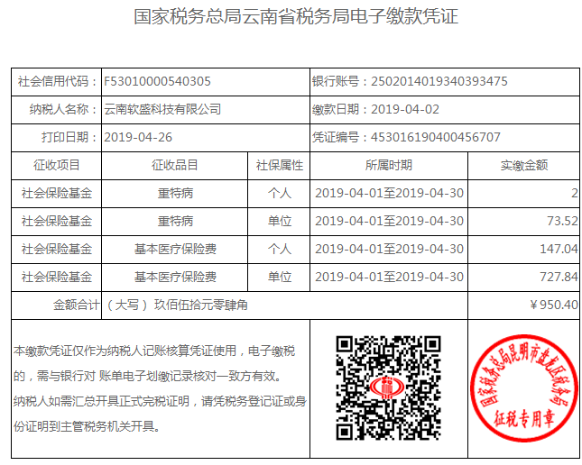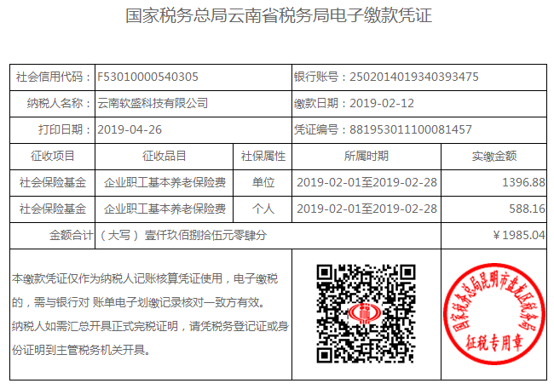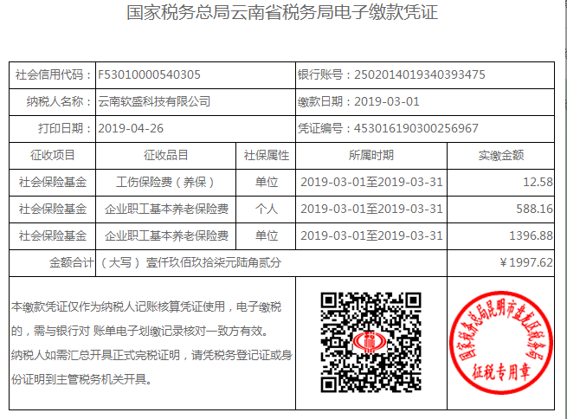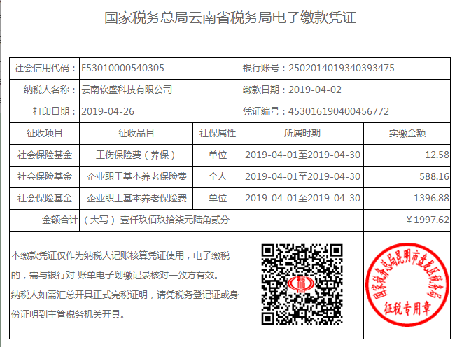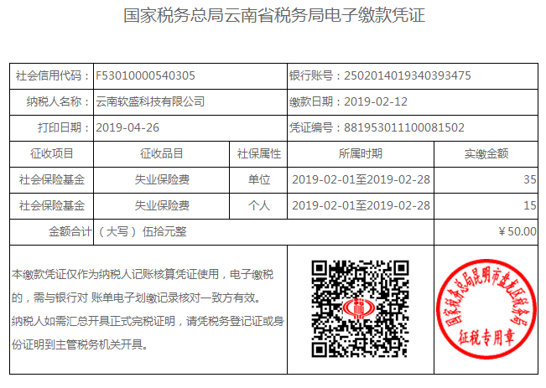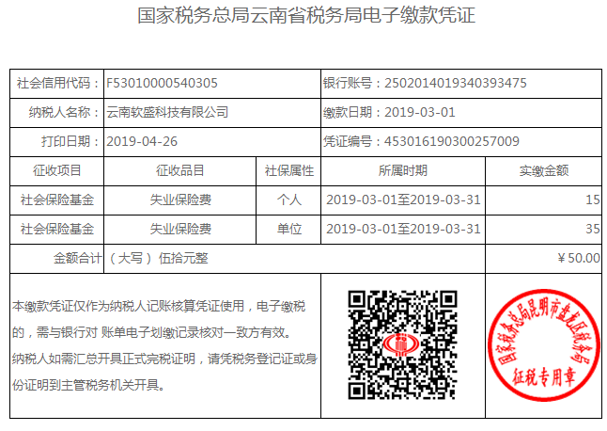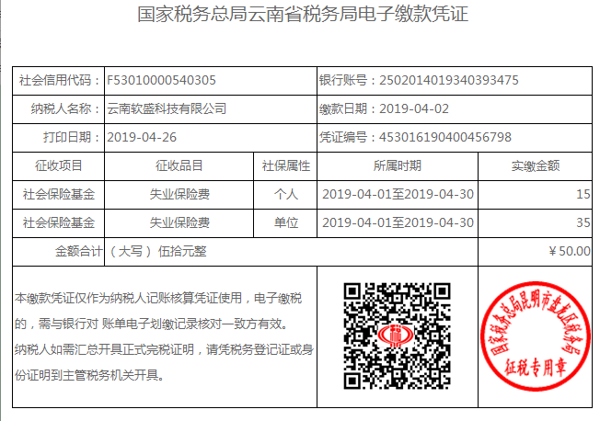

* 1. 在经营活动中没有重大违法记录

提供参加本次投标活动前三年内在经营活动中没有重大违法记录的书面声明。

**声明函**

致：中国烟草总公司云南省公司

我公司郑重承诺在参加本次投标活动前三年内在经营活动中没有重大违法记录的书面声明。公司未受到行政处罚或责令停业、吊销许可证（或执照）；未处于财产被接管、冻结、破产状况。

特此声明。

投标人：云南软盛科技有限公司(加盖单位公章)

法定代表人（单位负责人）或其委托代理人： (签字)

日期：2020年6月2日

* 1. 信用要求

承诺投标人信誉良好，承诺2017年至今无违约、纠纷、争议、仲裁和诉讼的情况；承诺当前未因不良行为记录被行政主管部门取消投标资格；根据《关于对失信被执行人实施联合惩戒的合作备忘录》及《关于在招投标活动中对失信被执行人实施联合惩戒的通知》文件精神，投标人在投标截止时间前未被列入“信用中国”网站（www.creditchina.gov.cn）失信被执行人、重大税收违法案件当事人名单；在国家企业信用信息公示系统（http://www.gsxt.gov.cn/）未被列入严重违法失信企业名单。提供网站查询结果证明材料。

提供查询结果证明材料（查询时间：自本公告发布之日起至投标截止时间止）。

**（承诺函及查询结果附后）**

* + 1. 承诺函

**承诺函**

致：中国烟草总公司云南省公司

我公司郑重承诺，2017年至今无违约、纠纷、争议、仲裁和诉讼的情况。

特此声明。

投标人：云南软盛科技有限公司(加盖单位公章)

法定代表人（单位负责人）或其委托代理人： (签字)

日期：2020年6月2日

* + 1. 承诺函

**承诺函**

致：中国烟草总公司云南省公司

我公司郑重承诺，当前未因不良行为记录被行政主管部门取消投标资格。

特此声明。

投标人：云南软盛科技有限公司(加盖单位公章)

法定代表人（单位负责人）或其委托代理人： (签字)

日期：2020年6月2日

* + 1. 信用中国查询截图

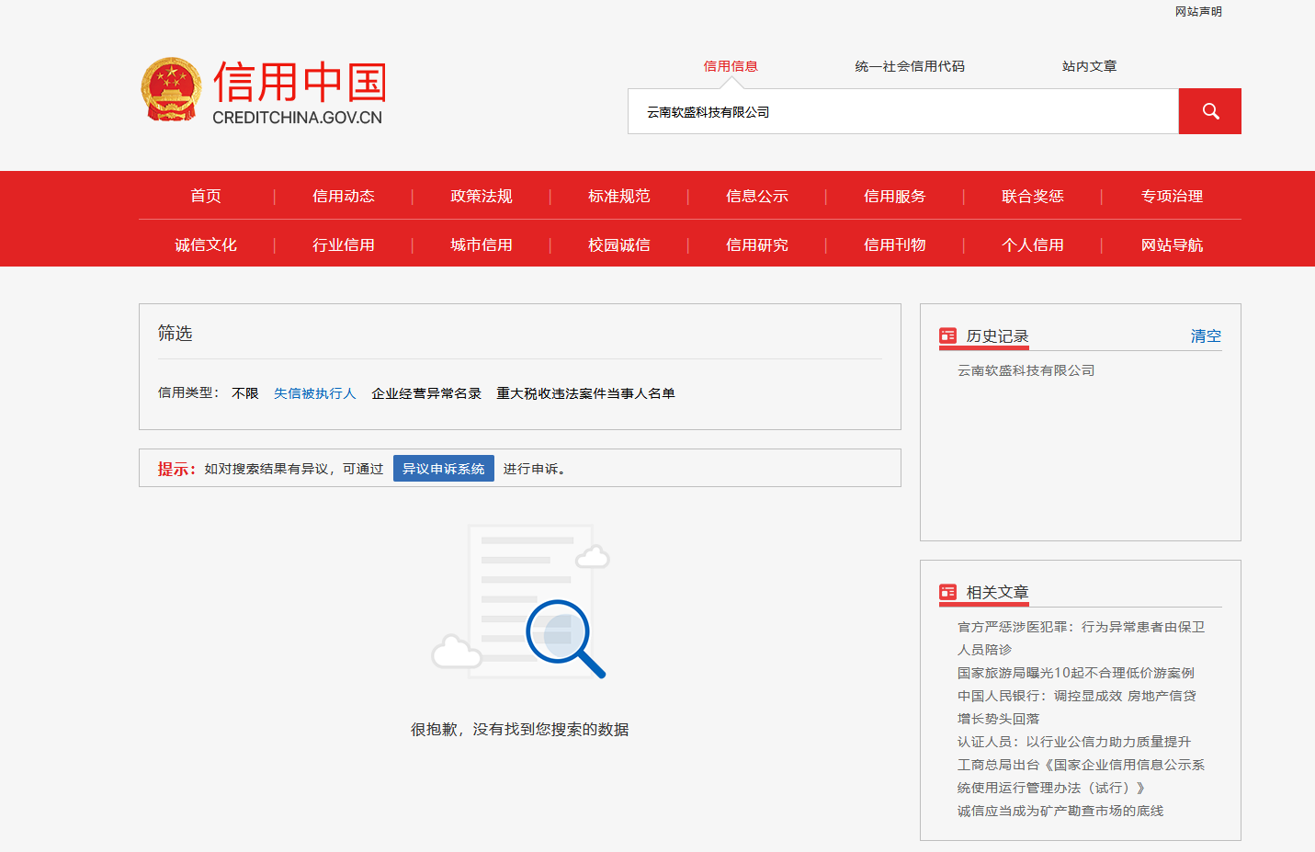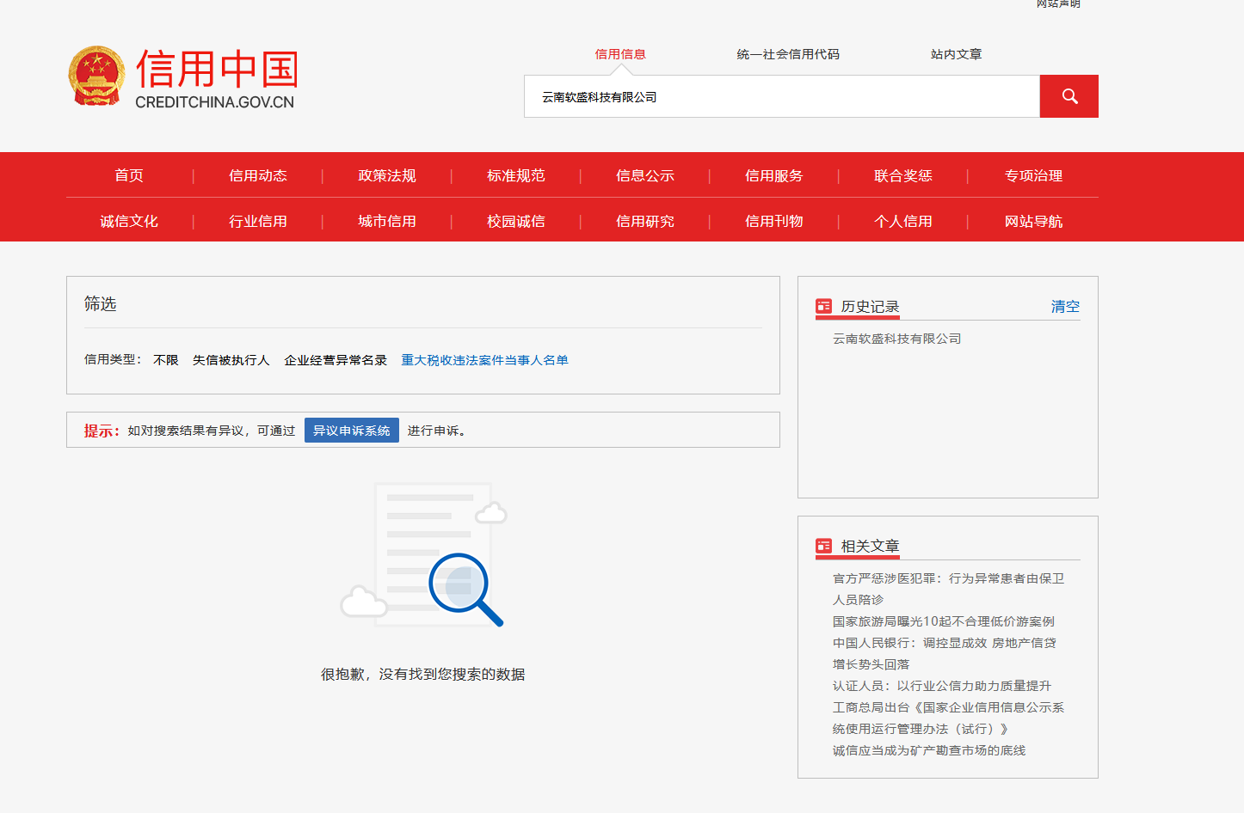

* + 1. 国家企业信用信息公示系统查询截图

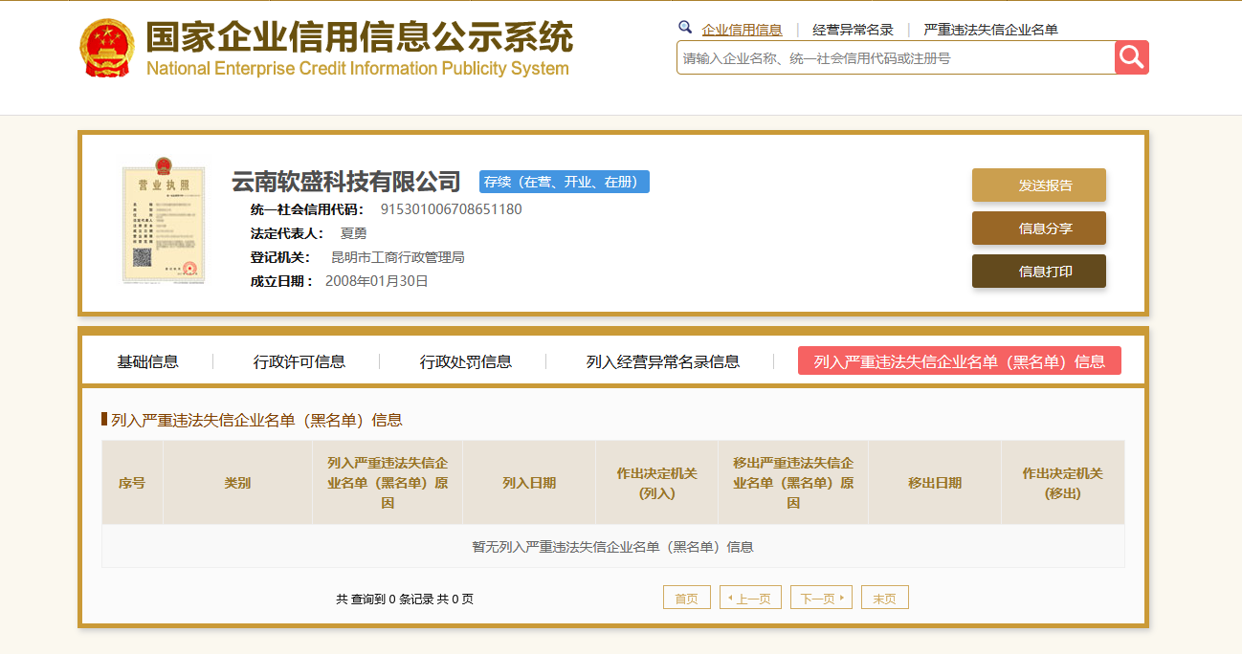

* 1. 其他

1.本次招标不接受联合体投标。提供承诺或书面说明。

2.与招标人存在利害关系可能影响招标公正性的法人、其他组织不得参加。投标提供承诺或书面说明。

3.单位负责人为同一人或者存在控股、管理关系的不同单位，不得参加同一标段投标。提供承诺或书面说明。

**（承诺函附后）**

* + 1. 关于联合体投标承诺函

**承诺函**

致：中国烟草总公司云南省公司

我公司郑重承诺在参加本次投标活动时，为非联合体投标。

特此声明。

投标人：云南软盛科技有限公司(加盖单位公章)

法定代表人（单位负责人）或其委托代理人： (签字)

日期：2020年6月2日

* + 1. 承诺函

**承诺函**

致：中国烟草总公司云南省公司

我公司郑重承诺在参加本次投标活动时，我司与招标人不存在利害关系。

特此声明。

投标人：云南软盛科技有限公司(加盖单位公章)

法定代表人（单位负责人）或其委托代理人： (签字)

日期：2020年6月2日

* + 1. 承诺函

**承诺函**

致：中国烟草总公司云南省公司

我公司郑重承诺：我司无单位负责人为同一人或者存在控股、管理关系的不同单位的情况。

特此声明。

投标人：云南软盛科技有限公司(加盖单位公章)

法定代表人（单位负责人）或其委托代理人： (签字)

日期：2020年6月2日

1. 商务偏差表

|  |  |  |  |  |
| --- | --- | --- | --- | --- |
| **序号** | **招标文件条款号** | **招标文件的商务条款内容** | **投标文件的商务条款响应情况** | **偏差情况** |
| 1 | “投标人须知前附表”第1.3.1款 | 招标范围 | 详见第二节技术偏差及分项报价表 | 无偏离 |
| 2 | “投标人须知前附表”第1.3.2款 | 项目实施周期 | 60日历天实施完毕 | 无偏离 |
| 3 | “投标人须知前附表”第1.3.2款 | 质保期 | 1年 | 无偏离 |
| 4 | “投标人须知前附表”第1.3.3款 | 交货地点 | 招标人指定地点 | 无偏离 |
| 5 | “投标人须知前附表”第3.3.1款 | 投标有效期 | 90天 | 无偏离 |

投标人：云南软盛科技有限公司(加盖单位公章)

法定代表人（单位负责人）或其委托代理人： (签字)

日期：2020年6月2日

1. 技术文件
   1. 售后服务能力、售后服务方案、承诺及保证
      1. 保障措施及承诺

**致**：中国烟草总公司云南省公司

**我公司在此郑重承诺：**

1. 工程质量符合中华人民共和国国家标准、行业标准及其它相关标准。
2. 提供的所有产品都是全新的，且符合采购单位的设计要求。
3. 所购产品来自正规渠道，杜绝“三无”产品入库，绝不以次好。
4. 为保证工程质量，由我公司专职质检员对产品实行跟踪检查，严格按《质量 管理制度》、《质量检验、监督制度》、《产品质量奖罚制度》执行，保证工程质量合格。
5. 负责货物的运输工作，保证按照合同要求进行包装、运输和控制，使得按时保质地完成货物到现场。
6. 货物到达招标方指定地点后，组织双方相关人员进行到货验收，保证符合合同要求。
7. 负责全过程的质量问题处理，并承担相应的责任，确保产品和工程的质量。
8. 提供全生命的产品售后技术服务。
9. 提供所有产品的“三包”服务。

谈判申请人（盖单位公章）：云南软盛科技有限公司

法定代表人或其委托代理人（签字）：____________

日期：2020 年6月2日

1. 项目团队配备力量表

|  |  |  |  |  |  |  |  |
| --- | --- | --- | --- | --- | --- | --- | --- |
| **序**  **号** | **岗位** | **姓名** | **学历** | **职称** | **相关证书** | **类似项目参与经验** | |
| **有/无** | **具体阐述（若有）** |
| 1 | 项目经理 | 韦李静 | 本科 | / | Vmware VCP、XSKY认证、路坦力NPP认证、认证网络工程师 | 有 | 电启明星2017年云南虚拟化软件采购项目；  水文水资源局服务器虚拟化软件购置项目；  云南大学光电子中心中英联合实验室系统软、硬件设备采购项目；  云南省福利彩票发行中心电脑福利彩票销售系统“双活”数据中心网络虚拟化项目等。 |
| 2 | 项目小组成员 | 胡斌 | 本科 | / | / | 有 | 云南三环化工有限公司服务器虚拟化项目；  云南白药集团股份有限公司存储采购项目 |
| 4 | 项目小组成员 | 陈昕 | 专科 | / | Vmware NSX、H3C X86服务器认证 | 有 | 水文水资源局服务器虚拟化软件购置项目；  云南大学光电子中心中英联合实验室系统软、硬件设备采购项目 |
| 6 | 资料员 | 陶玉华 | 专科 | / | / | / | 水文水资源局服务器虚拟化软件购置项目；  云南大学光电子中心中英联合实验室系统软、硬件设备采购项目；  云南省福利彩票发行中心电脑福利彩票销售系统“双活”数据中心网络虚拟化项目 |

注：以上人员提供相关证书复印件。

投标人：云南软盛科技有限公司(加盖单位公章)

法定代表人（单位负责人）或其委托代理人： (签字)

日期：2020年6月2日

**韦李静身份证**

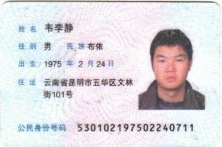



**H3C认证网络工程师**

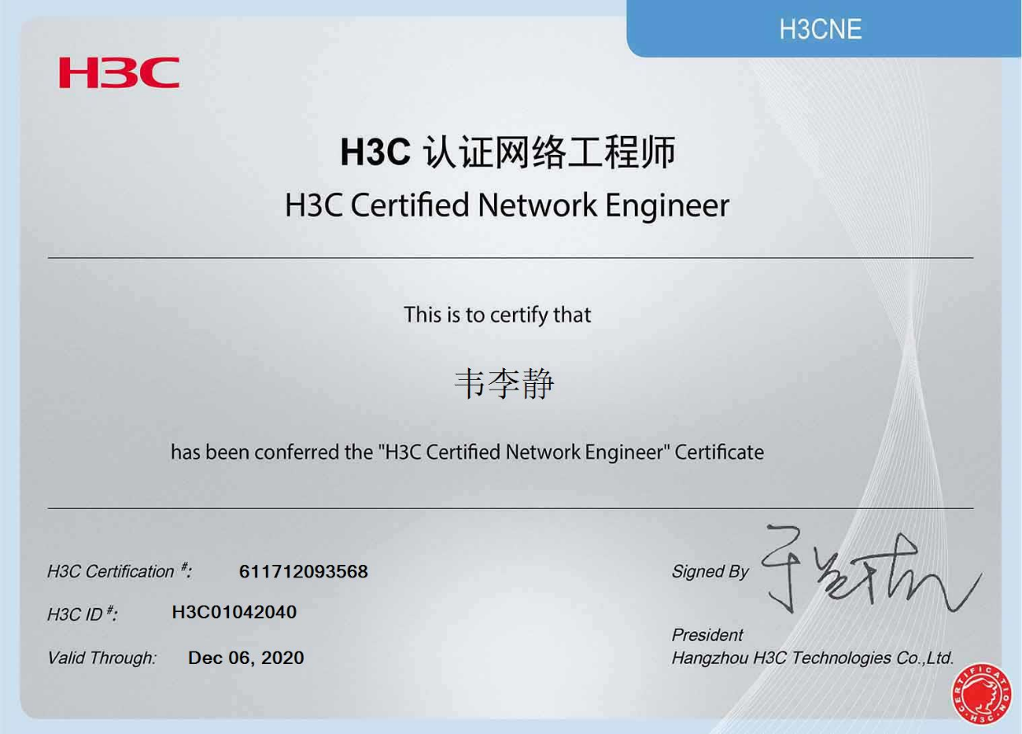

**H3C认证WLAN技术专家**

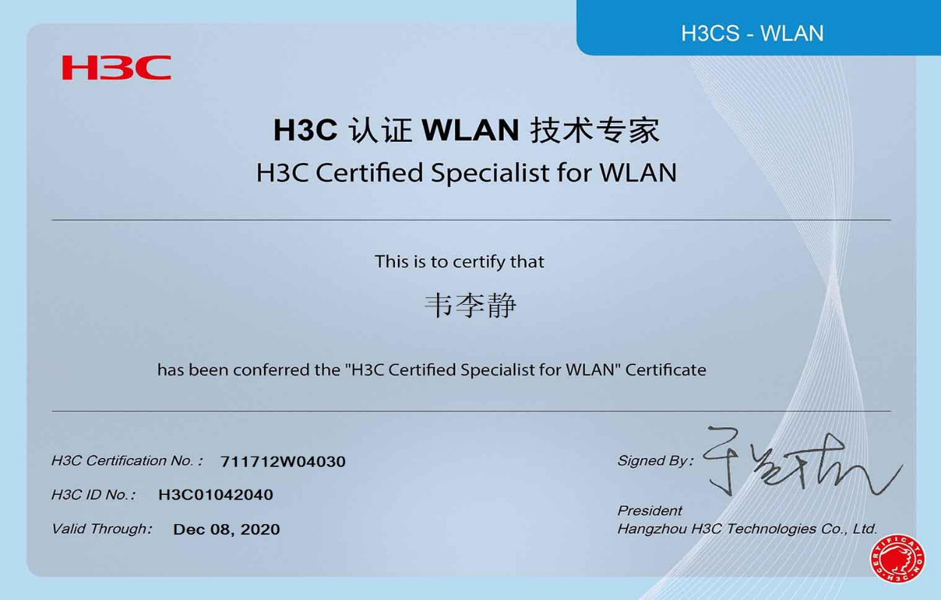

**VCP认证证书**

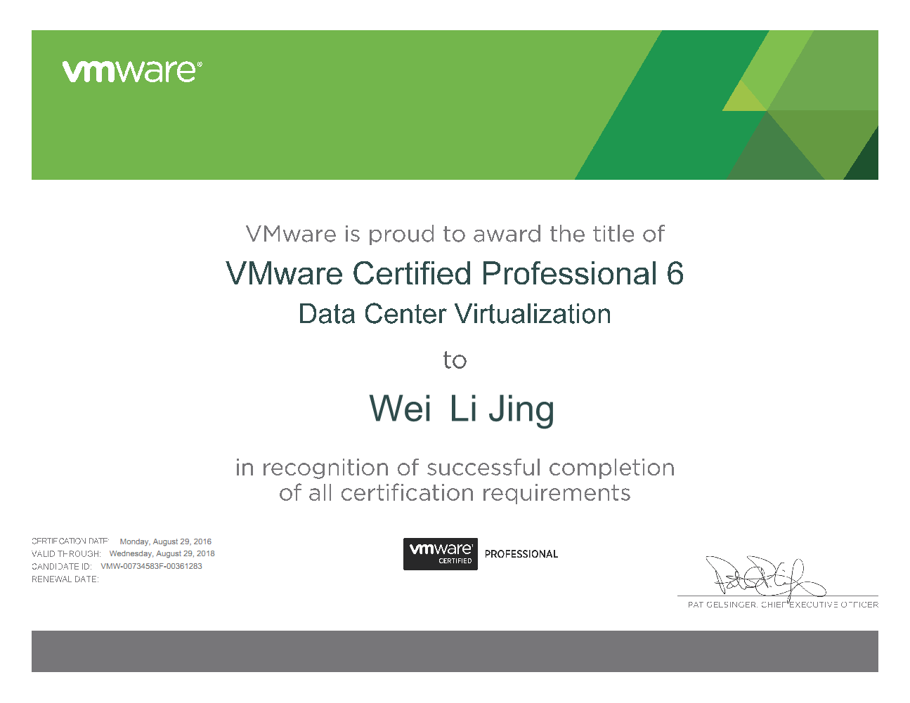

**陈昕身份证**

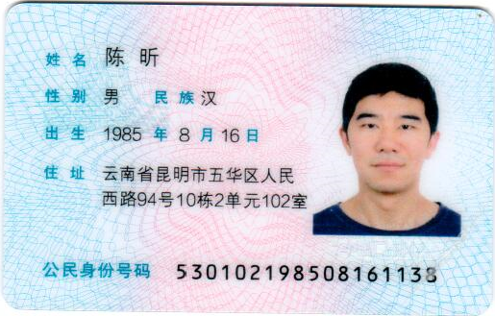

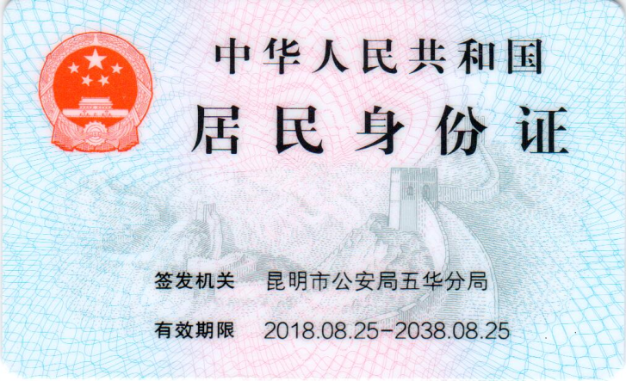

**H3C 认证工程师-X86服务器**

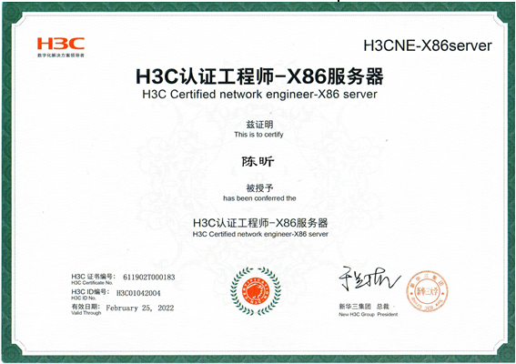

VMware NSX认证

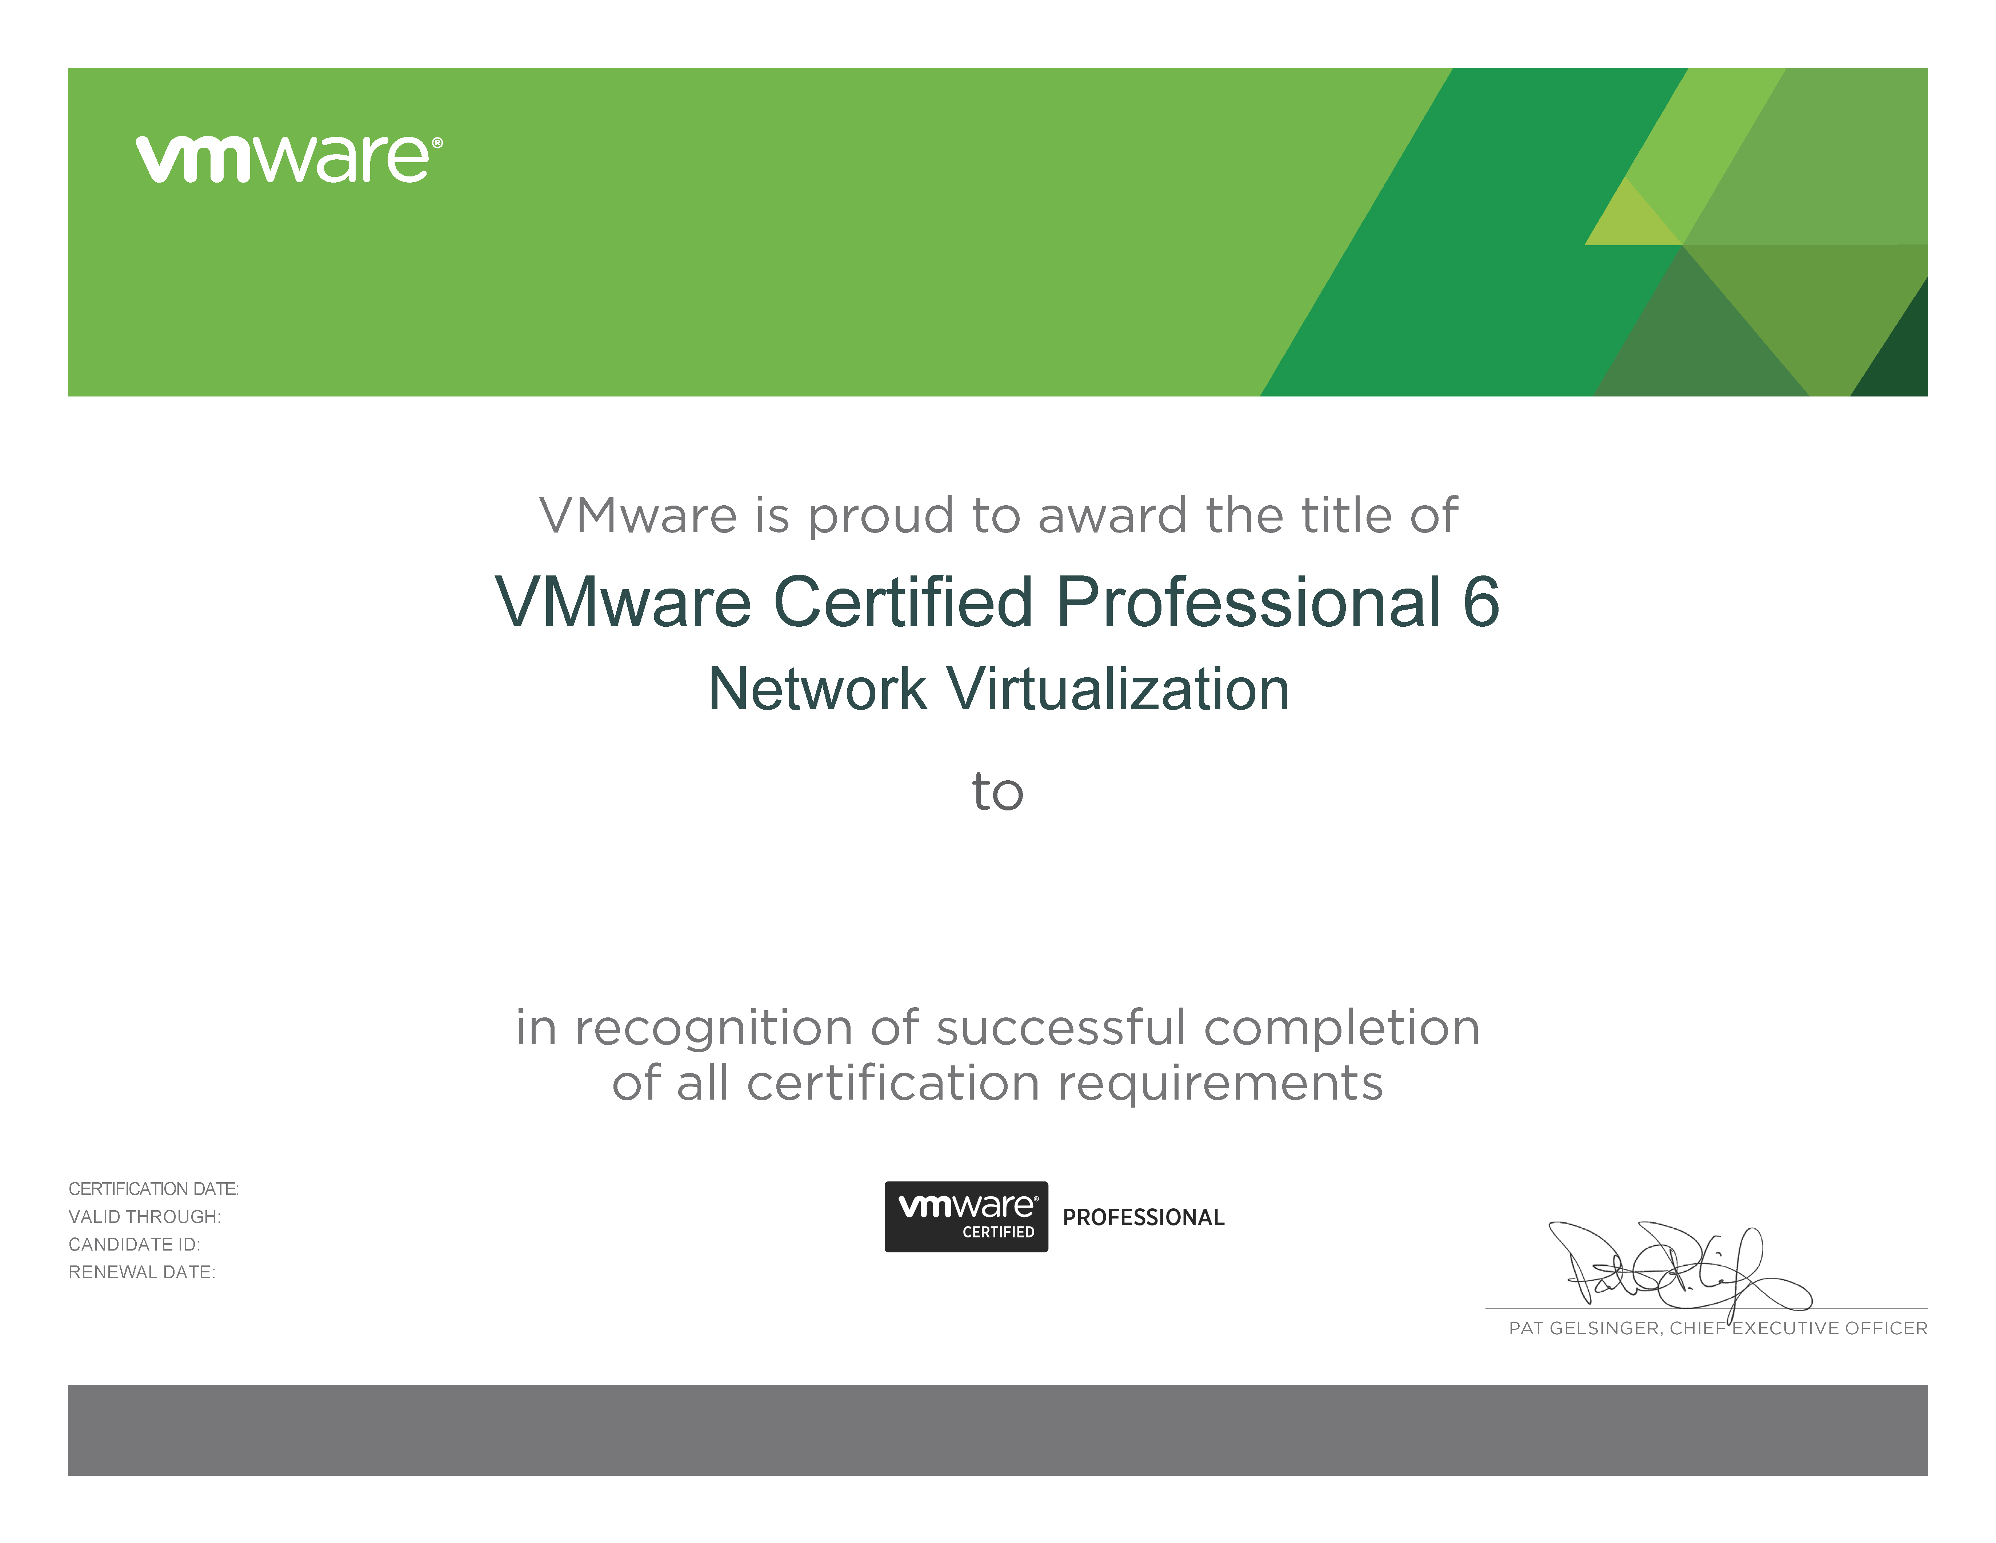

1. 近（2017年至今）年完成的类似项目情况表

|  |  |  |  |  |  |  |  |  |
| --- | --- | --- | --- | --- | --- | --- | --- | --- |
| 序号 | 合同名称 | 合同总价 | 合同类型 | 买方名称 | 买方联系人及电话 | 签订合同时间 | 项目概况及投标人履约情况 | 备注 |
| 1 | 昆明立服信息技术有限公司虚拟化软件采购 | 225万元 | 销售合同 | 昆明立服信息技术有限公司 | 0871-65645049 | 2019年4月16日 | 已完成 | / |
| 2 | 云南能投数字经济技术服务有限公司云报信息化建设虚拟化系统项目 | 120万元 | 销售合同 | 云南能投数字经济技术服务有限公司 | 张君梓  13577109712 |  | 已完成 | / |
| 3 | 昭通学院虚拟化建设项目 | 187.66万元 | 政府采购 | 昭通学院 | 胡忠旭  13308706229 |  | 已完成 | / |
| 4 | 云南民族大学桌面虚拟化项目 | 55.6万元 | 政府采购 | 云南民族大学 | / | 2019年7月10日 | 已完成 | / |
| 5 | 云南省福利彩票发行中心数据中心网络虚拟化项目 | 98.77万元 | 政府采购 | 云南省福利彩票发行中心 | 胡斌  18908718021 | 2019年5月27日 | 已完成 | / |

注：投标人在本表后附相关证明材料（合同复印件）。

* 1. 昆明立服信息技术有限公司虚拟化软件采购

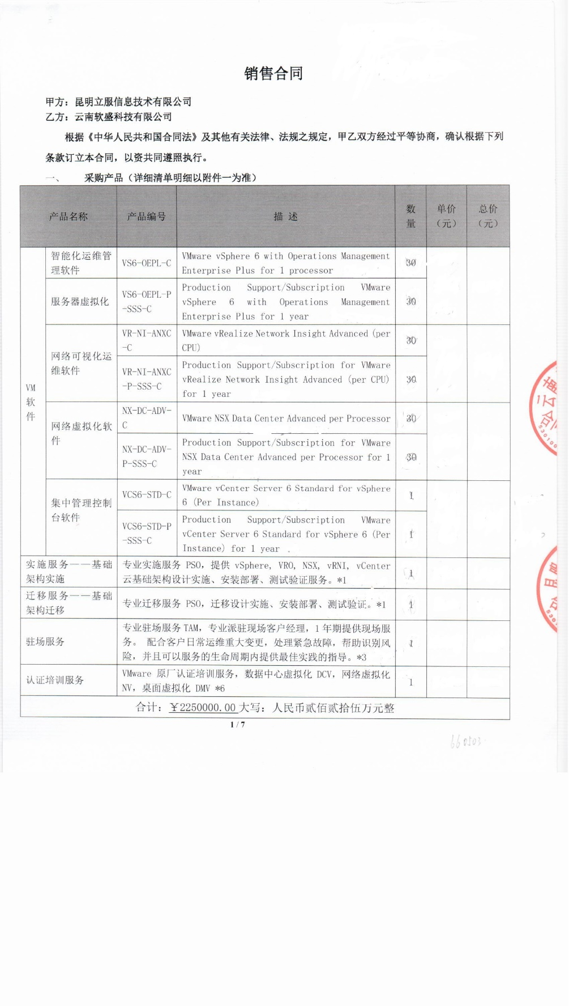 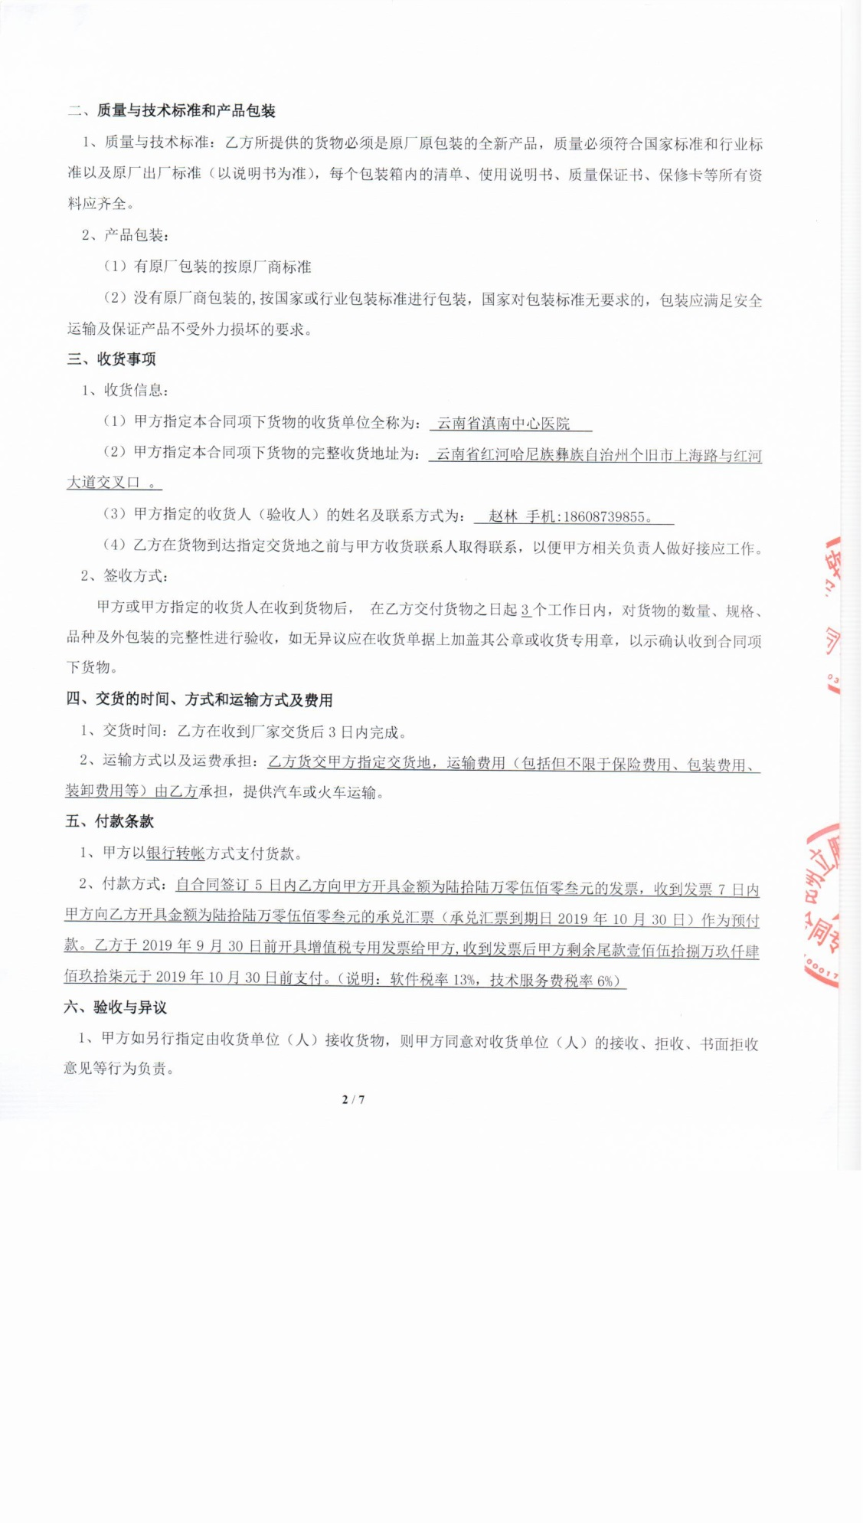 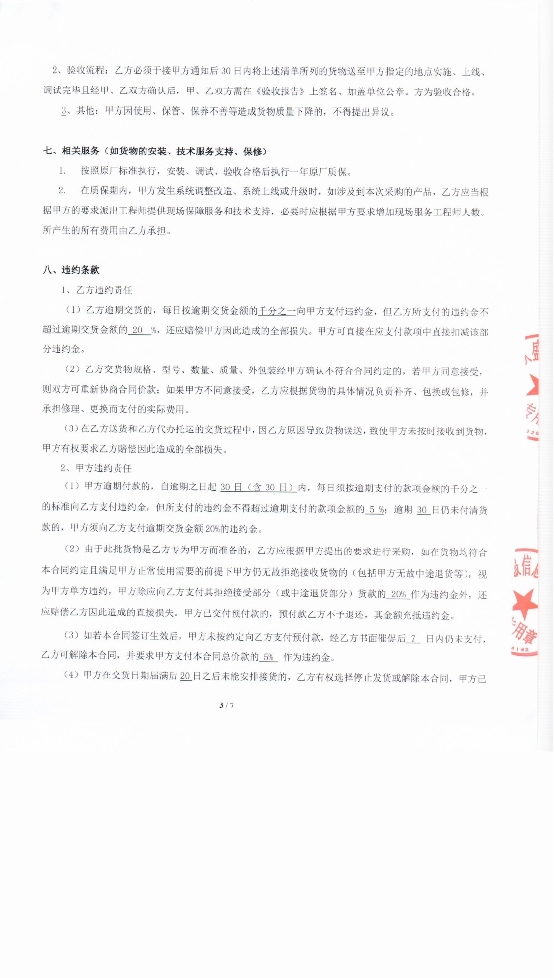 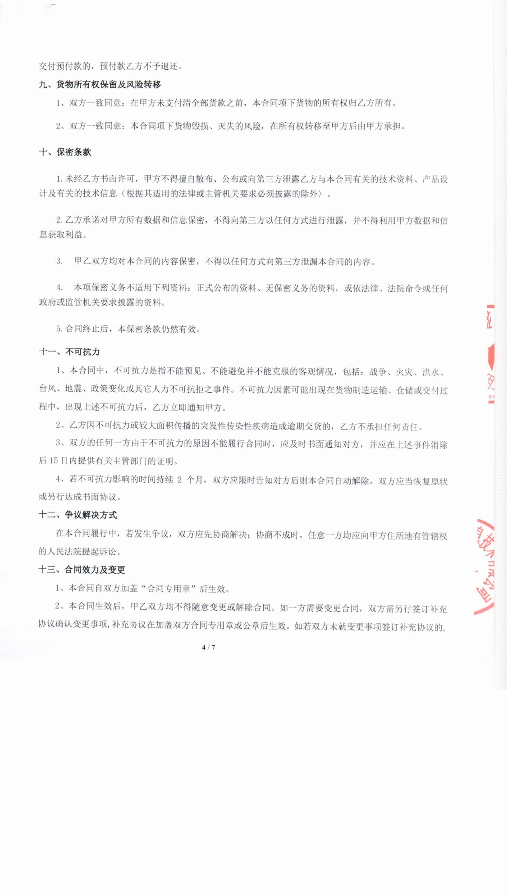 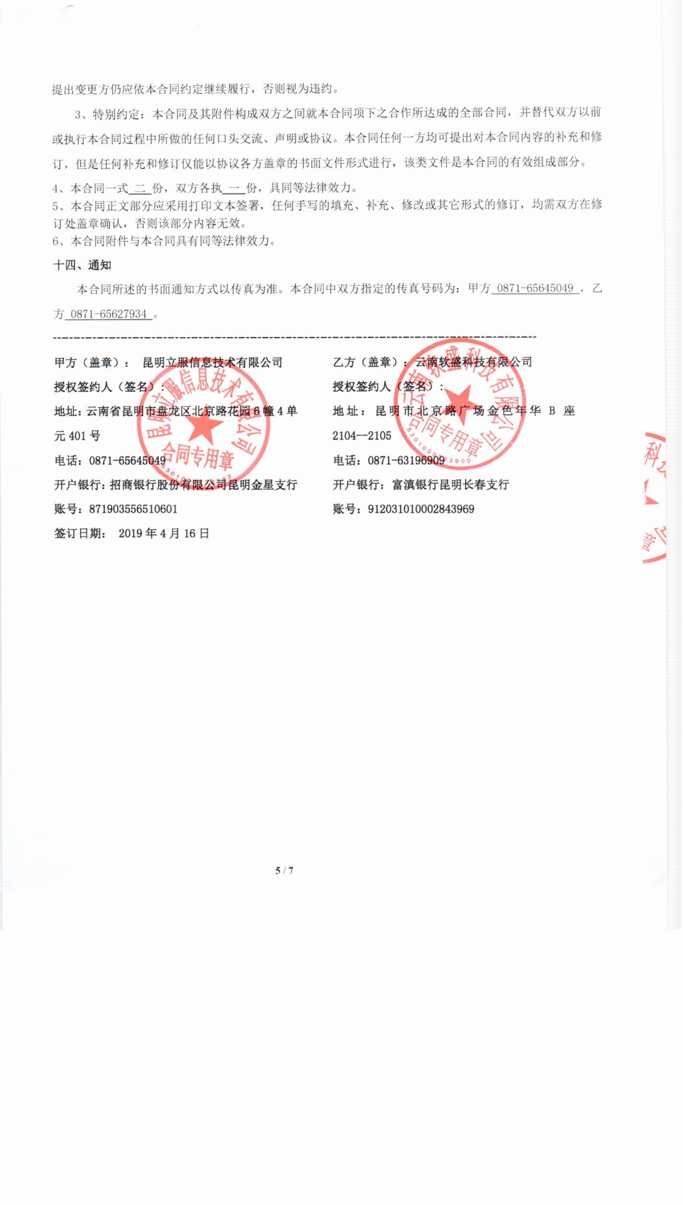 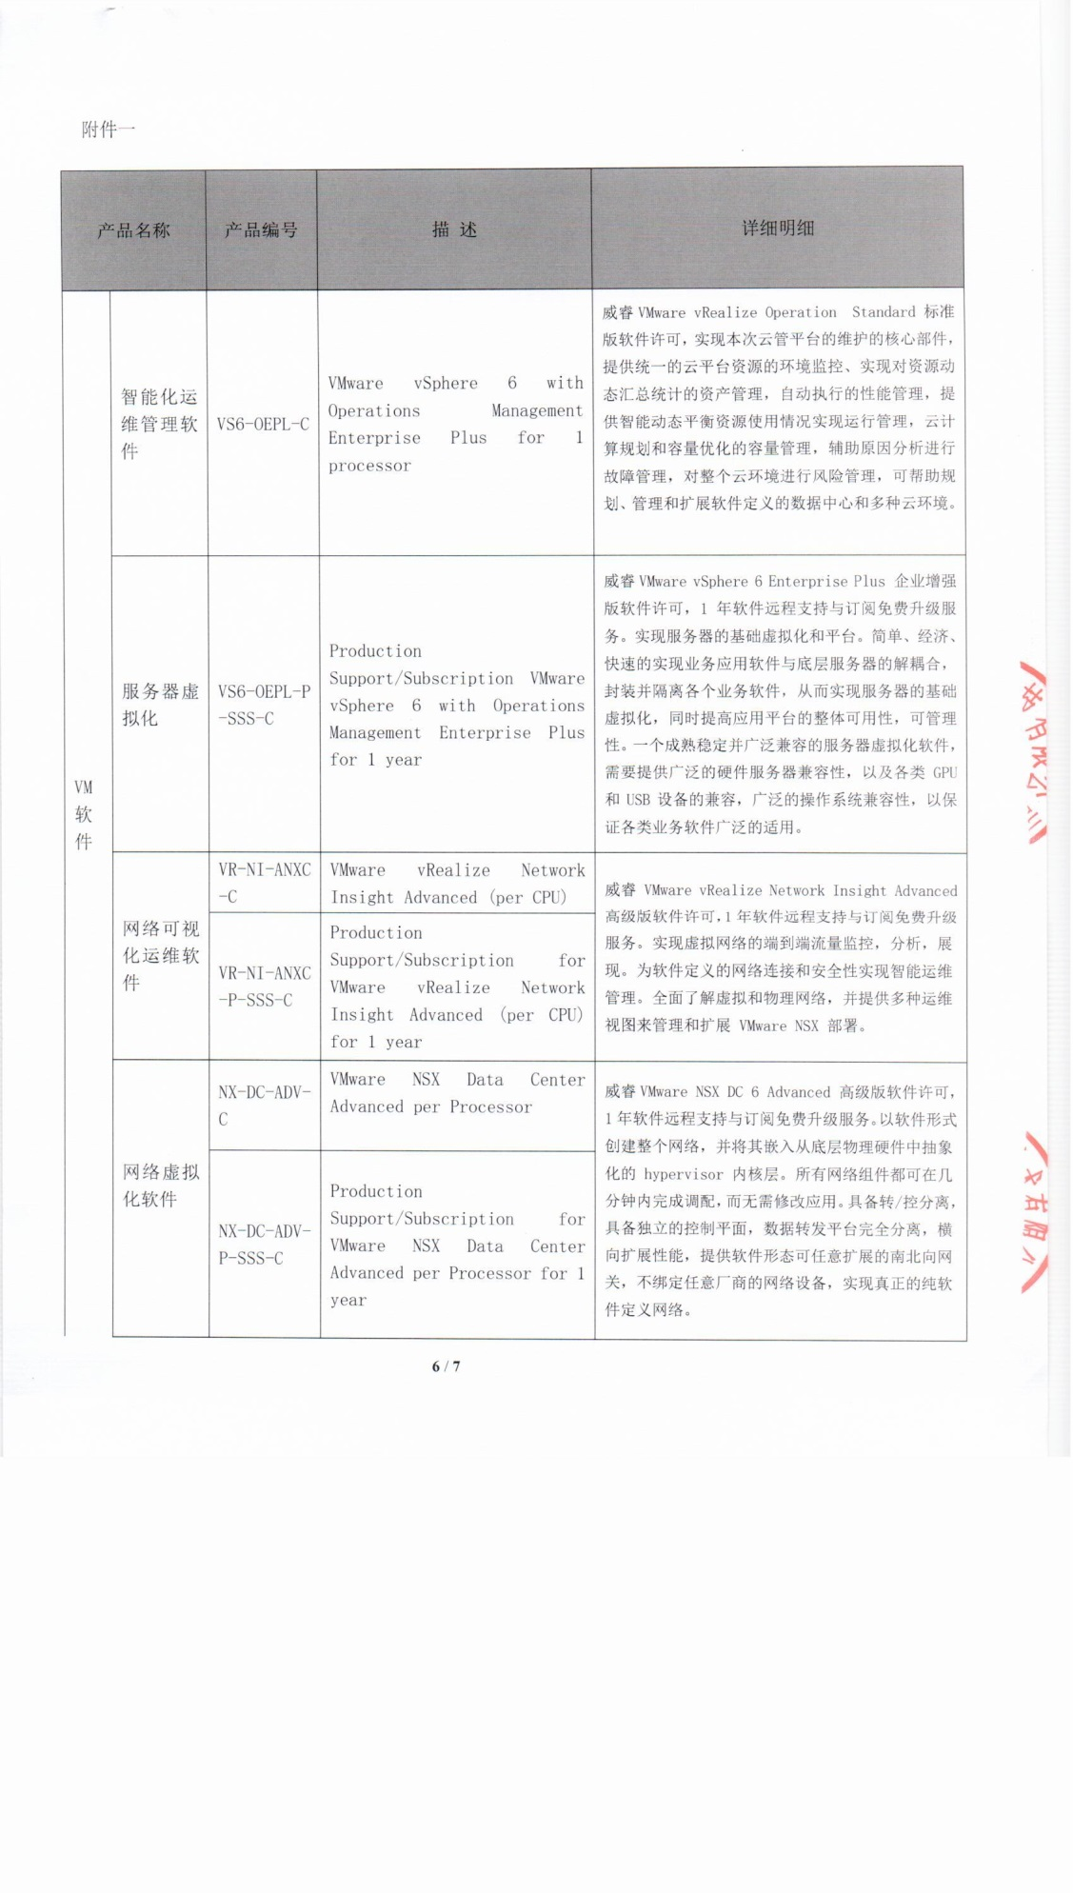 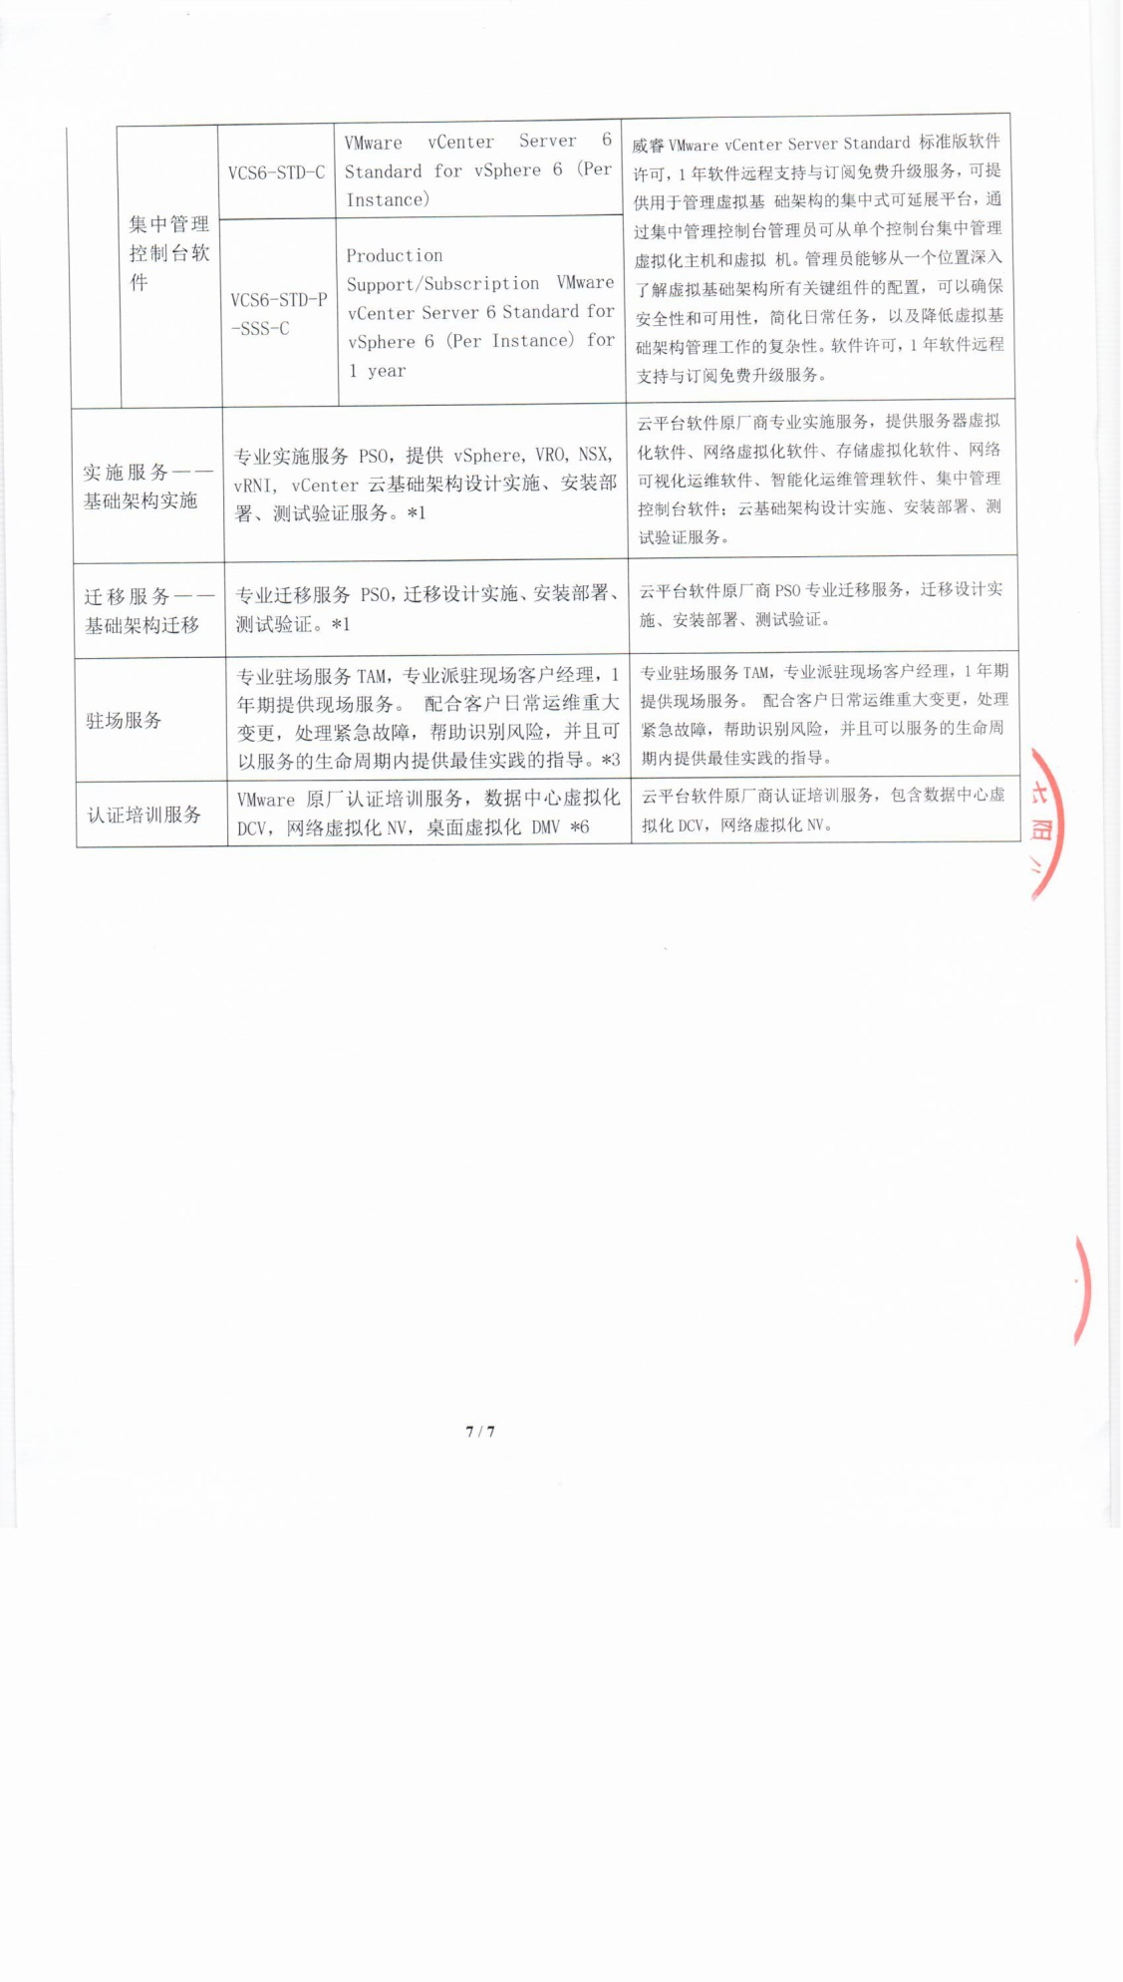

* 1. 云南能投数字经济技术服务有限公司云报信息化建设虚拟化系统项目

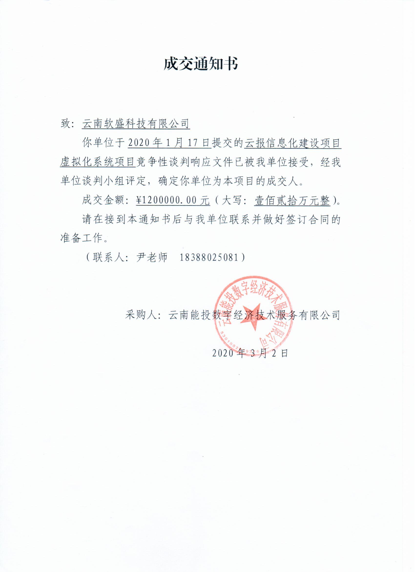

* 1. 昭通学院虚拟化建设项目

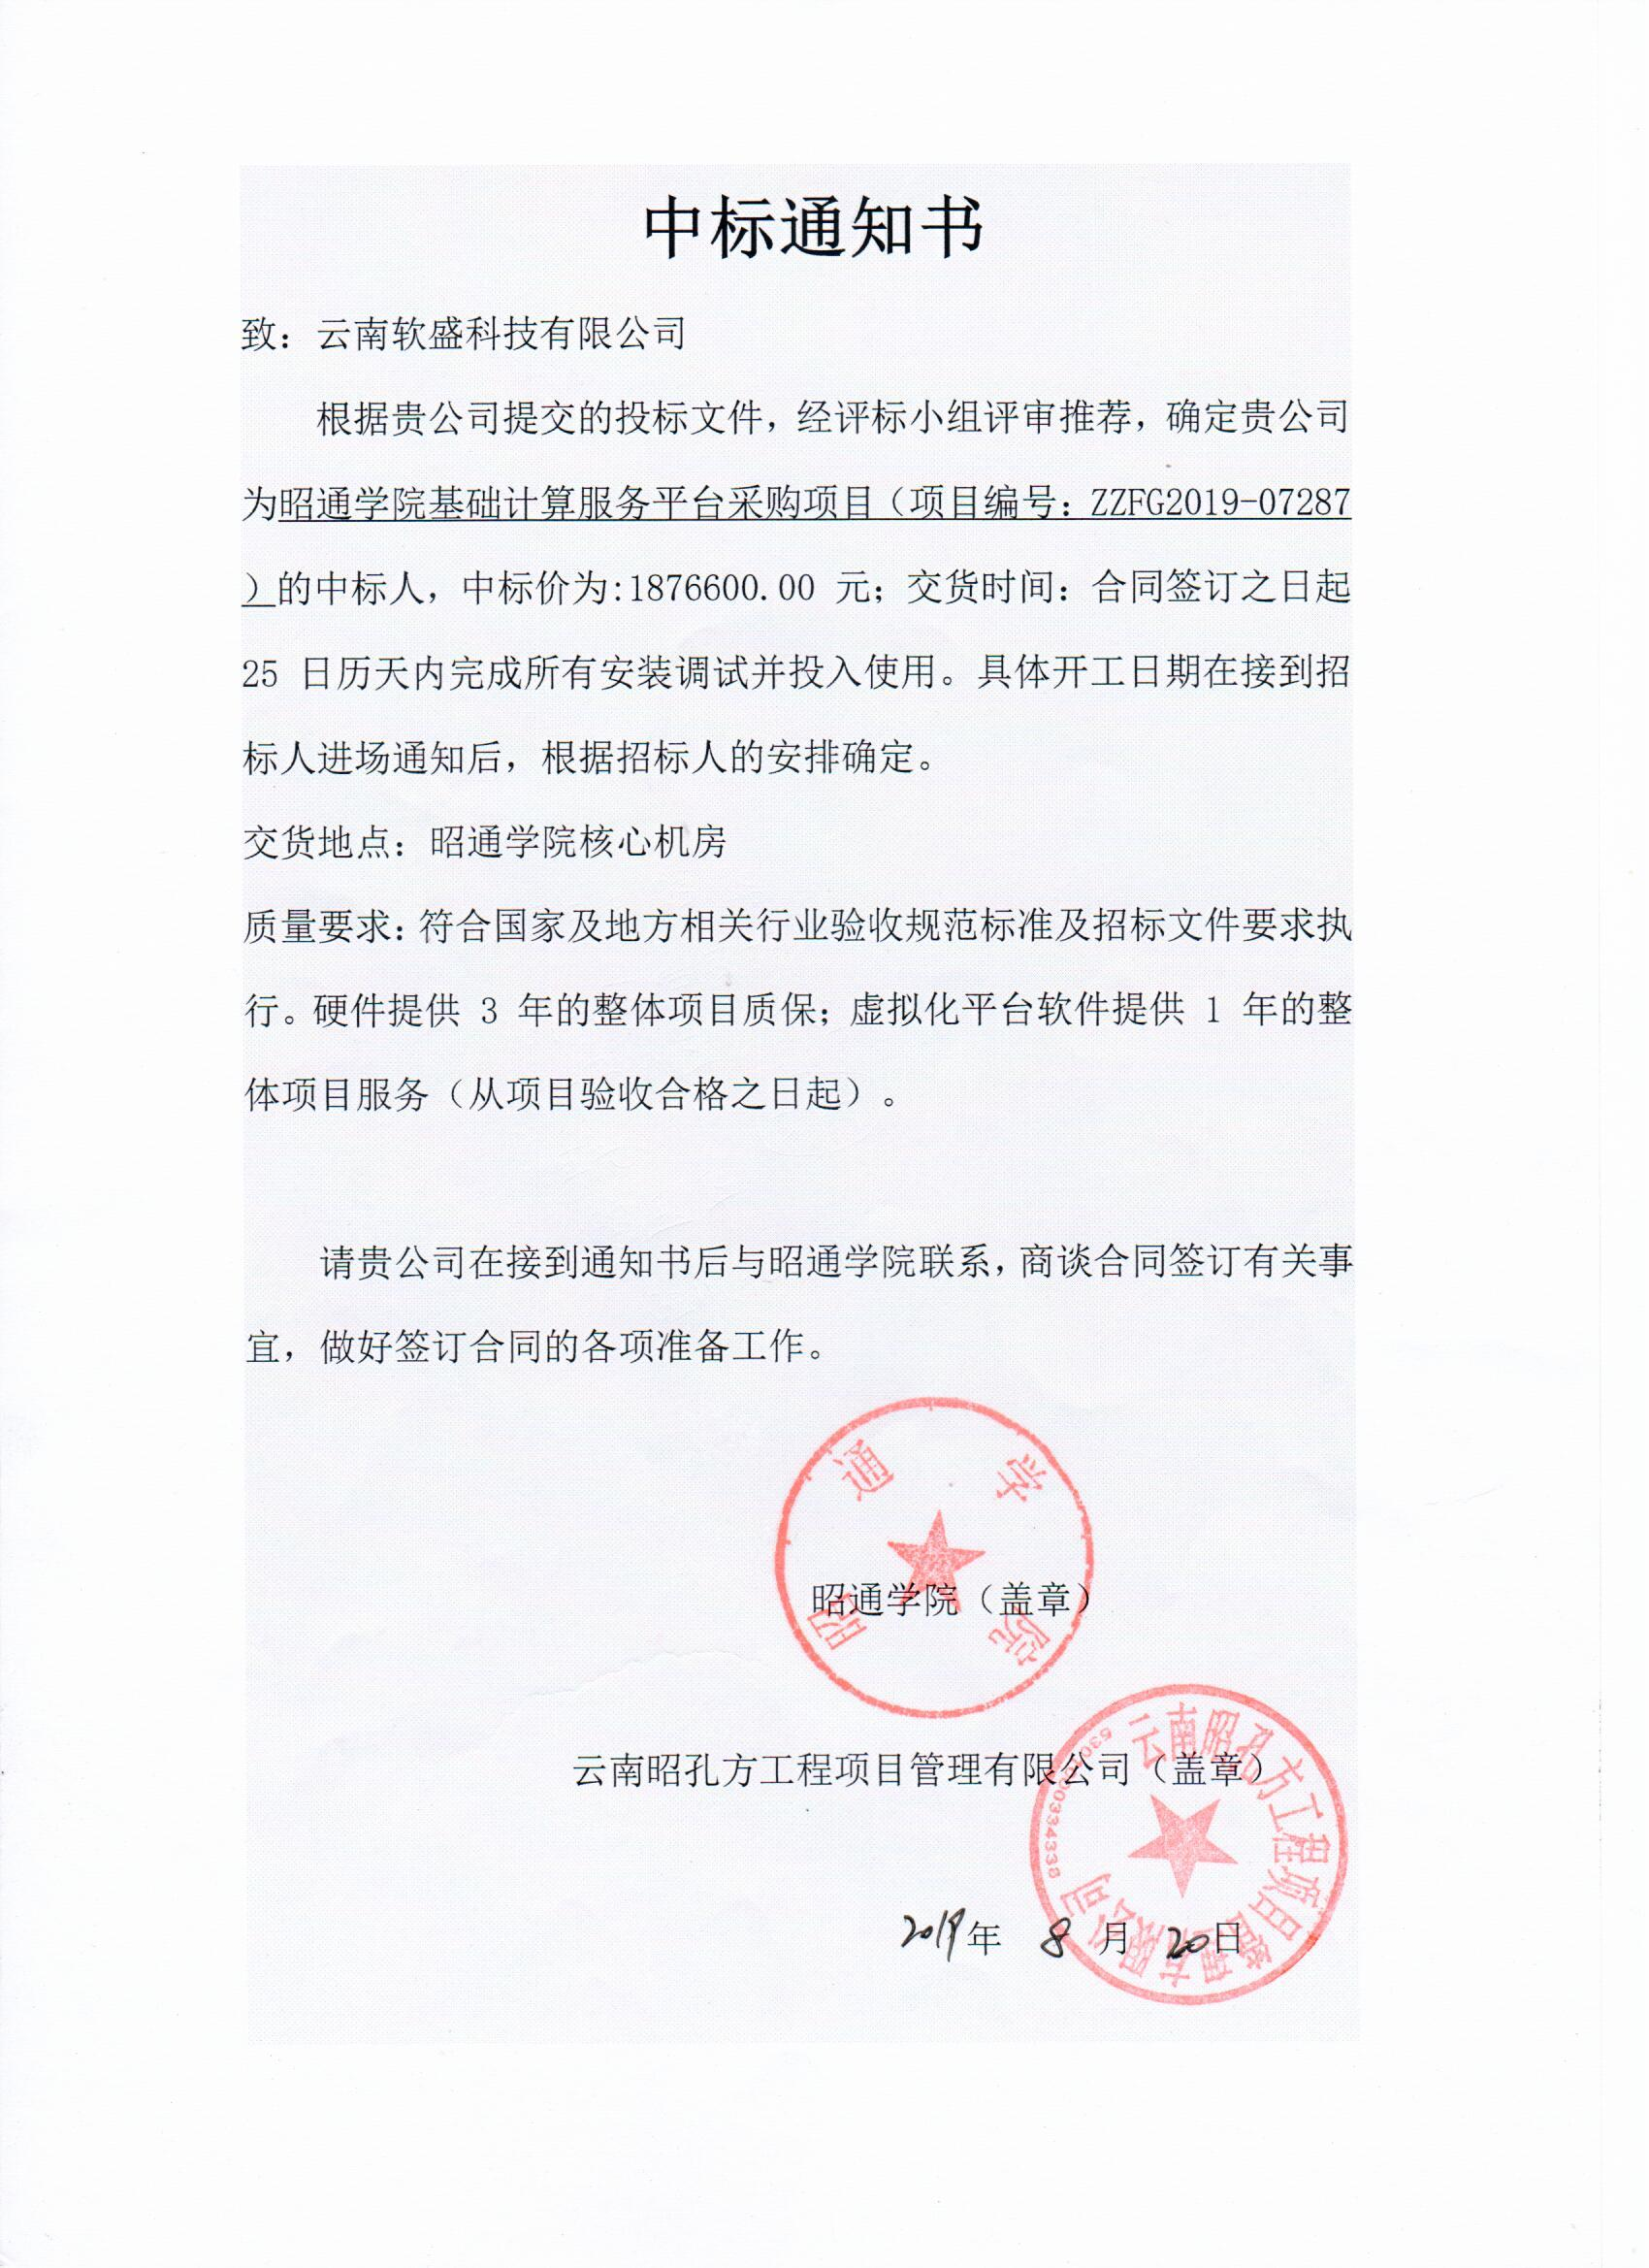

* 1. 云南民族大学桌面虚拟化项目

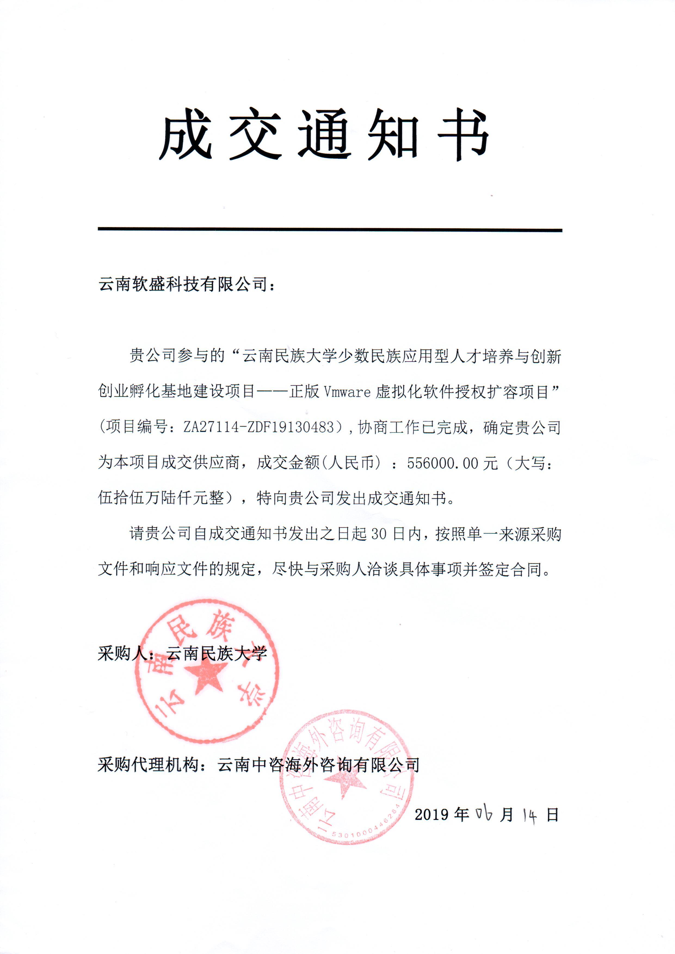

* 1. 云南省福利彩票发行中心数据中心网络虚拟化项目

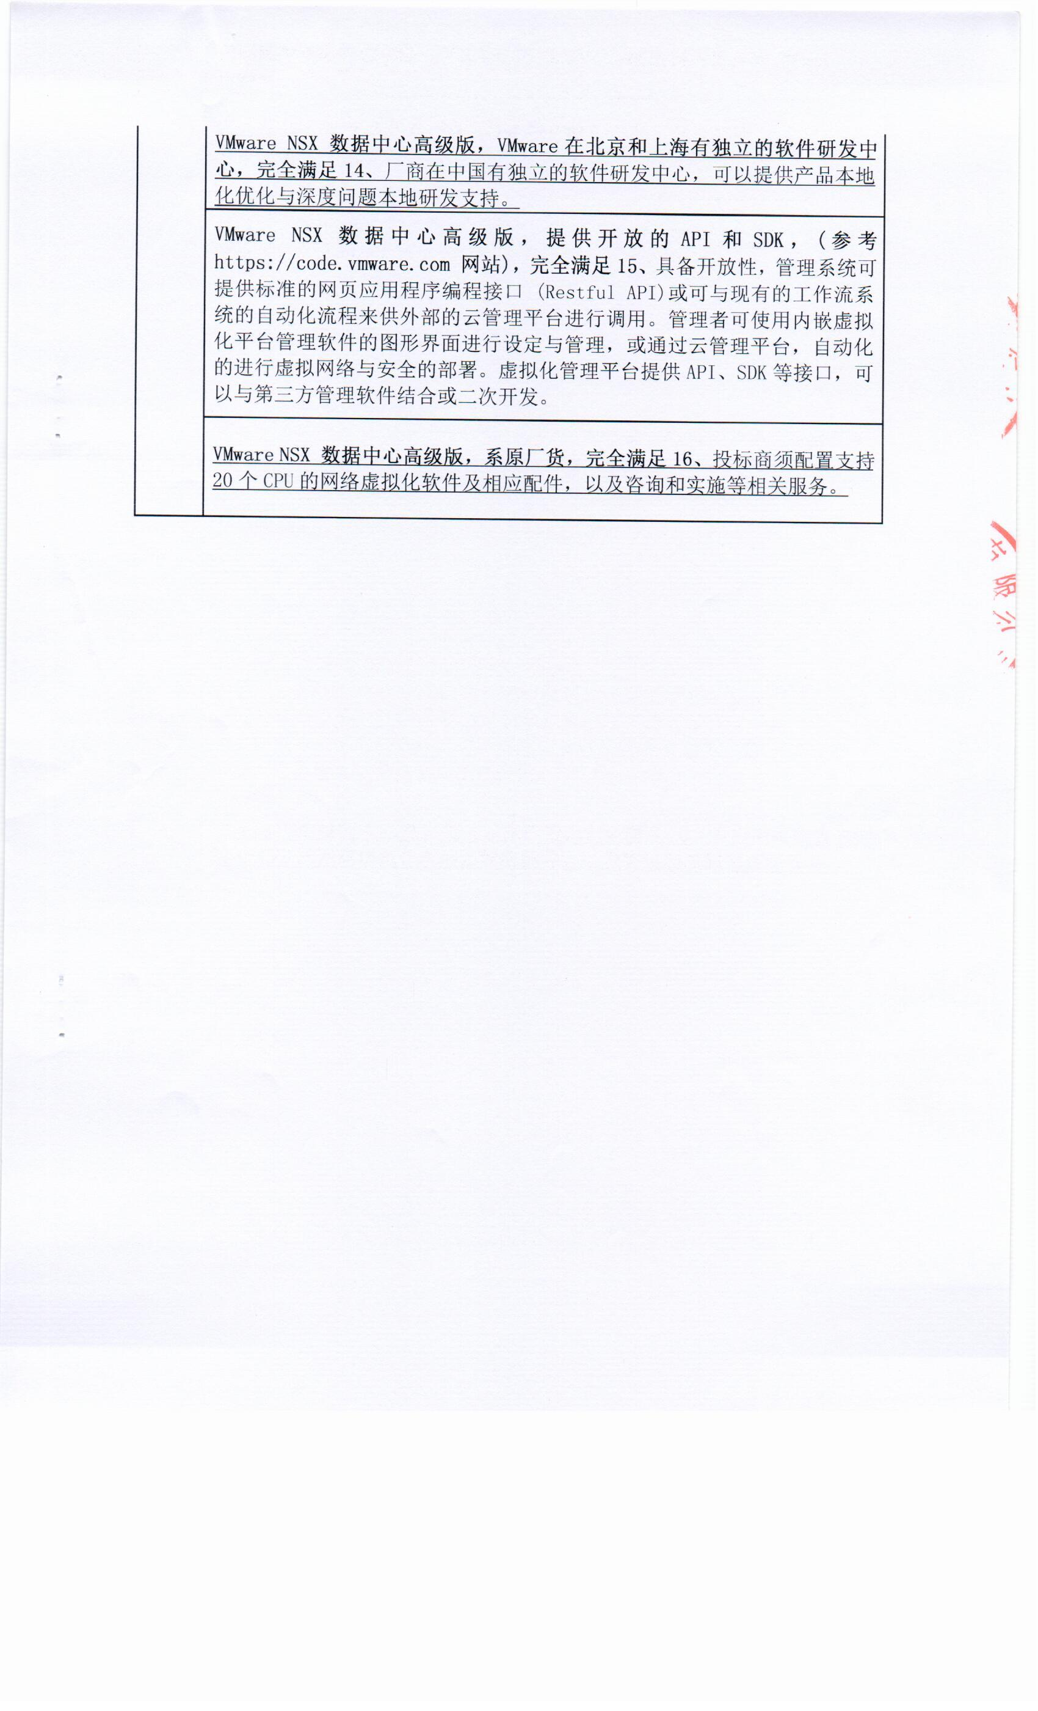

* 1. 昆明市妇幼保健院云平台、数据库、安全及机房系统维保服务采购项目

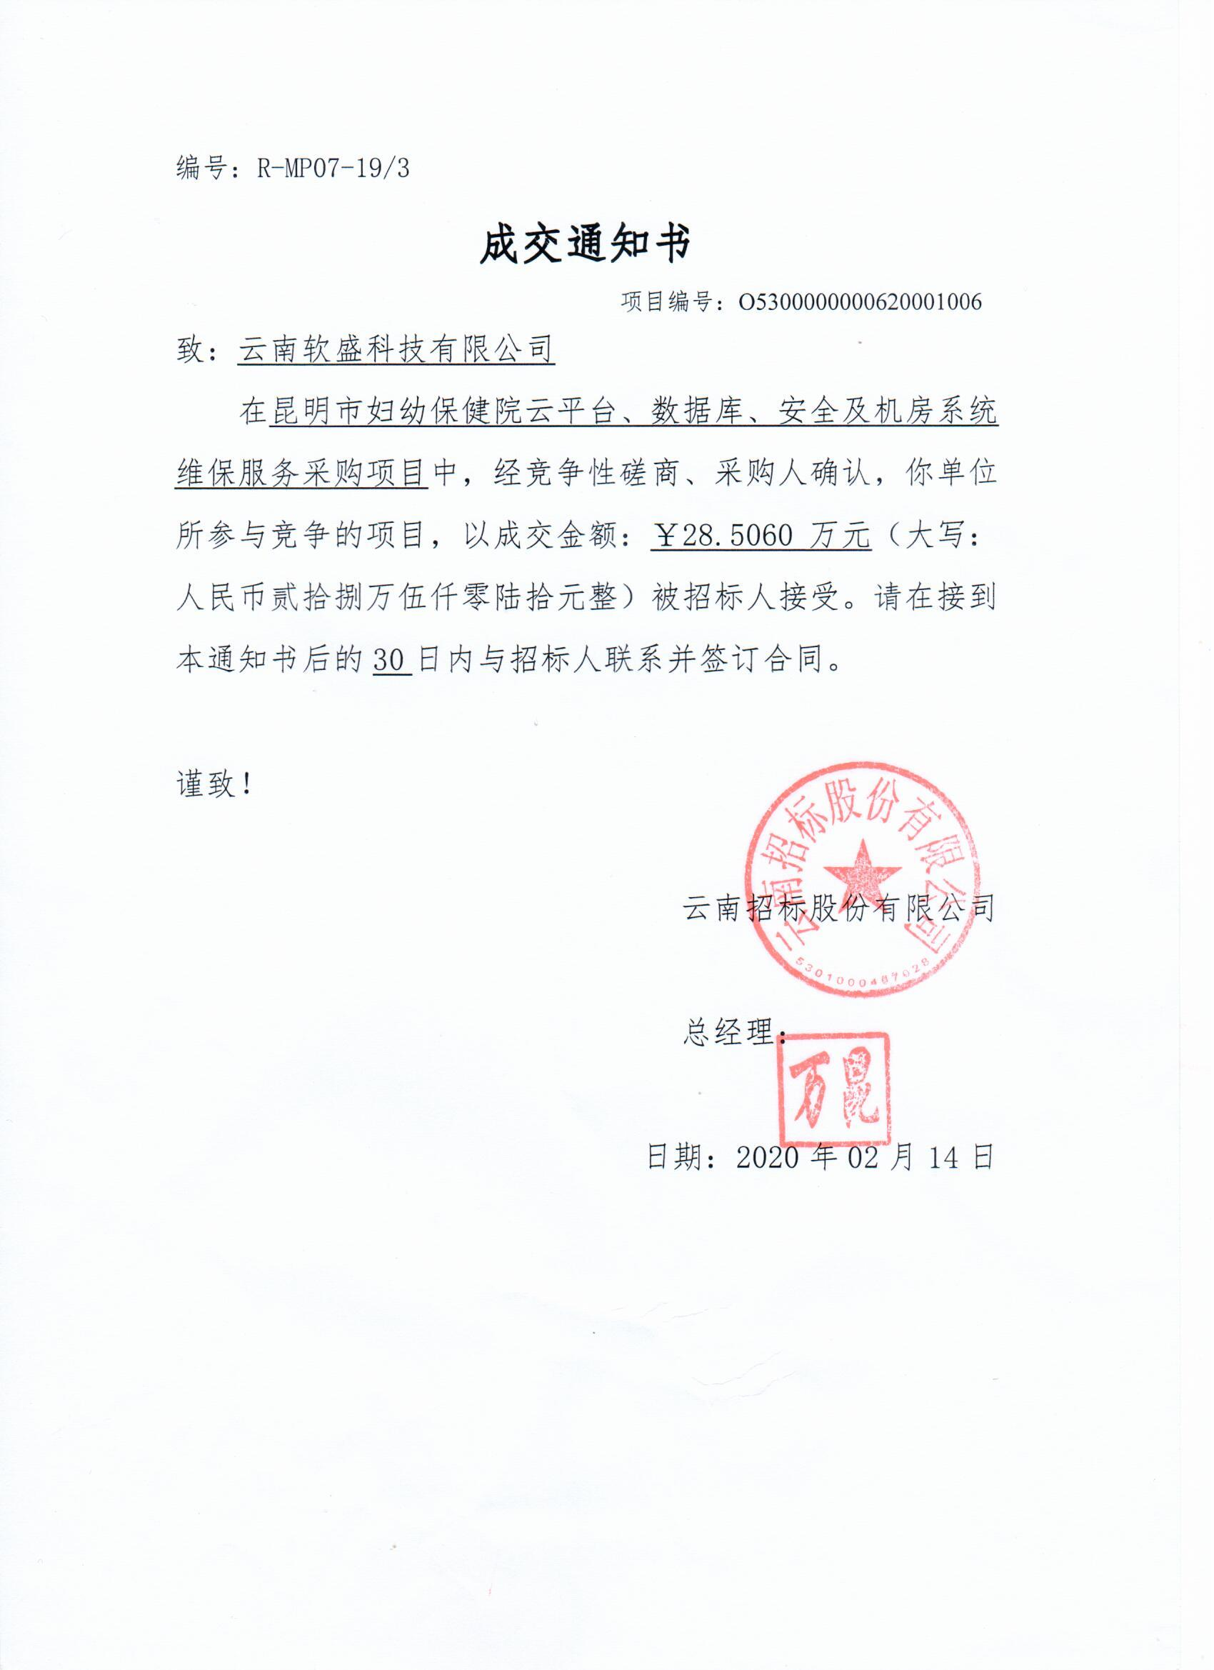

1. 其他
   1. 云南软盛科技有限公司服务力量综合实力说明

**完整的备品备件库**

公司建设过许多大型项目，拥有丰富的备品备件库，根据本工程的需要协调厂商为此次项目实时提供代用设备，保证系统安全可靠运行。

**维护队伍**

在建设过许多大型集成项目之后，公司已经建立了一支常年稳定、技术全面的专业系统安装、技术维护队伍，能保证在最短时间内修复系统故障。

**技术服务说明**

公司针对不同的专业有不同的技术支撑部门，已具备大型的机房系统实施及系统集成经验。

公司拥有专业的机房系统实施队伍，承接了许多类似项目实施，具有丰富的实施经验。

**服务态度说明**

在服务上我们力争做好三个环节：售前服务、售中服务、售后服务，主要体现在方案、设备系统集成及后期服务。我们愿以凭借多年的设计及系统集成项目实施经验，为客户完成一个高质量的工程，并以此次为契机开阔更大的市场。

验收合格后，向甲方移交所有需求材料、设计方案、实施方案、设备性能参数、系统技术参数、测试记录、试运行期维护记录等；并负责培训设备操作人员和维护人员。并将做好以下工作：

1、首先要积极配合业主做好工程的管理和协调工作。

2、进行方案深化设计、论证和进行工程组织设计时愿意与业主相互协商，积极配合。

3、我们理解的服务不仅是售后服务，更重要的是售前、售中服务。主要体现在：方案尽量合理完善；设备上严控进货渠道，把好设备商务渠道的质量关；项目施工过程中，严把质量关，把问题控制在事前和事中。

4、免费售后服务的内容：所有设备按照厂家提供的质量保证期限实施质量保证，我们将对工程质量进行全面质量保证及服务。为用户服务，使用户满意，让用户无后顾之忧是我们的服务宗旨。

* 1. 公司相关资质证书

**VMware证书**

